ЕКОНОМСКО - УГОСТИТЕЉСКА ШКОЛА „ВУК КАРАЏИЋ“
Велика Плана, Момира Гајића бр. 12тел/факс: 026/516- 247, 026/514 – 232, е-mail: eusvuk@gmail.com
web сајт: www.eusvuk.edu.rs

Број: 154/3
Датум: 26.1.2026.год.


ПОЛУГОДИШЊИ ИЗВЕШТАЈ О РЕАЛИЗАЦИЈИ ГОДИШЊЕГ ПЛАНА ВАСПИТНО – ОБРАЗОВНОГ РАДА
ЗА ШКОЛСКУ 2025/2026. ГОДИНУ

Јануар, 2026.године

САДРЖАЈ
1. Услови рада школе 3
1.1.Услови средине у којима школа ради 4
1.2.Кадровски услови рада 7
2. Организација рада школе 9
2.1.Сарадња са Црвеним крстом 10
2.2. Сарадња са локалном самоуправом 10
2.2.1. Сарадња са са Домом здравља 11
2.3. Анализа успеха ученика за прво полугодиште 2025-2026. школске године 11
2.4. Такмичења ученика 13
2.5. Сарадња са родитељима 14
3.1.Евиденција о реализацији обавезних ваннаставних активности: Додатни рад, допунски рад, секције и припремни рад 16
ТАБЕЛАРНИ ПРЕГЛЕД КАЛЕНДАРА ОБРАЗОВНО-ВАСПИТНОГ РАДА 16
РЕАЛИЗАЦИЈА НАСТАВНИХ ПЛАНОВА И ПРОГРАМА 17
3.2. Извештај о полагању испита у првом полугодишту школске 2025-2026.године 20
4. Извештај о раду Стручних органа школе 22
4.1. Извештај о раду органа управљања - Школски одбор 22
4.2.Извештај о раду Савета родитеља 26
4.3. Извештај о раду Педагошког колегијума 28
4.4. Извештај о раду Наставничког већа 32
5. Извештај о раду Стручних већа за области премета 34
5.1.Извештај о раду Стручног већа за економску групу предмета и предмета из области туризма 34
5.2.Извештај стручног већа за стране језике 41
5.3. Извештај о раду Стручног већа за стручне предмете који нису обухваћени другим стручним већима 43
5.4. Извештај о раду стручног Већа (Актива) угоститеља 44
5.5. Извештај о раду Стручног већа за општеобразовне предмете који нису обухваћени другим стручним већима 46
5.6. Извештај о раду Стручног већа за матеметику и рачунарство и информатику 47
5.7. Извештај о раду Стручног већа за српски језик и књижевност, ликовну културу и музичку уметност 49
5.8.Извештај Стручног већа за Физичко васпитање 53
5.9. Извештај о раду Стручног већа за природне науке, хемију, физику и биологију и географију 54
6. Извештај о раду Стручних тимова школе 56
6.1. Извештај о раду Тима за Каријерно вођење 56
6.2. Извештај о раду Тима за промоцију школе 57
6.3.Извештај Тима за заштиту ученика од дискриминације, насиља злостављања и занемаривања ученика 61
6.4. Извештај Тима за кризне интервенције 65
6.5. Извештај о радионицама и активностима 67
ИЗВЕШТАЈ У ОКВИРУ „Недеље одговорног односа према здрављу“ 71
6.6. Извештај стручног Тима за инклузију 83
6.7.Извештај о раду Тима за пројекте 84
6.8. Извештај стручног Тима за самовредновање 87
6.9. Извештај Тима за међупредметне компентеције и предузетништво 88
6.10. Извештај Тима за безбедност 89
6.11. Извештај Тима за професионални развој 91
6.12. Извештај Тима за обезбеђивање квалитета и развој установе 104
7.Тимови за пружање подршке ученицима 105
7.1.Извештај о раду Стручног актива за школско развојно планирање 105
7.2.Извештај Стручног актива за развој школског програма 124
7.3. Извештај о раду Ученичког парламента 126
7.4.Извештај о раду Секретара, Стручних сарадника и организатора Пракчичне наставе 128
7.4.1. Извештај о раду Секретара школе 128
7.4.2.Извештај о раду Стручног сарадника -Психолога 129
7.4.3. Извештај о раду Стручног сарадника -Педагога 132
7.4.4. Извештај о раду наставника у звању - Педагошки саветник 135
7.4.5. Извештај о раду школске библиотеке 136
7.4.6.Извештај о раду организатора практичне наставе и вежби и извештај о реализацији ПОН 149

1. Услови рада школе

O школи

Основу садашњој Економско-угоститељској школи "Вук Караџић" у Великој Плани, поставила је самостална организација Економска школа у истом месту. Реорганизацијом мрежа школа 1975. године она улази у састав једног Образовног центра у Великој Плани.
1987. године долази до поделе центра на два ООУР-а, и заступљености економске струке у једном од њих, који добија име "Вук Караџић", јединствене на територији наше општине и околине.
ЕУШ "Вук Караџић" у Великој Плани, као самостална васпитно-образовна организација школује средњошколску омладину одређених профила од 01.01.1991.године.

*
ЕУШ ''Вук Караџић'' ове школске године за остваривање васпитно-образовног рада користила је пет школских зграда: Школски ресторан, библиотека, главна зграда, зграда Гимназије са фискултурном салом и монтажни објекат- иза зграде Гимназије.
Теоријска настава изводила се у 16 учионица општег типа, од тога 13 учионица у главној згради и 3 учионице у приземљу зграде Гимназије.
Кабинетска настава за предмете рачунарство и информатика, пословна информатика, дактилографија и административно пословање, пословна кореспонденција, канцеларијско пословање, финансијско - рачуноводствена обука остварују се у главној згради у 2 кабинета и у згради Гимназије у трећем кабинету. Наведени кабинети опремљени су за потребе овог типа наставе. Ови кабинети се повремено, у супротној смени од смене школе , користе и за реализацију дела блок наставе наших ученика, различитих образовних профила.
У кабинету (ресторан са кухињом) са посебним целинама, организовано је извођење часова вежби, практичне и блок наставе ученика образовних профила кувар, конобар и посластичар. Кабинет је опремљен нaјсавременијим уређајима за угоститељство, и то како за куварство и посластичарство, тако и за услуживање. Поред овог кабинета, за потребе реализације наставе ,у згради Библиотеке налази се кабинет куварства – бр. 2.
За потребе реализације часова вежби, практичне и блок наставе ученика образовних профила конобар, на галерији ресторана налази се кабинет услуживања. Поред овог кабинета, на галерији ресторана на располагању је и учионица – кабинет, намењена реализацији дела вежби ученика образовних профила кувар и посластичар, као и за реализацију часова ученика осталих образовних профила наше школе.
Настава из предмета Агенцијско и хотелијерско пословање реализује су у два кабинета- Кабинети туристичко-хотелијерских техничара, који се налазе у монтажној згради - иза зграде Гимназије.Ови кабинети су реновирани током прошле школске године.
У оквиру зграде Гимназије налази се и фискултурна сала, која се користи за реализацију наставе предмета Борилачке вештине ученика образовног профила техничар обезбеђења . Ова сала такође се користи за реализацију наставе предмета физичко васпитање и физичко и здравствено васпитање.
Школски ресторан користи се за реализацију практичне наставе , као и за потребе наставе свих наших наставника, који имају потребу да , приликом реализације часова користе пројектор.
Рекреациони објекти са пратећим зеленим површинама простиру се на два хектара и 30 ари земљишне површине и заједнички су са осталим двема школама: „Гимназијом“ и Техничком школом „Никола Тесла“. Уређене зелене површине представљају мање паркове, а од фискултурних терена заступљени су: два рукометна игралишта, два кошаркашка игралишта, два одбојкашка игралишта.

1.1.Услови средине у којима школа ради

У складу са Правилником о реализацији практичне наставе и професионалне праксе,, као саставног дела Годишњег плана наше школе за ову школску годину је и План реализације практичних облика наставе, на основу кога се током првог и другог полугодишта ове школске године део блок и практичне наставе реализовао у објектима послодаваца.
Овим планом утврђен је број часова , које ученици могу реализовати код послодаваца, за сваки разред и сваки образовни профил , код кога је било могуће организовати овај облик наставе. У Плану реализације практичних облика наставе наведене су области, опис активности, место реализације , начин реализације, обим , динамика , као и посебне напомене око реализације за сваки образовни профил.

Од октобра 2022 .године приступили смо закључењууговора са досадашњим сарадницима, као и закључењу уговора са новим сарадницима , тако да смо у овој школској години имали закључене уговоре са 29 послодаваца, у чијим објектима су наши ученици реализовали практичне облике наставе.
Списак објекта, са којима Школа има закључене уговоре о реализацији практичних облика наставе :

Списак социјалних партнера – послодаваца
– школска 2025/2026. година-
Редни  број | Послодавац
 | Агенција за рачуноводствене послове Дамис, Велика Плана
 | ПУ '' Дечје царство'', Велика Плана
 | Центар за културу '' Масука '', Велика Плана
 | ТО Велика Плана, Велика Плана
УР''Легат''
Смедеревска Паланка
 | ОШ'' Свети Сава'' , Велика Плана
 | Електра МиВ ДОО , Велика Плана
 | ТКА Комби АС
 | Донић ДОО, Велика Плана
 | Оптимум ДОО, Смедеревска Паланка
 | Рачуноводствени центар Мирјана , Смедеревска Паланка
 | Млекара '' Марковац'' , Марковац
 | ЈКП'' Градска топлана '', Велика Плана
 | НАВИ МЕДИА ДОО ,Велика Плана
 | ОШ''Карађорђе'', Велика Плана
 | Књиговодствена агенција '' Тефтер 74'' , Велика Плана
 | ЈКП'' Милош Митровић'', Велика Плана
 | ПТП '' Tabacco'' ПЈ ''Square'', Велика Плана
 | Мирјана Живковић ПР Угоститељска радња '' New Hunters hause 88'', Велика Плана
 | Угоститељска радња Етно ресторан '' Гиардино'', Смедеревска Паланка
ПР'' Гастро шеф''
Велика Плана
 | Туристичка агенција '' ГОЛД ЛАНД'', Велика Плана
 | ТД'' Фортуна травел''ДОО, Велика Плана
 | План А травел, Велика Плана
 | СЗТУР''Момент'', Велика Плана
 | ВИР ДОО Велика Плана Огранак ''Хотел ВИР'', Велика Плана
 | Дон Дон д.о.о.о Београд
 | ТА''Катриа Травел'' , Велика Плана
 | Агенција '' Маргита'', Смедеревска Паланка

1.2.Кадровски услови рада

а) Квалификациона структура кадрова

Табела 1. а): Степен стручне спреме и занимање запослених

Р. бр. | Презиме и име запосленог | Степен стручне спреме | Радно место
1. | Илић Александра | VII | Директорка школе
2. | Миливојевић Весна | VII | Наставница француског језика, библиотекар
3. | Копривица Мишо | VII | Наставник француског језика
4. | Кристић Далиборка | VII | Стручни сарадник –Библиотекар
5. | Станишић Данијел | VII | Наставник енглеског језика
6. | Стојиловић Сања | VII | Наставница енглеског језика
7. | Дабижљевић Витеза | VII | Наставница српског језика и књижевности
8. | Николић Николета | VII | Наставница српског језика и књижевности, библиотекар
9. | Матић Милица | VII | Наставница српског језика и књижевности, библиотекар
10. | Којадиновић Светозар | VII | Наставник физичког васпитања
11. | Ђукић Милан | VII | Наставник физичког васпитања
12. | СтојадиновићСлавољуб | VII | Наставник физичког васпитања
13. | Обрадовић Бобан | VII | Наставник физичког васпитања
14. | Биочанин Биљана | VII | Наставница математике
15 | Михајловић Јелена | VII | Наставница агенцијског и хот.пословања
16. | Миловановић Марко | VII | Наставник рачунарства и информатике
17. | Арсић Дејан | VII | Наставник математике
18 | Ђорђевић Јелена | VI | Наставница рачунарства и математике
19. | Ковачевић Светлана | VII | Наставниц економске групе предмета
20. | Шиљић Александра | VII | Наставница економске групе предмета
21. | Јашовић Милена | VII | Наставница прехрамбене групе предмета
22. | Радојковић Светлана | VII | Наставница грађанског васпитања, здравствене културе и библиотекар
23. | Шкорић Снежана | VII | Наставница хемије
24. | Милетић Јасмина | VII/1 | Наставница ликовне културе
25. | Дамјановић Станислав | VII | Насатвник музичке културе
26. | Станисављевић Горан | VI | Наставник угоститељске групе предмета
27. | Стефановић Надежда | VI | Наставник угоститељске групе предмета
28. | Милорадовић Александар | VII | Наставник правне групе предмета
29. | Стојковић Лидија | VII | Наставница психологије
30. | Миланов Марија | VII | Наставница економске групе предмета
31. | Коларевић Весна | VII | Наставница економске групе предмета
32. | Миловановић Ивана | VII | Наставница економске групе предмета
33. | Васиљевић Виолета | VII | Наставница економске групе предмета
34. | Урошевић Виолета | VII | Наставница економске групе предмета
35. | Стошић Оливера | VII | Наставница економске групе предмета
36. | ИлићМарија | VII | Наставница економске групе предмета
37. | СпасојевићСања | VII | Наставница социологије са правима грађана
38. | ИвковићМира | VII | Наставница биологије,екологије и заштите животне средине
39. | Мирчић Лазар | VII | Наставник географије
40. | Јовчић – ДамјановићСузана | VII | Наставница историје
41. | Денчић Далибор | VI | Наставник куварства и практичне наставе
42. | Милосављевић Невенка | V | Наставница куварства и практичне наставе
43. | Ранчић Биљана | V | Наставница куварства и практичне наставе
44. | Рашковић Мирјана | V | Наставница куварства и практичне наставе
45. | Тодоровић Бранко | VII | Наставник верске наставе
46. | Тмушић Илија | VII | Наставникгеографије
47. | Симић Јелена | VII | Наставница исхране и здравствене културе
48. | Нешић Милица | VII | Наставнца немачког језика
49. | Златковић Мима | VII | Наставница економске групе предмета
50. | Симоновић Срђан | VII | Наставник географије
51. | МанојовићКатарина | VII | Наставница историје
52 | Јовановић Наташа | VII | Наставница историје
53. | Јоцић Радован | VII | Наставник правне групе предмета
54 | Узелац Сузана | VII | Наставница социологије и устава и права
55 | Милосављевић Александра | VII | Наставница физике и библиотекар
56. | Јанковић Игор | VII | Наставник филозофије и логике
57 | Марковић Радојковић Светлана | VI | Наставница куварства
58 | Станковић Млађан | VI | Наставник куварства и практичне наставе
59. | Жаревац Оливера | VII | Наставница заштите од пожара и заштите на раду
60. | Јовановић Ивана | VII | Наставница прехрамбене групе предмета
61. | Ивковић Иван | VII | Наставник ликовне културе
62. | Вукашиновић Јелена | VII | Наставница прехрамбене групе предмета
63. | Бојовић Снежана | VII | Наставница хемије
64. | Радовановић Вања | VII | Секретар школе
65. | Павловић Сања | VII | Стручни сарадник – психолог
66. | Пајић Јелена | VI | Стручни сарадник – педагог
67. | Николић Сања * боловање  Марија Новаковић | IV  IV | Референт за правне, кадров, и админ.послове
68. | Голубовић Сања – Николић Сања ( замена)  - Марија Новаковић | IV  IV | Техничар за информационе технологије
69. | Дојчиновић Драгана | VII | Шеф рачуноводства
70. | Филиповић Лазић Славица | VII | Организаторка практичне наставе
71. | Сретеновић Јелена | IV | Техничар одржавање инсталације,машине и алата
72. | Стојковић Ђорђе | V | Домар/мајстор одржавања
73. | СтанисављевићБиљана | ОШ | Радница на одржавању хигијене – чистачица
74. | Главоњић-ВојиновићМирјана | ОШ | Радница на одржавању хигијене – чистачица
75. | Ђуричић Милка | ОШ | Радница на одржавању хигијене – чистачица
76. | Дојчиновић Јасмина | ОШ | Радница на одржавању хигијене – чистачица
77. | Зарић Иванка | ОШ | Радница на одржавању хигијене-чистачица
78 | Лалић Виолета | ОШ | Радница на одржавању хигијене – чистачица

2. Организација рада школе

Школа је у првом полугодишту у школској 2025/2026. години наставу реализовала у две смене. У преподневној смени настава је почињала у 7 сати и 30 минута, а у поподневној смени у 13 сати и 30 минута.

Термини часова – почетак и крај
Редни број часа | Преподне | Поподне
1. | 7.30 – 8.15 | 13.30 – 14.15
2. | 8.20 – 9.05 | 14.20 – 15.05
3. | 9.20 – 10.05 | 15.20 – 16.05
4. | 10.10 – 10.55 | 16.10 – 16.55
5. | 11.05 – 11.50 | 17.05 – 17.50
6. | 11.55 – 12.40 | 17.55 – 18.40
7. | 12.45 – 13.30 | 18.45-19.30
Некада (због манифестација, важних састанака, прослава, излета, сајмова…) часови су скраћени на 30 минута. Тада су термини часова следећи:
Редни број часа | Преподне | Поподне
1. | 7.30 – 8.00 | 13.30 – 14.00
2. | 8.05 – 8.35 | 14.05 – 14.35
3. | 8.50 – 9.20 | 14.50 – 15.20
4. | 9.25 – 9.55 | 15.25 – 15.55
5. | 10.05 – 10.35 | 16.05 – 16.35
6. | 10.40 – 11.10 | 16.40 – 17.10
7. | 11.15 – 11.45 | 17.15 – 17.50

2.1.Сарадња са Црвеним крстом

Током ове школске године настављена је сарадња са општинском организацијом Црвеног крста, преко Народне кухиње, у оквиру које, свакодневно, радним данима ,наши ученици и запослени припремају храну за социјално најугроженије становнике Велике Плане.

2.2. Сарадња са локалном самоуправом

Школа остварује сарадњу са низом привредних субјеката на територији општине Велика Плана, али и у општинама Смедеревска Паланка, Жабари и осталим суседним општинама .У самом наставном процесу, организације и институције, тачније појединци - експерти, гости су и едукатори на часовима и трибинама које се у школи организују.
Најинтензивнија и најдужа сарадња одвија се са општинском организацијом Црвеног крста, преко Народне кухиње која функционише у нашој школи и за више од 250 особа наши ученици и запослени припремају храну за социјално најугроженије становнике Велике Плане.
Сарадња се успоставља и са Општинском туристичком организацијом, при обележавању значајних догађаја.
У Градској библиотеци ученици завршних разреда, по потреби, полажу матурски испит из српског језика и књижевности.
Дом здравља спроводи сарадњу са ученицима кроз едукацију вршњачких едукатора за репродуктивно здравље, болести зависности и остале проблеме адолесцената преко саветовалишта за младе Дома здравља у Великој Плани.
Ученици угоститељске струке високо су цењени и често позивани да своју стручну праксу обављају на најзначајнијим манифестацијама у организацији локалне самоуправе – све значајнија културна догађања су места где се увек могу срести наши ученици и наставници у улози домаћина.
Повремено се организују и посете ученика предузећима, фирмама и сличних установа у циљу упознавања ученика са реалним условима рада.

2.2.1. Сарадња са са Домом здравља
Дом здравља спроводи сарадњу са ученицима кроз едукацију вршњачких едукатора за репродуктивно здравље, болести зависности и остале проблеме адолесцената преко саветовалишта за младе Дома здравља у Великој Плани.
У оквиру договорене сарадње у првом полугодишту текуће 2025-2026.школске године као и ранијих година, 27.11.2025. године у просторијама школског ресторана одржано је предавање за ученике наше школе. Тема предавња јесу била "Енергетска пића-њихова употреба и злоупотреба". Реализатор едукативног предавања била је као и ранијих година педијатар Андријна Стефановић (кординатор Саветовалишта за младе у оквиру Дома Здравља " Др.Бане Јовановић" из Велике Плане). Током предавања ученици су били упознати са саставом енергетских пића, њиховим утицајем на организам деце и адолесцената, као и са могућим здравственим ризицима услед прекомерен и неадекватне употребе. Посебен акценат у току предавања стављен је на негативне последице на срце, нервни систем и концентрацију, као и на значај здравих животних навика.
Ученици су активно учествовали у разговору, постављали питања и показали интересовање за реализовану тему. Предавање је имало едукативни карактер и допринело је подизању свести ученика о одговорном односу према сопственом здрављу. Слична предавања са најразличитијим темама биће реализована и у другом полугодишту текуће школске године, у складу са потребама ученика и планом васпотно-образовног рада школе.

2.3. Анализа успеха ученика за прво полугодиште 2025-2026. школске године

ЕУШ „Вук Караџић”
Велика Плана
14.01.2026. год.

ИЗВЕШТАЈ О ОСТВАРЕНИМ ВАСПИТНО-ОБРАЗОВНИМ РЕЗУЛТАТИМА НА КРАЈУ I ПОЛУГОДИШТА ШКОЛСКЕ ГОДИНЕ 2025/26.
Анализом успеха и дисциплине ученика на крају првог полугодишта обухваћено је 18 одељења са укупно 419 ученика – 259 женског и 160 мушког пола. У односу на прошлу школску годину на крају 1.полугодишта укупан број ученика је мањи за осам.

АНАЛИЗА УСПЕХА
Позитиван успех остварио је 345 ученика или 82,34%. Највећи проценат са позитивним успехом је у првом разреду(88,12%), а најмањи у другом са 76,86%. У првом разреду 1/1, у другом 2/5, у трећем 3/4 а у четвртом 4/3.
Ученика са одличним успехом има 95 (23%), врлодобар успех има 171 (41%), а добар успех је остварило њих 78 (19%) а 1 ученик има довољан успех.
Са недовољним успехом има 28 ученика или 6,68%. Највећи проценат недовољних ученика је у 2/2 и 2/3.
Неоцењених је 44 ученика или 10% је неоцењено. Највише неоцењених је у 2/1 и 3/1.
Укупан број ученика који су завршили 1. полугодиште по ИОП-у 2 је 4, а по ИОП-у 1 је 2.
Средња оцена свих одељења износи 4,04. Највишу средњу оцену има одељење 3/1, затим 2/1 и 4/2. Најмању средњу оцену 2/4, и 1/5.
У поређењу са истим периодом прошле школске године средња оцена је иста. Позитиван успех је остварио мањи проценат ученика и то за 4%, недовољних је за 4% мање, а неоцењених је исти број ученика.

АНАЛИЗА ВЛАДАЊА

Од укупног броја ученика у школи са примерно оцењеним владањем је 395 (94%) ученика, врло добрих је 12 (3%), а са добрим владањем је 7 (2%) ученика, са задовољавајућим владањем 1 ученик.

Укупан број изостанака износи 34035, што је просечно 81 по ученику .
Укупан број оправданих изостанака износи 33427 , што је просечно 80 по ученику изостанака.
Укупан број неоправданих изостанака износи 608, што је просечно 1,5 по ученику изостанка.
У односу на претходну школску годину број изостанака је мањи за око 2000. Оправданих за 3 по ученику мање а неоправданих исти број по ученику.

ЗАКЉУЧАК И ПРЕДЛОЗИ ЗА ДАЉИ РАД:

На крају 1.полугодишта шк.2024/25. године најзаступљенији је врло добар и одличан успех. Број ученика који је неоцењен је мало виши него на крају 1.полугодишта претходне школске године. Просек средњих оцена одељења је висок за овај период шк.године. Структура успеха из владања је таква да највећи проценат ученика има примерно владање.
Предлог за даљи рад након анализе успеха и владања јесте праћење, пружање подршке и мотивисање ученика за учење и постизање бољег успеха. Одељењске старешине у сарадњи са школским психологом посебно ће обратити пажњу и предузети мере и активности у раду са неоцењеним ученицима као и са њиховим родитељима од 2.полугодишта шк.2024/25.године.

2.4. Такмичења ученика
Школа обликује личност ученика и припрема га за живот. Поред редовне настава, ту су и такмичења из бројних школских предмета и дисциплина. Најзаступљенија су током другог полугодишта а посебно месец март, април и мај обилују свим нивоима такмичења, од школских до републичких. Циљ такмичења јесте афирмација образовно- васпитног рада, постигнућа ученика и подизање квалитета образовања. Ученици су током првог полугодишта учествовали у школским и општинским такмичењима чиме су показали интересовање и спремност за проверу знања као и за афирмацију такмичарског духа, самопоуздања и мотивације за даљи рад. Учешће ученика у истим реализовано је у складу са планом и могућностима школе.
Задаци такмичења; 1.вредновање нивоа стечених знања, умења, способности и вештина; 2.рангирање нивоа постигнућа ученика;
Табеларни приказ
Врема реализације | Назив и врста такмичења | Носиоци активности | Постигнуће
23.10.2025.год. | "Јесењи крос", Спортско-атлетско такмичење у оквиру школског спорта.  Стадион "Морава"  Велика Плана | Школа, наставници и ученици школе, одељенске старешине. | Учешће ученика, захвалнице похвале.  Пригодне награде.
29.10.2025.год. | "Пословни изазов" Регионално такмичење у Крагујевцу у организацији Достигнућа младих | Ментори; Оливера Стошић, Вукашиновић Јелена;  Ученици; Емилија Павловић и Милица Пешић 4-2, Наталија Пауновић Петра Марковић 3-1 одељење; | Похвале и сертификати о учешћу.
30.10.2025.год. | Међуокружно такмичење у Стоном тенису, Смедерево;  Савез за школски спост Србије. | Ментор; Стојадиновић Славољуб  Ученици: Станисављевић Вељко 4-3, Стефан Манојловић 1-4 разреда. | 2.место екипно Еуш " Вук Караџић";  2.место појединачно: Станисављевић Вељко 4-3 одељење.  Пехари, медаље, дипломе захвалнице;
5.12.2025.год | "XVI Стишка посна трпеза", Пожаревац;  Традиционална, добротворна и културно-гастрономска манифестација у организацији Кола Српских сестара. | Ментор; Млађан Станковић, Денчић Далибор, Невенка Милосављевић, наставници пекарства,  Актив Угоститеља школе;  Ученици; Страхиња Јовановић и Матија Радивојевић 2-5; и други ученици 2-5 разреда. | 1. место у категорији најоригиналнија посна трпеза манифестације;  Пехари, захвалнице, дипломе;

2.5. Сарадња са родитељима

Породица и школа имају заједнички циљ – да подржавају и подстичу развој детета. Партнерство родитеља и школе и укључивање родитеља у различите аспекте школског живота представљају важну компоненту образовно-васпитног процеса. Сарадња породице и школе почиње поласком детета у школу и траје све док дете похађа школу. Тај период у развоју детета има изузетан значај за интелектуални, социјални, морални, емоционални и физички развој појединца. Усклађена и квалитетна сарадња породице и школе представља значајан извор подршке за децу и младе.
Родитељи имају право на партиципацију/учествовање у животу школе. Одељењски старешина је све мање у улози регулатора социјалних односа и предавача, а све више постаје партнер у педагошкој интеракцији на релaцији ученик — наставник, ученик — родитељ и родитељ — наставник.
Родитељи могу формално учествовати у програму (школски одбор, савет родитеља и сл.), али и неформално, кроз активност за промоцију школе, промоцију ненасиља и других тема актуелних у школи. Могу бити подрживачи у локалној заједници, донатори, истраживачи-евалуатори, могу реaлизовати неке активности уместо наставника и сл.
Родитељски састанци јесу један од основих облика сарадње породице и школе. Кроз редовно организоване родитељске састанке остварује се континуирана размена информација између школе и родитеља-старатеља о образовно-васпитном раду, напредовању ученика, њиховом понашању, социјалном и емоционалном развоју, као и о актуелним питањима значајним за школски живот. На родитељским састанцима родитељи се упознају са планом рада и програмом рада, правилима понашања, обавезама ученика, начинима праћења и вредновања постигнућа, као и о мерама подршке ученицима. Посебан значај има подстицање родитеља на активно учешће у васпитно.образовном процесу и заједничко решавање уочених проблема у циљу унапређења успеха и добробити ученика. родитељски састанци доприносе и јачању партнерских односа породице и школе, стварању климе поверења и заједничке одговорности за развој и напредак ученика, као и превенцију васпитних и образовних тешкоћа.
Током првог полугодишта одржана су по два родитељска састанка у сваком одељењу школе. Родитељски састанци су оджавани како је планирано Годишњим планом рада школе. Савет родитеља је разматрао главна питања и документа у школи. Записници се налазе у ес дневнику и свесци за Савет родитеља.

3.1.Евиденција о реализацији обавезних ваннаставних активности: Додатни рад, допунски рад, секције и припремни рад

ТАБЕЛАРНИ ПРЕГЛЕД КАЛЕНДАРА ОБРАЗОВНО-ВАСПИТНОГ РАДА
СРЕДЊИХ ШКОЛА ЗА ШКОЛСКУ 2025/2026. ГОДИНУ
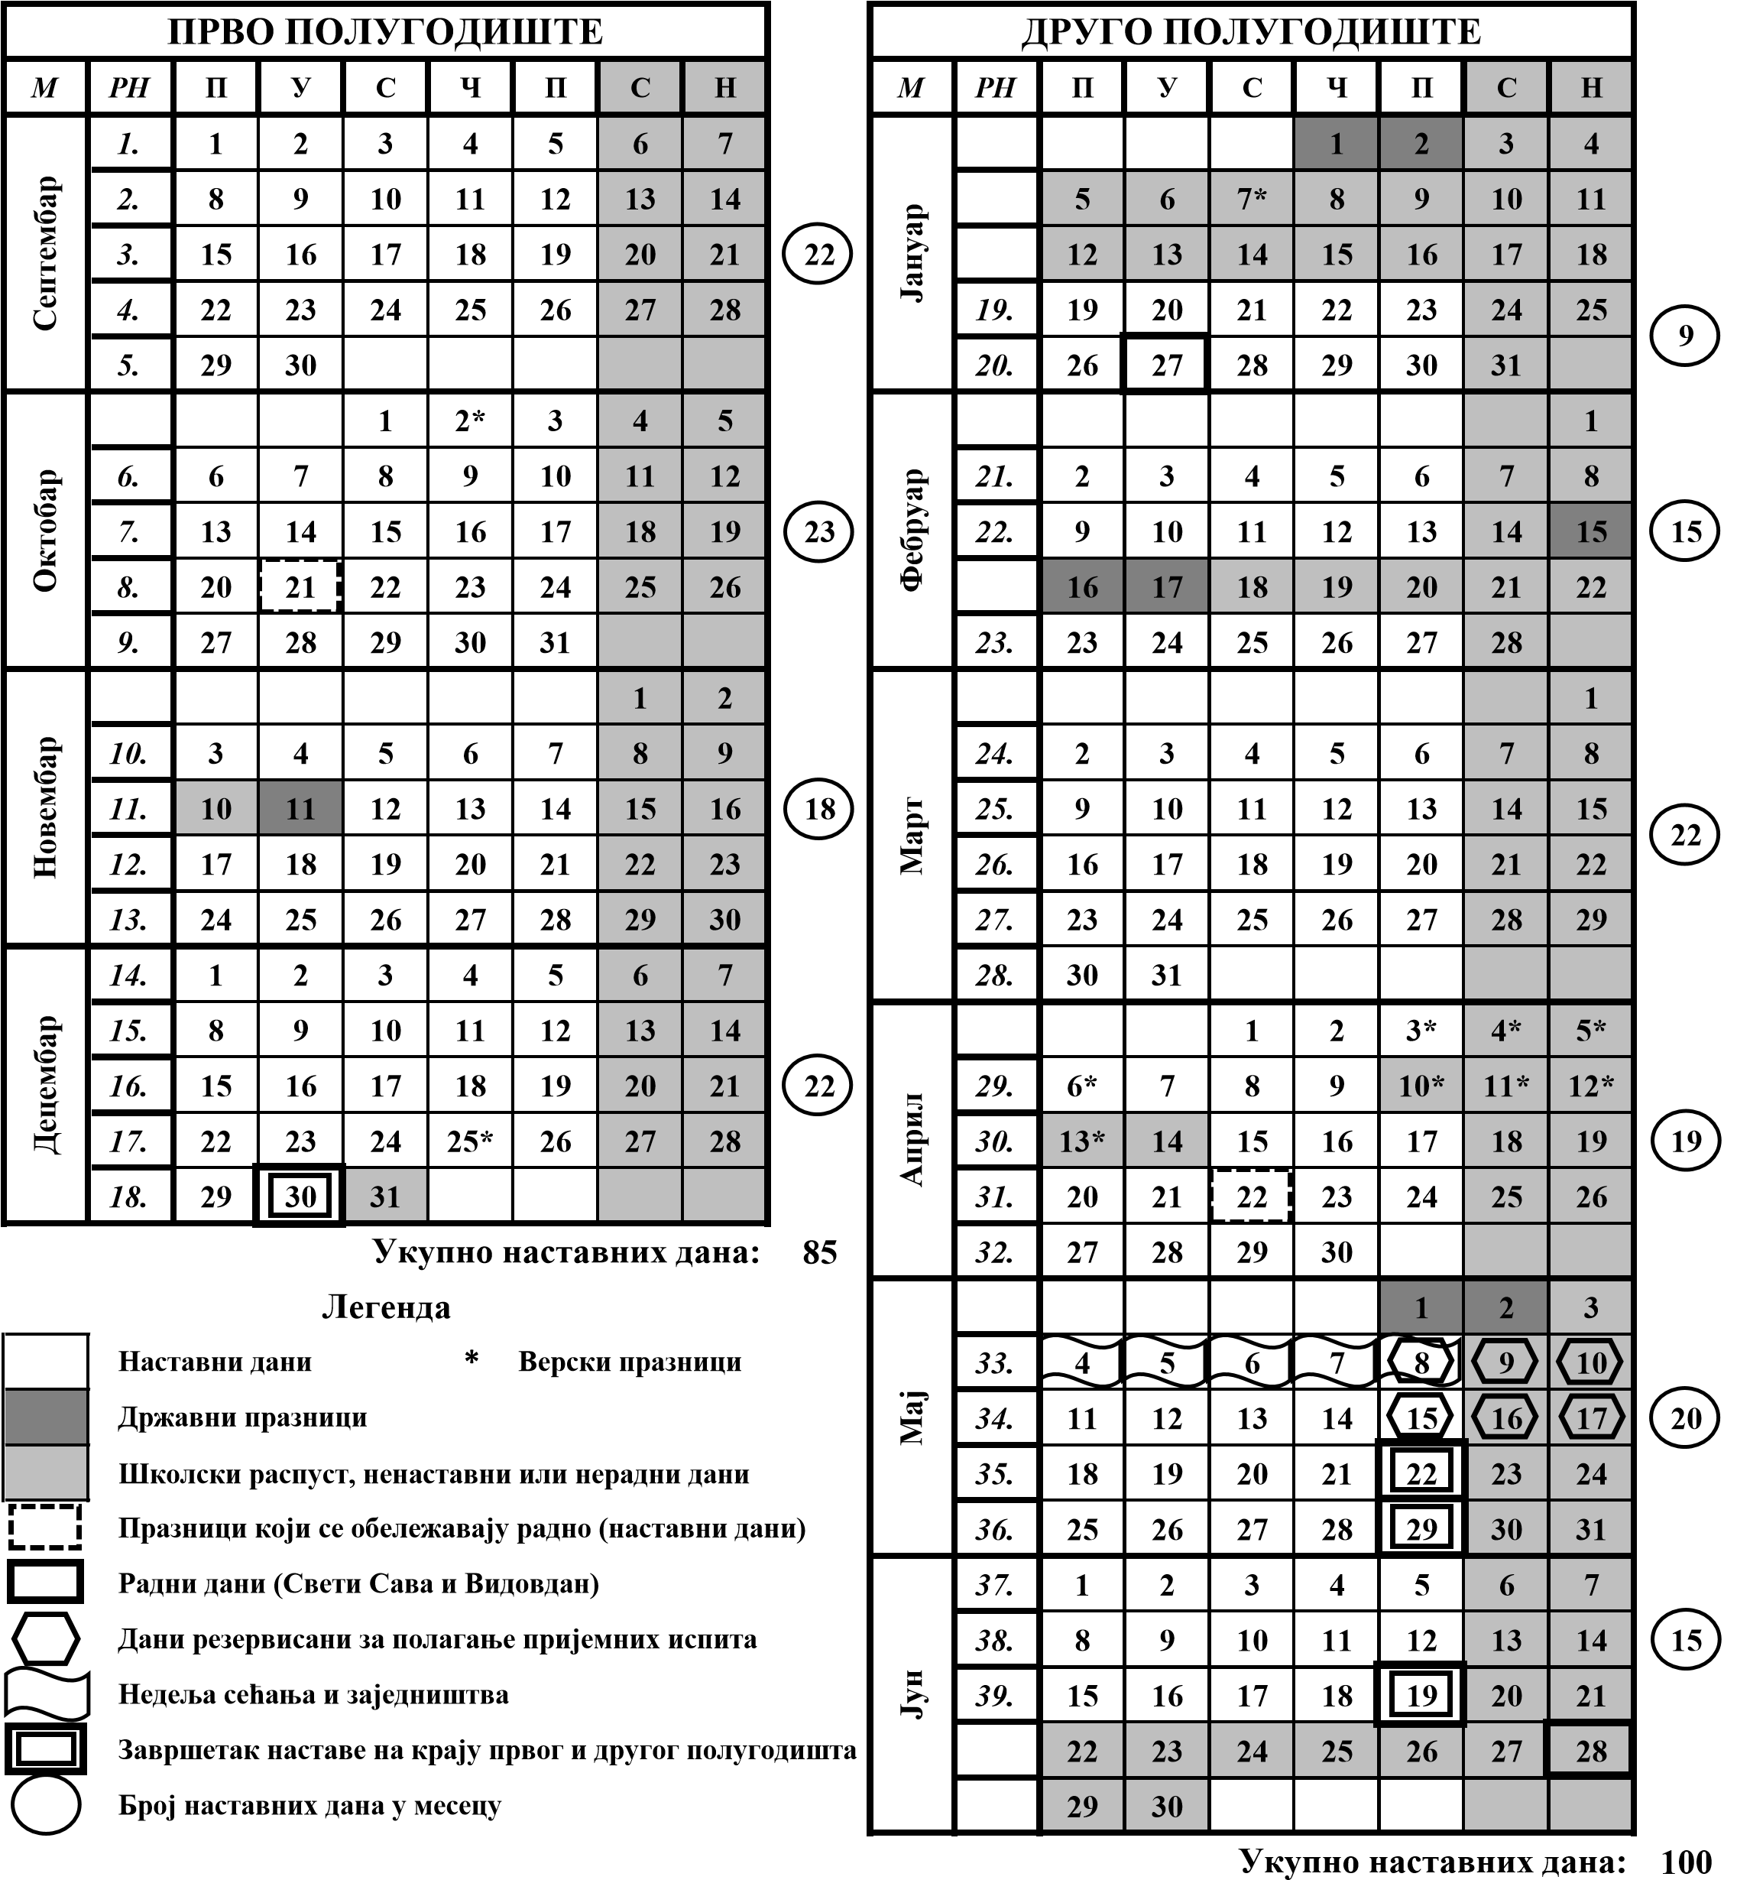

ЕУШ „Вук Караџић”
Велика Плана
14.1.2026..год

РЕАЛИЗАЦИЈА НАСТАВНИХ ПЛАНОВА И ПРОГРАМА
За прво полугодиште школске 2025-2026.год
(одељења I-1,I-2,I-3,I-4, I-5,II-1,II-2, II-3, II-4, II-5, III-1, III-2, III-3, III-4, III-5, IV/1, IV/2, IV/3разреда)
Наставни план и програм се реализовао редовно и у складу са школским календаром за 2025/2026.год. и планом рада школе за 25-26.годину.
У просеку је одржано 19 часова одељењског старешине и по два родитељска састанка у сваком одељењу.

ЕВИДЕНЦИЈА О РЕАЛИЗАЦИЈИ ОБАВЕЗНИХ ВАННАСТАВНИХ АКТИВНОСТИ: ДОДАТНИ РАД, ДОПУНСКИ РАД, СЕКЦИЈЕ И ПРИПРЕМНИ РАД

У табелама су приказане реализоване ваннаставне активности;

Допунска настава

Допунска настава | Наставник | Број часова | Одељење
Енглески језик | Сања Стојиловић | 1 | 1-1;
Енглески језик | Сања Стојиловић | 1 | 1-3;
Енглески језик | Сања Стојиловић | 1 | 1-4;1-5;
Енглески језик | Сања Стојиловић | 2 | 2-1,
Енглески језик | Сања Стојиловић | 1 | 2-2,2-3,2-4,3-1,3-2;
Принципи економије | Светлана Ковачевић | 3 | 1-1;
Принципи економије | Светлана Ковачевић | 1 | 2-1;
Пословна економија | Ивана Миловановић | 1 | 1-1;
Рачуноводство | Мима Златковић Весна Коларевић | 1 | 1-1;
Рачуноводство | Мима Златковић Весна Коларевић | 4 | 2-1;
Рачуноводство | Мима Златковић Весна Коларевић | 7 | 3-1;
Рачуноводство | Мима Златковић Весна Коларевић | 2 | 4-1;
Физика | Aлександра Милосављевић | 2 | 1-3;
Физика | Aлександра Милосављевић | 2 | 1-4;
Физика | Aлександра Милосављевић | 2 | 2-2;
Историја | Катарина Манојловић | 1 | 2-1;
Психологија у туризму и угоститељству | Лидија Стојковић | 3 | 2-2;
Француски језик | Весна Миливојевић | 1 | 2-2;
Правни поступци | Александар Милорадовић | 2 | 2-3;
Вештине комуникације | Лидија Стојковић | 4 | 2-3;
Српски језик и књижевност | Витеза Дабижљевић | 3 | 2-5;
Статистика | Светлана Ковачевић Марија Миланов | 1 | 3-1;
Финансијско рачуноводствена обука | Оливера Стошић Виолета Урошевић | 2 | 3-1;
Финансијско рачуноводствена обука | Оливера Стошић Виолета Урошевић | 5 | 4-1;
Агенцијско и хотелијерско пословање | Марија Илић | 2 | 4-2;

Додатна настава ;

Додатна настава | Наставник | Број часова | Одељење
Историја | Сузана Јовчић-Дамјановић | 1 | 1-1;
Историја | Катарина Манојловић | 3 | 2-1;

Секције ;

Назив секције | Наставик | Број часова | Одељење
Педагошко психолошка радионица | Сања Павловић Јелена Пајић | 1 | 1-1,1-3,
Педагошко психолошка радионица | Сања Павловић Јелена Пајић | 3 | 2-1;
Педагошко психолошка радионица | Сања Павловић Јелена Пајић | 4 | 2-2;
Педагошко психолошка радионица | Сања Павловић Јелена Пајић | 2 | 2-3,2-5;
Дебатни клуб | Николета Николић | 6 | 1-1;
Дебатни клуб | Николета Николић | 7 | 2-1;
Дебатни клуб | Николета Николић | 1 | 2-3;
Новинарска секција | Витеза Дабижљевић | 5 | 1-1;
Новинарска секција | Витеза Дабижљевић | 6 | 2-2;
Новинарска секција | Витеза Дабижљевић | 2 | 2-5;
Новинарска секција | Витеза Дабижљевић | 5 | 4-1;
Хорска секција | Станислав Дамјановић | 4 | 1-1,1-2,1-3,1-4,2-4,2-5,3-1,3-2,3-3, 4-2;
Секција за енглески језик | Сања Стојиловић | 1 | 1-1,2-1,2-2;
Секција за енглески језик | Данијел Станишић | 6 | 1-2;
Секција за енглески језик | Данијел Станишић | 5  1 | 4-1;  4-2;
Туристичка секција | Марија Илић | 3 | 2-2;
Еколошка секција | Мира Ивковић | 6 | 1-2,2-5;
Еколошка секција | Мира Ивковић | 1 | 1-3;
Новинарска секција | Николета Николић | 3 | 2-1;
Предузетничка секција | Јелена Вукашиновић | 8 | 2-4;
Предузетничка секција | Јелена Вукашиновић | 8 | 4-2;
Спортска секција - Одбојка | Светозар Којадиновић | 7 | 3-3;

Припремна настава

Предмет | Наставинк | Број часова | Одељење
Српски језик и књижевност (припремни рад за такмичење) | Витеза Дабижљевић | 1 | 1-1;

3.2. Извештај о полагању испита у првом полугодишту школске 2025-2026.године
- ванредни ученици -

У току првог полугодишташколске 2025/2026.године организована су два испитна рока за ванредне ученике – септембарски и новембарски испитни рок, у оквиру којих је одржано 11 испита.

У септембарском испитном року:

Ученик Филип Конатар (рођен 28.02.2007. године, образовни профил: Kувар) пријавиоје испит:
- Енглески језик-који је одржан 24.09.2025.године којем ученик није положио, добио је оцену – недовољан (1).

У нобембарском испитном року:

Ученик Филип Конатар (рођен 28.02.2007. године, образовни профил: Kувар) пријавиоје испит:
- Енглески језик- који је одржан 19.11.2025.године којем ученик није приступио.

Ученица Ема Радосављевић (образовни профил: Туристички техничар) пријавила је испите из следећих предмета:
- Ликовна култура - који је одржан 17.11.2025.године, који је ученица положила оценом –врло добар (4)
- Енглески језик - који је одржан 19.11.2025.године, који је ученица положила оценом –врло добар (4)
- Географија - који је одржан 25.11.2025.године, који је ученица положила оценом –добар (3)
- Грађанско васпитање - који је одржан 27.11.2025.године, који је ученица положила оценом –успешан

Ученица Невена Величковић (рођена 12.12.2006.године,образовни профил: Tехничар oбезбеђења) пријавила је испите из следећих предмета:
- Историја - који је одржан 27.11.2025.године,који ученица није положила, добила је оцену - недовољан (1)

Ученик Душан Миливојевић (рођен 07.07.2007.године,образовни профил: Tехничар oбезбеђења) пријавио је испите из следећих предмета:
- Основи правних поступака-који је одржан 18.11.2025.године, који је ученик положио оценом – врло добар (4),
- Основи кривичног права и криминалистике-који је одржан 24.11.2025.године, који је ученик положио оценом - добар (3),
- Основи матичне евиденције- који је одржан 26.11.2025.године, који је ученик положио оценом – добар (3),
- Систем обезбеђења - који је одржан 28.11.2025.године, који је ученик положио оценом – добар (3).

4. Извештај о раду Стручних органа школе

4.1. Извештај о раду органа управљања - Школски одбор
-прво полугодиште 2025-2026.године-

Председник Школског одбора: Николета Николић
Чланови Школског одбора: Николета Николић, Александар Милорадовић, Светлана Ковачевић, Милена Глишић, Милојица Луковић, Никола Милојевић, Слађана Алексов, Драган Миловановић, Вања Величковић
Ученици: Стево Беговић из одељења IV1и Лазар Павловић из одељења IV2
Одржано је 5 седница Школског одбора

11.09.2025. | - Усвојен је извештај о реализацији Годишњег плана рада Школе за школску 2024/2025.годину;  - Утврђен Предлог Финансијског плана за припрему буџета Републике Србије за 2026.годину;  - Усвојен је Извештај о стручном усавршавању запослених у школској 2024/2025.години;  - Усвојен је Извештај о вредновању и самовредновању у школској 2024/2025.години;  - Донет је Годишњи план рада Школе за школску 2025/2026.годину;  - Усвојен је извештај о раду директора о своме раду и раду установе за школску 2024/2025.годину;  - Донет је План стручног усавршавања запослених у школској 2025/2026.години;  - Именовани су чланови Стручног актива за развојно планирање;  - Дата је сагласност на Правилник о организацији и систематизацији послова (радних места) Економско-угоститељске школе „Вук Караџић“ у Великој Плани, 2434 од 05.09.2025. године;  - Донета одлука о намени коришћења средстава прикупљених од родитеља. | 1 седница | Чланови Школског одбора  - директор школе  - председник ШО  - школски психолог  - секретар школе  - председник синдиката  - шеф рачуноводства  - представници ученичког парламента
07.10.2025. | - Донета измена Плана јавних набавки за 2025.годину;  - Донета измена и допуна Годишњег плана рада Школе за школску 2025/2026.годину;  - Донета допуна Школског програма ЕУШ “Вук Караџић“ Велика Плана | 1 седница | Седница је одржана телефонским путем.  Чланови Школског одбора  - директор школе  - председник ШО  - секретар  - председник синдиката  - представници ученичког парламента
09.12.2025. | - Донета измена и допуна Годишњег плана рада Школе за Школску 2025/2026.годину;  - Донета допуна Школског програма ЕУШ “Вук Караџић“ Велика Плана;  - Анализа владања ученика на крају првог класификационог периода у школској 2025/2026.години;  - Донет Правилник о изменама и допунама Правилника о мерама, начину и поступку и безбедности ученика за време боравка у школи и свих активности које организује школа. | 1 седница | Чланови Школског одбора  - директор школе  - председник ШО  - школски психолог  - секретар школе  - председник синдиката  - представници ученичког парламента
15.12.2025. | - Донета измена Финансијког плана ЕУШ „Вук Караџић“ у Великој Плани за 2025.годину. | 1 седница | Седница је одржана телефонским путем.  Чланови Школског одбора  - директор школе  - председник ШО  - секретар  - председник синдиката
30.12.2025. | - Донет финансијски план у ЕУШ „Вук Караџић“ у Великој Плани за 2026.годину;  - Донет План јавних набавки ЕУШ „ Вук Караџић“ у Великој Плани за 2026.годину:  - Донет План набавки ЕУШ„Вук Караџић“ у Великој Плани на које се не примењује Закон о јавним набавкама за 2026.годину.  - Усвојен Извештај о спровођењу Плана родне равноправности за 2025.годину.  - Усвојен Извештај о спровођењу Плана управљања ризицима од повреде принципа родне равноправности за 2025.годину.  - Утврђен предлог Плана уписа за наредну школску годину 2026/2027.године. | 1 седница | Чланови Школског одбора  - директор школе  - председник ШО  - школски психолог  - секретар школе  - председник синдиката  - представници ученичког парламента

4.2.Извештај о раду Савета родитеља
- прво полугодиште 2025-2026. школске године -

Координаторка Савета родитеља
Витеза Дабижљевић
Чланови Савета родитеља
1-1 Славица Бошковић | 2-5 Данијела Симић
1-2 Јована Лалић | 3-1 Јасна Иванковић
1-3 Сандра Удовички | 3-2 Снежана Пешић
1-4 Јовица Костић | 3-3 Данијела Стојковић
1-5 Милица Обрадовић | 3-4 Дејан Филиповић
2-1 Раде Петров | 3-5 Срђан Ђурђевић
2-2 Габриел Ранковић | 4-1 Драгана Миљковић
2-3 Марија Анђелковић | 4-2 Александра Костић
2-4 Тања Ибрахимовић | 4-3 Биљана Голубовић

Време  реализације | Активности/теме | Начин реализације  и број састанака | Носиоци активности
10. 9. 2025.год. | - Конституисање Савета родитеља и избор председника и заменика председника Савета;  - Упознавање нових чланова са Пословником о раду Савета родитеља;  - Разматрање Извештаја о реализацији Годишњег плана рада Школе за школску 2024/2025. годину;  - Разматрање Извештаја о вредновању и самовредновању у школској 2024/2025. години;  - Разматрање Извештаја директора Школе о своме раду и раду установе за школску 2024/2025. годину ;  - Разматрање Годишњег плана рада Школе за 2025/2026. годину;  - Организација наставе и других облика образовно-васпитног рада;  - Опремљеност Школе за почетак нове школске године;  - Предлагање изборних садржаја у поступку избора уџбеника;  - Предлагање представника и његовог заменика за Локални савет родитеља;  - Избор представника из Савета родитеља за чланове Школског одбора из реда родитеља ученика;  - Избор представника из Савета родитељаза:  - члана Тима за заштиту од дискриминације, насиља, злостављања и занемаривања;  - члана Тима за кризне догађаје;  - члана Тима за маркетинг;  - члана Тима за самовредновање квалитета рада школе;  - чланаТима за обезбеђивање квалитета и развој установе;  - члана стручног актива за Школско развојно планирање;  - Разматрање висине и структуре ђачког динара;  - Осигурање ученика;  - Разно. | 1. састанак | Чланови Савета родитеља, педагог школе Јелена Пајић,секретарка школе Вања Радовановић, директорка школе Александра Илић, координаторка Савета родитеља Витеза Дабижљевић.
3. 10. 2025.год | - Усвајање записника са претходне седнице;  - Сагласност на програм и организовање екскурзије ученика ПРВОГ и ДРУГОГ разреда у школској 2025/2026.години;  - Разматрање предлога о допуни Школског програма ЕУШ ,,Вук Караџић“ у Великој Плани;  - Разматрање предлога о измени и допуни Годишњег плана рада школе ЕУШ ,,Вук Караџић“ у Великој Плани за школску2025/2026.годину;  - Утврђивање накнаде за бригу о деци (дневнице) за наставнике пратиоце за извођење дводневне екскурзије за ученике првог разреда и другогразреда за школску 2025/2026.годину;  - Разно. | 2. састанак | Чланови Савета родитеља, секретар школе Вања Радовановић и координаторка Савета Витеза Дабижљевић

4.3. Извештај о раду Педагошког колегијума
-прво полугодиште 2025-2026.школске године-

Педагошки колегијум је педагошко-консултативни орган директора Школе. Чине га директор, помоћник директора,организатор практичне наставе (по потреби), психолог, педагог и руководиоци стручних већа, секција, актива и тимова. На својим састанцима разматра питања која су од значаја за стручнији, квалитетнији, креативнији и ефикаснији рад.
Педагошки колегијум прати, анализира, евалуира васпитно-образовне активности, даје мишљења, предлоге и сугестије за њихово унапређивање, бави се педагошко-кадровским питањима као и иновацијама у настави. Седнице сазива и њима руководи директор Школе. Педагошки колегијум у првом полугодишту текуће школске 2025-2026.годинине бавио се следећим питањима:

- квалитет и унапређивање образовно-васпитног рада;
- остваривање Развојног плана установе;
- предузимање мера за унапређивање и усавршавање рада наставника;
- планирање стручног усавршавања наставника;

Наведене активности колегијум је реализовао кроз сарадњу унутар стручних већа школе, затим актива и тимова и кроз сарадњу са стручним сарадницима школе, педагогом и психологом.

Чланови Педагошког колегијума:
Руководилац: Александра Илић – директорка школе
Сања Павловић – стручни сарадник школе-психолог
Јелена Пајић - стручни сарадник школе-педагог
Светозар Којадиновић– руководилац Стручног већа за Физичку културу | Бранко Тодоровић – Руководилац стручног већа за општеобарзовне предмете који нису обухваћени дугим стручним већем и координатор Тима за безбедност
Витеза Дабижљевић - руководилац Стручног већа за Српски језик и књижевност, Ликовну културу и Музичку уметност | Весна Миливојевић – руководилац Стручног већа за стране језике
Далибор Денчић – руководилац Стручног већа за стручну групу предмета из области угоститељства; | Снежана Шкорић- руководилац Стручног већа за Хемију, Физику, Биологију и Географију;
Весна Коларевић – руководилац Стручног већа економске групе предмета и предмете из области туризма; | Млађан Станковић- руководилац Тима за промоцију школе;
Александар Милорадовић - руководилац Стручног актива за школско развојно планирање; | Виолета Урошевић-координатор Тима за самовредновање;
Оливера Стошић - координатор Тима за каријерно вођење и саветовање; | Александра Шиљић- кординатор Тима за пројекте;
Ивана Миловановић - координатор Тима за међупредметне компетенције и предузетништво | Милица Нешић-координатор Тима за професионални развој;
Радован Јоцић- руководилац Тима за заштиту ученика од дискриминације, насиља, злостављања и занемаривања, руководилац Стручног већа за Развој школског програма; | Александар Милорадовић-руководилац Стручног актива за школско развојно планирање;
Оливера Жаревац - руководилац Стручног већа за стручне предмете који нису обухваћени дугим стручним већем; | Сања Павловић-руководилац Тима за инклизију;
Дејан Арсић- руководилац Стручног већа за математику и рачунарство и информатику; | Алњксандра Илић- координатор Тима за обезбеђивање квалитета и развој установе;

Педагошки колегијум је у првом полугодишту у школској 2025-2026.години имао је укупно три састанка која су пратила годишњи план рада Педагошког Колегијума. Записници са свих састанака постоје у посебној свесци евиденције и у електронској форми. Записничар је школски педагог Јелена Пајић.

Датум | Активности-теме | Носиоци активности
1.10.2025. године | Састанак Педагошког колегијума  Дневни ред састанка:  1. Усвајање записника са претходног састанка оджаног 26.08.2025.године;  2.Конституисање чланова Педагошког колегијума;  3. План рада Педагошког колегијума;  4. Препорука Одељенском већу, распоред писаних провера дужих од 15.минута;  5. Организација рада стручних органа школе;  6. текућа питања; | Чланови Педагошког колегијума
06.11.2025.године | Састанак Педагошког колегијума  Дневни ред састанка:  1. Усвајање записника са претходног састанка;  2. Рад стручних већа и актива школе;  3. Проблеми кабинетске наставе;  4. Припреме око плана уписа за школску 2026-2027.год;  5. Координација рада нових кадтрова и менторски рад;  6. Анализа васпитно-образовног рада у првом тромесечју;  7. Предлог мера за побољшање рада;  8. Усвајање Иоп планова;  9. Текућа питања. | Чланови Педагошког колегијума
29.12.2025.године | Састанак Педагошког колегијума  Дневни ред састанка:  1.Разматрање проблема оцењивања ученика и иновативни приступи;  2. Коначни План уписа за наредну школску годину 26-27;  3. Извештај и анализа рада стручних већа;  4. Планирање активности за месец јануар 2026.године;  5. Организација седнице НВ поводом завршетка првог полугодиђта;  6. Планирање припреме прослеве Светог Саве;  7. Текућа питања. | Чланови Педагошког колегијума

4.4. Извештај о раду Наставничког већа
- прво полугодиште 2025-2026.школске године-

Наставничко веће води директорка – Александра Илић, а чланови су сви наставници, као и руководиоци стручних служби.
Време  реализације | Активности/теме | Начин реализације  и број састанака | Носиоци активности
10.9.2025.год. | 1. Усвајање Записника са претходне седнице;  2. Припрема Школе за почетак нове школске године;  3. Утврђивање Плана рада Наставничког већа;  4. Разматрање предлога Годишњег плана рада Школе за школску 2025/2026 год;  5.Утврђивање плана стручног усавршавања;  6. Разматрање Извештаја директора Школе о своме раду и раду установе за школску 2024/2025 год;  7. Доношење одлуке о избору уџбеника за школску 2025/2026 год;  8. Именовање стручног Актива за развој школског програма;  9.Текућа питања | Састанком руководи директорка, Александра Илић, а по потреби се укључију чланови НВ. Све теме по дневном реду, као и записници се налазе у Школи. | Чланови НВ
3.10.2025.год. | 1. Усвајање Записника са претходне седнице;  2. Разматрање и усвајање програма екскурзије за ученике 1. и 2. разреда;  3. Текућа питања | Састанком руководи директорка, Александра Илић, а по потреби се укључију чланови НВ. Све теме по дневном реду, као и записници се налазе у Школи. | Чланови НВ
5.11.2025.год. | 1. Усвајање Записника са претходне седнице;  2. Анализа успеха и владања ученика на крају првог класификационог периода;  3. Реализација наставног плана и програнма на крају првог класификационог периода;  4. Ток реализације практичне наставе;  5. Анализа адаптираности ученика првог разреда на средњу школу;  6. Ослобађање ученика од наставе Физичког васпитања;  7. Анализа сарадње Школе са друштвеном средином;  8. Текућа питања. | Састанком руководи директорка, Александра Илић, а по потреби се укључију чланови НВ. Све теме по дневном реду, као и записници се налазе у Школи. | Чланови НВ
23.12.2025.год. | 1. Усвајање Записника са претходне седнице;  2. Утврђивање предлога Плана уписа за наредну школску 2026/2027. годину;  3. Упознавање са Извештајем о остваривању родне равноправности;  4. Анализа активности у оквиру недеље одговорног односа према здрављу;  5. Текућа питања. | Састанком руководи директорка, Александра Илић, а по потреби се укључију чланови НВ. Све теме по дневном реду, као и записници се налазе у Школи. | Чланови НВ

5. Извештај о раду Стручних већа за области премета

5.1.Извештај о раду Стручног већа за економску групу предмета и предмета из области туризма
-прво полугодиште 2025-2026.године-

Председник Стручног већа
Весна Коларевић
Чланови Стручног већа
Светлана Ковачевић | Марија Миланов
Мима Златковић | Марија Илић
Ивана Миловановић | Александра Шиљић
Оливера Стошић | Јелена Михајловић
Виолета Урошевић | Виолета Васиљевић

ТОКОМ ПРВОГ ПОЛУГОДИШТА | -Конституисање већа, разматрана је организација рада, писање годишњих и оперативних планова и усаглашавање са важећим новинама и прописима из области образовања и васпитања. Ове године имамо нове планове рада за четврти разред ТТ и ФРТ, а промењен је делимично план рада и код Техничара обезбеђења у другом разреду. Имамо и нов образовни профил - Пекар. Подела часова је усклађена са потребама рада по образовним профилима.  -Наставници су упућени да погледају Правилник о оцењиању и да се ускладе у оквиру група истог одељења.  Планирани су термини извођења блок наставе  - Марија Илић је упознала чланице већа, да је одобрен трећи акредитовани пројекат у оквиру Темпус фондације и да ће веровтно бити намењен угоститељима  - Чланице већа су упознате са извештајем са састанка Педагошког колегијума. Акценат је стављен на наставу, огледне и угледне часове, писање планова за ИОП. | Септембар 2025. | Сви чланови већа
ТОКОМ ПРВОГ ПОЛУГОДИШТА | - Обележавање Светског дана туризма у школском дворишту на веома занимљив и креативан начин. | Различите активности везане за промоцију туризма  Септембар 2025. | Марија Илић, Јелена Михајловић, Александра Шиљић
ТОКОМ ПРВОГ ПОЛУГОДИШТА | - Разне активности у оквиру Дечије недеље на тему „Одговоран однос према здрављу“ . За предвиђене активности су коришћени разни материјал са сајта Министарства и одржано је више занимљивих часова.  1.Виолета Васиљевић – одељење 3-1 , уторак 7.10.2025. предмет : Пословне финансије, 6. час,  Наставна јединица: Паметан новац – мирна глава;  2. Оливера Стошић - одељење 3-1 , среда 8.10.2025. предмет : ЧОС , Наставна јединица:  Развијање одговорног односа према здрављу;  3. Мима Златковић – одељење 1-1, четвртак 9.10.2025. предмет: ЧОС  Наставна јединица: Развијање одговорног односа према здрављу;  4. Јелена Михајловић - одељење 3-2, петак 10.10.2025. предмет: ЧОС  Наставна јединица: Методе контрацепције и полнопреносиве болести ;  5. Ивана Миловановић - одељење 4-2, петак 10.10.2025. предмет: Предузетништво  Наставна јединица: Бизнис план са здравим циљем  6. Марија Илић и Александра Шиљић - одељење 2-2, петак 10.10.2025. предмет: Агенцијско и Хотелијерско пословање, Наставна јединица: Дан менталног здравља – у здравом телу , здрав дух. | Октобар 2025 | Виолета Васиљевић, Оливера Стошић, Мима Златковић, Јелена Михајловић, Ивана Миловановић,  Марија Илић и Александра Шиљић
ТОКОМ ПРВОГ ПОЛУГОДИШТА | - Анализа наставног процеса. У оквиру тога истакнути су циљеви: квалитет наставе, унапређење наставног процеса увођењем и коришћењем савремених метода и технологије, увођење иновација у наставу, тимски рад, подршка индивидуалним потребама ученика, посете часовима у оквиру Актива. | Октобар 2025 | Сви чланови већа
ТОКОМ ПРВОГ ПОЛУГОДИШТА | - Обележавање Светског дана штедње – корелација између предмета Основи финансија и Српског језика и књижевности – Наставна јединица: „Функције новца - штедња“ | Реализован је час у одељењу 2-1.  29.10.2025. | Весна Коларевић, Николета Николић
ТОКОМ ПРВОГ ПОЛУГОДИШТА | - У циљу унапређења наставе, извршене су посете часовима у оквиру већа :  - Мима Златковић је присуствовала часу Основа финансија у 1-1, код Александре Шиљић 6.10.2025. године,  - Николета Николић је присуствовала часу Основа финансија у 2-1, код Весне Коларевић 28.10.2025. године у циљу унапређења часа корелације,  - Виолета Васиљевић је присуствовала часу Статистике у 4-3, код Марије Миланов 4.11.2025. године,  -Александра Шиљић је присуствовала часу Агенцијског и хотелијерског пословања у  2-2, код Марије Илић 6.11.2025. године,  -Весна Коларевић је присуствовала часу Обуке у виртуелном предузећу у 4-1, код Виолете Урошевић 12.11.2025. године  Истакнуте су позитивне стране са часова, предлози за побољшање, иновацију и слично. Извршена је кратка анализа. | Октобар / новембар 2025. године | Мима Златковић, Александра Шиљић, Весна Коларевић, Николета НиколићВиолета Васиљевић, Марија Миланов, Марија Илић, Виолета Урошевић
ТОКОМ ПРВОГ ПОЛУГОДИШТА | -Одржанје семинар „ Наставник као креатор климе у одељењу“ као вид стручног усавршавања наставника. | 29. новембар 2025. | Одељењске старешине и млађи чланови из колектива
ТОКОМ ПРВОГ ПОЛУГОДИШТА | - Александра Шиљић нас је укратко упознала са активностима у оквиру Трећег акредитованог Еразмус пројекта. Планирана је мобилност за ученике – куваре, за април 2026. год. Планирано је да ученици иду у Турску а наставници , који иду на усавршавање, планирано је да иду у Италију, у Фиренцу. | Децембар 2025 | Александра Шиљић
ТОКОМ ПРВОГ ПОЛУГОДИШТА | - Оливера Стошић истакла да у кабинету са лаптоповима, постоје проблеми са рачунарима и тастатурама. Много су оштећени рачунари и губе се подаци са рачунара. Тастатуре су оштећене, дугмад су погубљена, улегла и ученицима је много отежан рад. Дотрајало је скоро све и треба обновити та средства. | Децембар 2025 | Оливера Стошић
ТОКОМ ПРВОГ ПОЛУГОДИШТА | - Разматране су разне друге теме. Организација и планирање блок наставе са излетима, усаглашавање планова са важећим прописима, пружање помоћи наставници приправници, анализа и предлог за упис у наредну школску годину, међусобно усаглашавање и пружање помоћи у раду .... | Прво полугодиште 2025/2026 | Сви чланови стручног већа
ТОКОМ ПРВОГ ПОЛУГОДИШТА

Напомена: Одржано је укупно 4 састанка Актива.

5.2.Извештај стручног већа за стране језике
-прво полугодиште 2025-2026.школске године-

Руководилац Стручног већа: Весна Миливојевић
Чланови:
Данијел Станишић | Мишо Копривица (до 22.9.2025.)
Сања Стојиловић | Милица Нешић

Септембар | - Koнституисање Већа и усвајање плана рада Већа  - Усаглашавање планова редовне наставе и ваннаставних активности(глобални,оперативни, ,додатна,допунска,секције)  - План писмених задатака и контролних вежби;  - План потреба за наставним средствима; | План је реализован 9.9.2025. | Чланови Стручног већа за стране језике
Октобар | - Извештај са Педагошког колегијума;  - Планирање такмичења;  - Планирање ИОП-а;  - План стручног усавршавања (планирање угледних/огледних часова...);  - Праћење и примена прописа у образовању и васпитању;  Дневни ред је допуњен следећим тачкама:  - Разно :Обележавање Европског дана језика.  - Договор око поклона за колегу Мишу Копривицу који више не ради у нашем колективу. | План је реализован 27.10.2025. | Чланови Стручног већа за стране језике
Новем.  11.мес. | - Извештај са Педагошког колегијума;  - Анализа успеха на крају првог класификационог периода;  - Утврђивање мера за постизање бољег успеха; | План је реализован 24.11.2025. | Чланови Стручног већа за стране језике
Децем.  12.мес. | - Извештај са Педагошког колегијума;  - Утвђивање предлога плана уписа за наредну 2026/2027.  - Разно(огледни/угледни часови); | План је реализован 8.12.2025 | Чланови Стручног већа за стране језике
Децемб.  12.мес. | - Извештај и анализа о раду Стручног већа на крају1..полугодишта;  - Професионални развој запослених (стручнаусавршавања) у 1.полугодишту;  - Праћење ученика који раде по ИОП-у; | План за децембар је допуњен овим тачкама дневногреда и реализован је 22.12.2025. | Чланови Стручног већа за стране језике

5.3. Извештај о раду Стручног већа за стручне предмете који нису обухваћени другим стручним већима
( Прво полугодиште- шк. 2025/2026. год.)

Руководилац Стручног већа | Оливера Жаревац
Чланови Стручног већа | Радован Јоцић
Чланови Стручног већа | Александар Милорадовић
Чланови Стручног већа | Лидија Стојковић
Чланови Стручног већа | Јелена Симић

Време  реализације | Активности/теме | Начин реализације | Нос. актив.
Септем.  9.мес. | - Конституисање Већа;  - Упознавање са Годишњим планом рада.  - Разматрање тока реализације наставе на почетку школске године  - Праћење и примена прописа у образовању и васпитању  - Правилник о оцењивању, критеријуми за оцењивање и формативно оцењивање;  - План блок наставе, уџбеници и литература, секције  - Разно | Састанак, консултације | Члан.  већа
Окт.  10.мес. | - Разматрање плана стручног усавршавања наставника;  - Разматрање могућности представљања по једног огледног, угледног или корелационог часа;  - Организација реализације додатне и допунске наставе и рада у секцијама;  - Разматрање резултата иницијалног тестирања  - Разно | Састанак, консултације | Члан.  већа
Новем.  11.мес. | - Анализа савладавања градива од стране ученика;  - Анализа изостајања са наставе и ученичка активност у настави;  - Анализа успеха ученика на крају првог класификационог периода  - Утврђивање предлога за план уписа за наредну школску годину.  - Разно | Састанак, консултације | Члан. већа
Дец/Јан.  месец  12/1.26.г | - Анализа успеха на крају првог полугодишта  - Анализа реализације образовно- васпитних задатака, односно наставних планова и програма на крају I полугодишта  - Мере побољшања успеха  - 4. Разно | Састанак, консултације | Члан.  Већа

Напомена:
- Број одржаних састанака: три
- Дневни ред на састанцима је реализован по Годишњем плану рада стручног већа.
Иницијална тестирања су вршена крајем септембра и почетком октобра, а извештај је достављен Педагошко- психолошкој служби.
- Семинаре (онлајн) је похађала Јелена Симић и то
1. ДАРОВИТО ДЕТЕ У РАЗРЕДУ – ОД СКРИВЕНОГ ТАЛЕНТА ДО ИОП-а 3, и
2. Васпитање и социјално-емоционално учење у функцији добробити и целовитог развоја деце.
- Одржан је један огледни час, тема:Облици држава и њихова класификација
Наставна јединица: Представничка демократија-симулација демократских избора.

5.4. Извештај о раду стручног Већа (Актива) угоститеља
-прво полугодиште 2025-2026. школске године-
Циљеви Стручног већа угоститеља су : константно усавршавање својих чланова у циљу
побољшања и модернизације наставе, сарадња са локалном заједницом, промовисање
школе и угоститељских профила, стварање пријатне околине за рад и учење, мотивисање
ученика на даљи рад и школовање, учествовање на такмичењима и манифестацијама.

Председник Стручног актива
Денчић Далибор
Чланови Стручног већа
Станисављевић Горан | Надежда Стефановић
Млађан Станковић | Светлана Марковић Радојковић
Биљана Ранчић | Ивана Јовановић
Невенка Милосављевић | Јелена Вукашиновић
Рашковић Мирјана | Милена Јашовић

Време  реализације | Активности/теме | Начин реализације  и број састанака | Носиоци активности
Дана_10.10.2025 године са почетком у 13:05h у школском ресторану | 1.Извештај са педагошког састанка.  2.План већа за текућу годину.  3.План одржавања часова за недељу,одговоран однос према здрављу.  4.План предстојећих угледно-огледних часова;  5.Критеријуми оцењивања;  6.Повећање надокнаде за наставнике који раде у издради топлог оброка;  7.Разно. | - Индивидуалним радом чланова; | Чланови
Дана_10.11.2025 године са почетком у 13:05h у школском ресторану | 1.Извештај са педагошког састанка. 2.Инвентар;  3.Требовање намирница;  4.Проблеми у настави;  5.Турска-обука ученика;  6.Посете колега часовима; | - Индивидуалним радом чланова; | Чланови
Дана_3.12.2025 године са почетком у 12:05h у школском ресторану | 1.Састанак у вези одласка ученика на краткорочну мобилност у Турску,у оквиру Трећег акредитованог Еразмус+пројекта, селекција учесника и одабир пратиоца;  2. Фиренца-обука за наставнике стручних предмета. | - Индивидуалним радом чланова; | Чланови

5.5. Извештај о раду Стручног већа за општеобразовне предмете који нису обухваћени другим стручним већима
-прво полугодиште 2026-2027.године-

Председник Стручног актива
Бранко Тодоровић
Чланови Стручног већа
Сузана Јовчић Дамјановић | Светлана Радојковић
Катарина Манојловић | Сања Спасојевић
Наташа Јовановић | Бранко Тодоровић
Игор Јанковић

Време  реализације | Активности/теме | Начин реализације  и број састанака | Носиоци активности
10. 9. 2025.год. | 1. Конституисање Већа;  2. Упознавање са Годишњим планом рада;  3. Разматрање тока реализације наставе на почетку школске године;  4. Договор око организовања јавног часа о очувању здравља и сл. | Састанак, разговор | Чланови
12. 11. 2025.год. | 1. Разматрање плана стручног усавршавања;  2. Разматрање могућности представљања једног огледног, угледног или корелационог часа;  3. Правилник о оцењивању;  4. Посета часовима. | Састанак, разговор | Чланови
18. 12. 2025.год. | 1. Предлог Плана уписа за шк. 2026/27.  2. Разматрање проблема оцењивања ученика;  3. Извештај и анализа о раду стручног већа на крају 1. полугодишта;  4. Активности у школи и угледни/оглени часови у 1. полугодишту;  5. Професионални развој запослених (стручна усавршавања) у 1. полугодишту;  6. Праћење ученика који раде по ИОП-у; | Састанак, разговор | Чланови
13. 1. 2026.год. | 1. Учешће ученика на такмичењима;  2. Планирање обележавања Дана Светог Саве;  3. Анализа успеха ученика на крају 1. полугодишта;  4. Анализа реализације образовно-васпитних задатака, односно наставних планова и програма на крају првог полугодишта;  5. Мере за побољшање успеха. | Састанак, разговор | Чланови

5.6. Извештај о раду Стручног већа за матеметику и рачунарство и информатику
- прво полугодиште 2026/2027. школске године-

Председник Стручног актива
Дејан Арсић
Чланови Стручног већа
Биљана Биочанин | Дејан Арсић
Марко Миловановић | Јелена Ђорђевић

Време  реализације | Активности/теме | Начин реализације  и број састанака | Носиоци активности
10.09.2025.  23.10.2025.  19.11.2025.  22.12.2025. | - Припремљеност за почетак нове школске године.  - Планирање иницијалних тестова.  - Одлука о литератури .  - Критеријуми оцењивања.  - Распоред писаних провера.  - Анализа иницијалних тестова  - План стручних усавршавања наставника.  - Анализа постигнућа на крају Првог класификационог периода.  - Предлог плана уписа за шк. 2026/27. годину.  - Разматрање проблема оцењивања ученика.  - Извештај и анализа рада стручмоф већа на крају 1. полугодишта.  - Активности у школи и угледни/огледни часови у 1. полугодишту.  - Професионални развој запослених (стучна усавршавања) у 1. полугодишту  - Праћење ученика који раде по ИОПу. | - Индивидуалним радом чланова;  - сарадњом са стручним већима за обл.предмета;  - разменом информација;  - консултацијама;  - праћењем промена прописа;  Четири седнице Стручног већа | Чланови  Стручног већа

5.7. Извештај о раду Стручног већа за српски језик и књижевност, ликовну културу и музичку уметност
-прво полугодиште 2025/2026.школске године-

Председник Стручног актива
Витеза Дабижљевић
Чланови Стручног већа
Николета Николић | Милица Матић
Јасмина Милетић | Станислав Дамјановић
Иван Ивковић

Време  реализације | Активности/теме | Начин реализације  и број састанака | Носиоци активности
1.  8. 9.2025.год. | 1. Конституисање већа;  2. Усаглашавање наставних планова;  3.Усаглашавање критеријума оцењивања;  4.Утврђивање временских израда писмених задатка у свим одељењима;  5. Утврђивање уџбеника и стручне литературе;  6.Планирање посете ученика позоришту, музеју и другим институцијама у Београду и другим местима  7. Разно. | - Индивидуалним радом чланова; разменом информација; консултацијама; праћењем промена прописа; на седници Актива. | Чланови
2.  2. 10. 2025.год. | 1. Усвајање записника са претходног састанака;  2. Извештај са састанка Педагошког колегијума;  3. Организовање посете ученика Сајму књига у Београду;  4. Планирање посете ученика позоришту, музеју и другим институцијама у Београду и у другим местима;  5. Проблем у савладавању градива ученика;  6. Организовање осталих облика рада (додатна, допунска, секције и остале ваннаставне активности);  7. Обележавање Светског дана књиге;  8. Планирање посете ученика библиотеци, галерији, књижевној вечери поводом Месеца књиге;  9. Предлог програма екскурзије;  10. Договор – реализација активности у оквиру развијања одговорних односа према здрављу код ученика;  11. Разно. | - Индивидуалним радом чланова; разменом информација; консултацијама; праћењем промена прописа; на седници Актива. | Чланови
3.  14. 11. 2025.год. | 1. Усвајање записника са претходног састанака;  2. Извештај са састанка Педагошког колегијума;  3. Планирање и договор око реализације огледних и угледних часова;  4. Анализа успеха ученика на крају првог тромесечја;  5. Осмишљавање и припрема приредбе поводом прославе школске славе Светог Саве;  6. Планирање међусобне посете часовима и анализа;  7. Планирање посете ученика позоришту, музеју и другим институцијама у Београду и у другим местима;  8. Разно. | - Индивидуалним радом чланова; разменом информација; консултацијама; праћењем промена прописа; на седници Актива. | Чланови
4.  22. 12. 2025.год. | 1. Усвајање записника са претходног састанака;  2. Предлог плана уписа за школску 2026/2027.годину;  3. Разматрање проблема оцењивања ученика;  4. Извештај и анализа о раду стручног већа на крају 1.полугодишта;  5. Активности у школи и угледни/огледни часови у 1.полугодишту;  6. Професионални развој запослених (стручна усавршавања) у 1.полугодишту;  7. Праћење ученика који раде по ИОПу;  8. Планирање посете ученика позоришту, музеју и другим институцијама у Београду и у другим местима;  9. Разно. | - Индивидуалним радом чланова; разменом информација; консултацијама; праћењем промена прописа; на седници Актива. | Чланови

5.8.Извештај Стручног већа за Физичко васпитање
-прво полугодиште 2025/2026. школске године-

Председник стручног већа
Светозар Којадиновић
Чланови стручног већа
Милан Ђукић | Славољуб Стојадиновић
Бобан Обрадовић
Време  реализације | Активности/теме | Начин реализације  и број састанака | Носиоци активности
- Током првог полугодишта | - Конституисање већа;  - Разматрање и усвајање годишњег Плана рада већа за школску 2025/2026.год.  - Усвајање Програма школског спорта;  - Набавка дневника и неопходних реквизита за наставу;  - Организација школског кроса;  - Орјентациони календар такмичења за школску 2025/2026.год. (планирање рада спортских секција);  - Договор реализација активности у оквиру теме „Одговоран однос према здрављу“.  - Рад секција;  - Предлог плана уписа за школску 2026/2027.  - Разматрање проблема оцењивања ученика;  - Професионални развој чланова већа (стручно усавршавање) ; | - Индивидуалним радом свих чланова, састанцима на месечном нивоу (било је 4 састанка у првом полугодишту) | Чланови

5.9. Извештај о раду Стручног већа за природне науке, хемију, физику и биологију и географију
- прво полугодиште 2025/2026.школске године-

Руководилац Тима/Стручног већа: Снежана Шкорић
Чланови стручног већа:
Мира Ивковић | Снежана Бојовић
Лазар Мирчић | Снежана Шкорић
Aлександра Милосављевић | Илија Тмушић

4.9.2025. године у настав. канцеларији | 1.Конституисање Већа;  2. Усаглашавање критеријума оцењивања у складу са Правилником о оцењивању и усвојеним стандардима;  3. Анализа иницијалних тестирања;  4. Израда распореда писаних провера знања;  5.Израда плана и програма допунске и додатне наставе;  6. Здрави стилови живота; | Састанак, дискусија, закључци. | Чланови Стручног већа, наставници, ученици и остали запослени према потребама.
13.11.2025. године у настав. канцеларији | 1. Предлози за набавку наставних средстава ради побољшања опремљености кабинета;  2. План одржавања огледних и угледних часова;  3. Праћење промена прописа у образовању;  4.Анализа успеха ученика на крају првог класификационог периода и осврт на области које су ученици најлакше и најтеже савладали;  5.Стручно усавршавање; | Састанак, дискусија, закључци. | Чланови Стручног већа, наставници, ученици и остали запослени према потребама.
4.12.2025. године у настав. канцеларији | 1. Давање мишљења за Мирчић Лазара, наставника географије у ЕУШ “ Вук Караџић” у Великој Плани, да буде одређен за ментора приправнику Тмушићу Илији. | Састанак, дискусија, закључци, давање сагласности. | Чланови Стручног већа, наставници, ученици и остали запослени према потребама.
18.12. 2025. године у настав. канцеларији | 1. Предлози за набавку наставних средстава ради побоњшања опремљености кабинета;  2. План уписа у школску 2026/2027. | Састанак, дискусија, закључци, давање сагласности. | Чланови Стручног већа, наставници

6. Извештај о раду Стручних тимова школе

6.1. Извештај о раду Тима за Каријерно вођење
-прво полуодиште 2025/2026. школске године-

Наставник, КООРДИНАТОР ТИМА
Стошић Оливера
ТИМ ЗА КАРИЈЕРНО ВОЂЕЊЕ
ЧЛАНОВИ ТИМА:
Ивана Миловановић, Јелена Вукашиновић, Сања Павловић, Славица Ф. Лазић, Александра Илић и Марко Миловановић, и по један представник локалне самоуправе и привреде, као и одабрани ученици 3/1;

Време  реализације | Активности/теме | Начин реализације  и/или фонд часова | Носиоци активности
31.8.2025.г.  1.9.2025.г. | Договор са члановима Тима – усвајање извештаја о раду за претходну годину,формирање новог Тима и израда плана активности и предаја извештаја. | Састанак тима | чланови
Септембар 2025.г. | Избор ученика 3/1 за чланове тима. | 1 | О. Стошић
30.10.2025.г. | Састанак тима и извештавање. | 1 | чланови
10.11.2025.г. | Радионица о асертивној комуникацији за 3/1. | 1 | чланови
новембар | Посета вискошколске установе из Врњачке Бање. | 1 | чланови
новембар | Посета вискошколске установе из Крагујевца. | 1 | чланови
децембар | Посета Националне службе за запошљавање. | 1 | чланови
30.12.2025.г. | Састављање извештаја за 1. Пол. | 1 | О. Стошић

6.2. Извештај о раду Тима за промоцију школе
-прво полугодиште 2025/2026. школске године-

Руководилац Тима за промоцију школе:
Млађан Станковић
Чланови:
Александра Илић | Светозар Којадиновић
Јелена Михајловић | Милица Матић
Милена Јашовић | Мима Златковић
Марија Миланов | Надежда Стефановић
Марко Миловановић | Петра Марковић-ученица
Данијела Симић-родитељ



Време  реализације | Активности/теме | Начин реализације  и број састанака | Носиоци активности
19.9.2025.  12:45h | - Конституисан је Тим за промоцију школе са следећим члановима: Александра Илић, Милица Матић, Светозар Којадиновић, Јелена Михајловић, Марија Миланов, Марко Миловановић, Милена Јашовић, Мима Златковић, Надежда Стефановић, родитељ Данијела Симић, ученица Петра Марковић. За руководиоца Тима изабран је Млађан Станковић.  - Усвојен је годишњи план Тима за промоцију школе  - Школа је узела учешће на манифестацији „Укус Велике Плане“, која се ове године организовала по трећи пут. Догађај је био медијски пропраћен и посећен од стране представника локалне самоуправе.  - Обележен је Светски дан туризма у холу школе  - У октобру месецу је спроведена недеља одговорног односа према здрављу у склопу које су организована разна предавања и радионице и обележен Дан менталног здравља.  - Обележен је Светски дан хлеба кроз изложбу и квиз у холу школе.  - Обележен је Међународни дан кувара у холу школе.  - Редовна промоција на званичном инстаграм профилу школе кроз објаве о актуелним дешавањима у школи.  - Договорено је који ће се аспекти вредновати на овогодишњој анкети за ученике првог разреда у нашој школи.  - Редовна промоција на инстаграм профилу угоститеља кроз објаве радова и упознавање пратилаца са радом ученика. | 1 састанак у школском ресторану | Сви чланови Тима заједно са ученицима
3.11.2025.  13:00h | - Анкетирани су ученици првог разреда.  - Извршена је анализа спроведене анкете .  - Усвојена је анализа спроведене анкете где се дошло до закључка да се најбоља промоција школе одвија кроз информисање основаца од стране наших ученика.  - Организована је посета Сајму књига у Београду.  - Планирана је посета ученика ОШ „Карађорђе“ из Крњева, за коју ће термин бити договорен у наредном периоду сходно могућностима.  - Редовна промоција на званичном инстаграм профилу школе кроз објаве о актуелним дешавањима у школи.  - Редовна промоција на инстаграм и тик ток профилу угоститеља кроз објаве радова и упознавање пратилаца са радом ученика на практичној настави. | 1 састанак у школском ресторану | Сви чланови Тима заједно са ученицима
26.12.2025.  12:45h | - Постигнут је договор око обележавања Нове године.  - У односу на план уписа за нову школску 2026/27. годину, постигнут је оквирни договор о стратегији промоције школе до краја ове школске године.  - Узето је учешће на хуманитарној манифестацији „Стишка посна трпеза“ где је школа освојила прво место, а све је медијски пропраћено у локалним пожаревачким новинама и на локалној телевизији.  - Урађен је оквирни нацрт нових плаката и флајера за промоцију школе.  - Снимљена је видео честитка за Нову годину која је пласирана на друштвеним мрежама школе, а којом су обухваћени сви образовни профили.  - Ажуриран је сајт школе.  - Редовна промоција на званичном инстаграм профилу школе кроз објаве о актуелним дешавањима у школи.  - Редовна промоција на инстаграм и тик ток профилу угоститеља кроз објаве радова и упознавање пратилаца са радом ученика . | 1 састанак у школском ресторану | Сви чланови Тима заједно са ученицима
Напомена: све активности су редовно истакнуте на сајту школе као и инстаграм профилима.

У ПРИЛОГУ ФОТОГРАФИЈЕ РЕАЛИЗОВАНИХ АКТИВНОСТИ

Учествовање на манифестацији „Укус Велике Плане“ 2025.
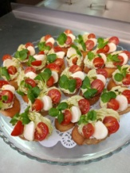
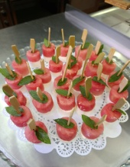
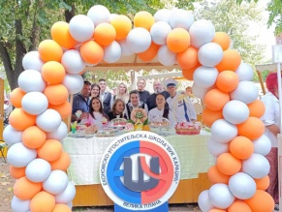
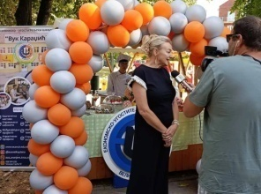
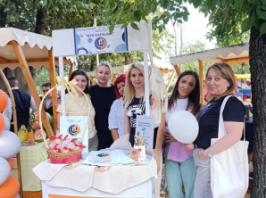
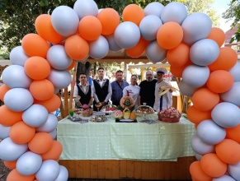

Обележавање Светског дана хлеба 2025.

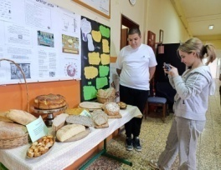
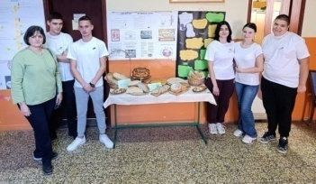
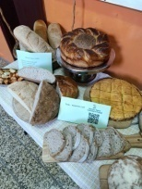
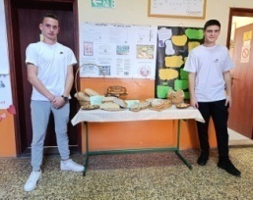
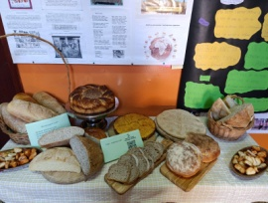

Обележавање Међународног дана кувара 2025.
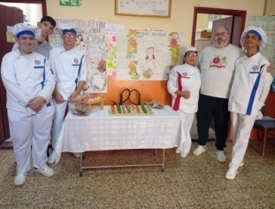
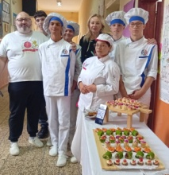
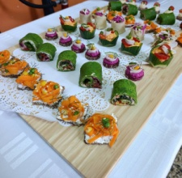
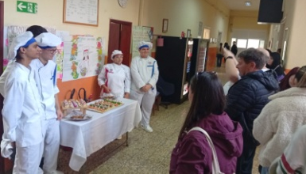


Манифестација „Стишка посна трпеза“ у Пожаревцу 2025.

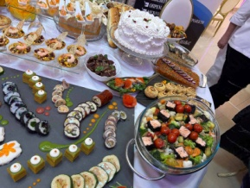
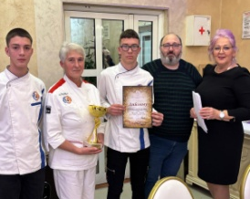

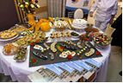


6.3.Извештај Тима за заштиту ученика од дискриминације, насиља злостављања и занемаривања ученика
-прво полугодиште 2025/2026.школске године-

Руководилац Тима
Радован Јоцић
Чланови Тима
Сања Павловић | Јелена Пајић | Милица Матић
Вања Радовановић | Јелена Вукашићновић | Никола Радојковић
Снежана Пешић

Време  реализације | Активности/теме | Начин реализације  и број састанака | Носиоци активности
Септембар - новембар | - Разматрање пријава  - Утврђивање облика и нивоа насиља  - Израда планова заштите  - Израда планова појачаног васпитног рада  - Евалуација планова заштите и појачаног васпитог рада | - Индивидуалним радом чланова; разменом информација; на часовима; на родитељским састанцима; консултацијама на седницама Тима.  - Једанаест састанакa | Чланови Тима
Октобар | - Договор са одељењским старешинама о сарадњи у текућој школској години |  | Чланови Тима,  одељењске старешине и директор.
- Током првог полугодишта | - Сарадња са другим стручним органима. |  | Чланови Тима

ИЗВЕШТАЈ О ЗАШТИТИ ОД НАСИЉА, ЗЛОСТАВЉАЊА И ЗАНЕМАРИВАЊА

Број пријава у току школске године (Учесталост инцидентних ситуација) | - 5 пријава у периоду од почетка септембра до почетка новембра.
Заступљеност различитих облика и нивоа насиља, злостављања и занемаривања | - Социјално насиље првог нивоа: 1  - Физичко насиље другог нивоа: 2  - Физичко насиље трећег нивоа: 1
Број повреда | /
Учесталост и број васпитно-дисциплинских поступака против ученика | - Један васпитно-дисциплински поступак
Број дисциплинских поступака против запослених | /
Број и ефекте оперативних планова заштите | - 5  - Реализоване активности позитивно су утицале на ученике.
Остварене обуке у превенцији насиља, злостављања и занемаривања и потребе даљег стручног усавршавања | - Поступање запослених у установи образовања и васпитања у ситуацијама дискриминаторног понашања: 2 наставника;  - Васпитање и социјално-емоционално учење у функцији добробити и целовитог развоја деце: 4 наставника;  - Заштита деце са сметњама у развоју у случајевима занемаривања и дискриминације,злостављања и насиља : један наставник и стручни сарадник;  - Сарадња полиције и установе образовања и васпитања у превенцији ризичног понашања деце и младих: 1 наставник;  - Наставник као креатор климе у одељењу: 29 наставника и директор;  - Семинар“ Породично насиље“: 1 наставник;  - Семинар „ Стратегија у раду са ученицима који показују проблеме у понашању“: 1 наставник и стручни сарадник;  - Обука - Поступање система образовања у кризним догађајима у организацији Министарства просвете, Сектора за превенцију и заштиту од насиља и инклузију осетљивих група у образовању: 2 наставника, стручни сарадник и дриректор.  - Обука- тренинг за професионално усавршавање Чланова Тима за заштиту ученика- за наставнике менторе за вођење Тима за Вршњачку едукацију у оквиру пројекта „Док не буде касно“; Обука из области родне равноправности и женског лидерства коју је у оквиру пројекта „СНАЖНО ДА ЖИВОТУ! ОСНАЖЕНЕ-ДЕВОЈКЕ ЗАЈЕДНО ПРОТИВ РОДНИХ СТЕРЕОТИПА“, обука за школске координаторе за ПИСА тестирање у трајању (16 сати) -стручни сарадник психолог
Број и ефекте акција које промовишу сарадњу, разумевање и помоћ вршњака | - Недеља посвећена одговорном односу према здрављу у периоду од 6. октобра до 10. октобра 2025. године  - Наставници, стручни сарадници и ученици реализовали су низ активности које за циљ имају развијање свести о значају здравих животних навика, правилне исхране, физичке активности, очувањее и неговање менталног дравља и превенцијјеризичног понашања.  - Сарадња са Удружењем грађана „Свет речи“ у оквиру пројекта „Снажно Да животу! Оснажене девојке у борби против родних стереотипа“  - У периоду од 4. до 9. децембра 2025. године реализоване су четири радионице.  - Теме реализованих радионица:  - Пол и род;  - Родне улоге – друштвена очекивања;  - Моћ;  - Родно засновано насиље – облици, мотиви и тешкоће у његовом препознавању.  - Обука за медијацију  - У периоду од 10. октобра до 17. октобра 2025. године реализовано је пет радионица о медијацији. Радионице су реализовали ученици као вршњачки едукатори заједно са менторком (школ. психологом).  Радионице су реализоване са:  - члановима Ученичког парламента;  - ученицима првог разреда образовних профила Туристички техничар, Техничар обезбеђења и Кувар;  - ученицима једног одељења 8. разреда ОШ „Карађорђе“ у В. Плани.  - Снимљен је промотивни спот у оквиру пројекта „Док не буде касно! Вршњачка медијација – потреба и могућност да се дође до решења“ који је прослеђен одељењским старешинама а они ученицима свог одељења  - Успостваљен је кутак за медијацију као трајни ресурс школе који се налази у већој просторији за помоћно особље школе.  Ученици су стекли вештине решавања сукоба, унапредили комуникацију са вршњацима, а школа створила већи осећај безбедности ученика и родитеља.
Број кризних догађаја и евалуација плана поступања установе у кризном догађају | /
Остварене обуке у циљу ефикасног реаговања установе у кризнимситуацијама | - Обука запослених за заштита од пожара  - Обука ученика за заштита на раду  - Вежба евакуације за запослене и ученике
Степен и квалитет укључености родитеља у живот и рад установе | - Редовно одржавање родитељских састанака  - Редовно заседање Савета родитеља  - Индивидуални разговори родитеља са одељењским старешинама  - Индивидуални разговори родитеља са стручним сарадницима (шк. психолог и шк. педагог)  - Чланство родитеља у струним органима и тимовима установе (Тим за кризне догађаје, Тим за заштиту, ....)

6.4. Извештај Тима за кризне интервенције
-прво полугодиште 2025/2026.школске године-

Руководилац Тима за кризне интервенције;
Александра Илић
Чланови тима;
Павловић Сања | Лидија Стојковић
Радован Јоцић | Светлана Радојковић
Бранко Тодоровић | Снежана Пешић- родитељ

Време  реализације | Активности/теме | Начин реализације  и број састанака | Носиоци активности
Октобар | - Обука запослених за евакуацију  - Вежба евакуације | - Упознавањем запослених са планом евакуације, начином евакуације, путањама кретања и локацијом зборног места. | Директор, стручно лице за заштиту од пожара и запослени
Децембар | - Процена снага, капацитета и специфичности установе  - Израда Програма поступања установе у кризним догађајима | - Индивидуалним радом чланова; разменом информација; консултацијама; на састанцима Тима.  - Један састанак | Чланови Тима
Током првог полугодишта | - Сарадња са другим стручним органима. |  | Чланови Тима

Обука Поступање система образовања у кризним догађајима - Министраство просвете организатор, септембар месец у ЕУШ. „ Вук Караџић“ Велика Плана, 2025.год- обуку прошли школски психолог Павловић Сања, Александра Илић директор школе, руководилац Тима за заштиту ученика од дискриминације, насиља злостављања и занемаривања ученика и наставник правне групе предмета Јоцић Радован и Јелена Вукашиновић- наставник прехрамбрене струке као и члан Тима за Инклузивно образовање.

6.5. Извештај о радионицама и активностима
-прво полугодиште 2025/2026. школске године-

РАДИОНИЦЕ ВРШЊАЧКИХ ЕДУКАТОРА

Опис спроведене активности: Вршњачки медијатори су,заједно са менторком, реализовале радионице о медијацији са члановима Ученичког парламента ЕУШ“Вук Карџић“ у Великој Плани, као и у одељењима првог разреда образовни профил кувар(1/5), туристички техничар(1/2), и техничар обезбеђења(1/3). У петак, 10.10.2025, године, у учионици, реализована је радионица са ученицима, предствницима свих одељења, а који су чланови Уч.парламента. Водитељке су биле Анђела Станојловић, Оливера Благојевић, и Ема Денчић, као и менторка Сања Павловић. Укупан број учесника је био 25 момака и девојака. Присуствовала је и наставница Милица Матић, координаторка Уч.арламента. На почетку радионице водитељке су се представиле и упознале ученике са пројектом „Вршњачка медијација! Док не буде касно!, а затим се се ученици представили кроз игру. Након тога једна од водитељки је упознала ученике са дефиницијом конфликта, као и са тим зашто и како настају. Оливера је представила технику облака, а Анђела је говорила о медијацији и њеној примени. Ученици су навели неколико својих конфликтних ситуација и заједно са вршњачким медијаторкама су анализирали. Ученици су били заинтересовани и показали су жељу за још оваквих и сличних радионица.

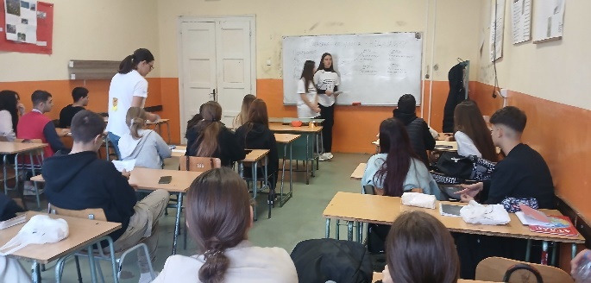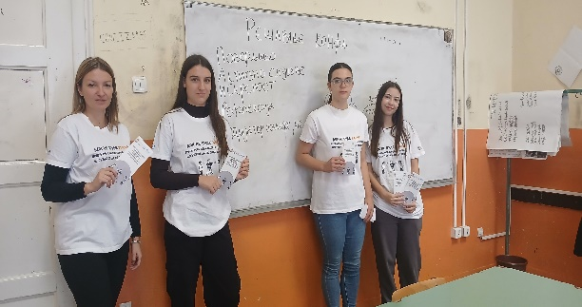

Радионица са Ученичким парламентом

Друга радионица реализвана је у среду, 15.10.2025. године,у одељењу првог разреда образовни профил кувар 1/5. Учествовало је 15 ученика. На почетку радионице ученици су упознати са циљевима пројекта као и саме радионице. Водитељке су биле Оливера Благојевић, Анђела Станојловић и Ема Денчић, и менторка Сања Павловић. Цртежом на табли су се представили а затим ихjeЕма упознала са појмом конфликта, са узроцима и фазама њиховог настанка. Оливера је представила технику облак и сунце и кроз пимер заједно са Анђелом и менторком објаснила процес медијације. Ученици су кроз један пимер применили ову технику и анализирали конфликтну ситуацију из свог одељења. Атмосфера је била пријатна и подржавајућа.

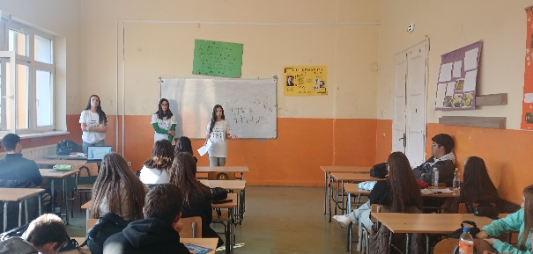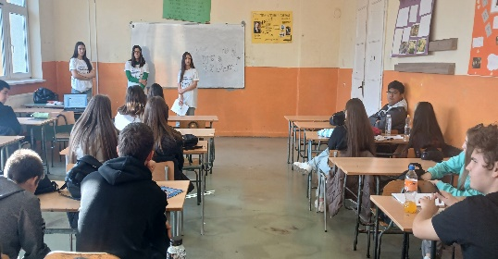
Вршњачке медијаторке у одељењу 1.разреда образовни профил кувар

Трећа радионица је одржана у четвртак, 16.10.22025. године, у одељењу 1/2. Било је присутно 23 ученика, а радионици је присуствоала и одељењски старешина Алексанра Шиљић, наставница економске групе предмета.Након уводног дела где су се водитељке Ема и Анђела представиле, и ученици одељења 1/2, Ема је говорила о конфликтима и наину на који настају, о њиховим фазама. Анђела је приказала презентацију о медијацији и упознала их уз подршку менторке са техником облака и сунца. На конкретном примеру ученице су вежбале како медијацијом помоћи решењу конфликта. Две ученице су кроз глуму представиле једну ситуацију,а вршњачке медијаторке су примениле технике које су научиле на обуци. Менторка је све време давала сугестије ученицама, а нарочито вршњачким медијаторкама. Ученицима је било занимљив и корисно.

Вршњачки медијатори и менторка у кабинету са одељењем 1/2

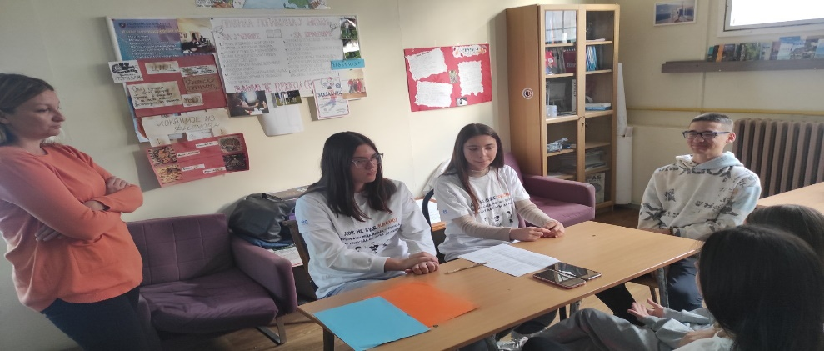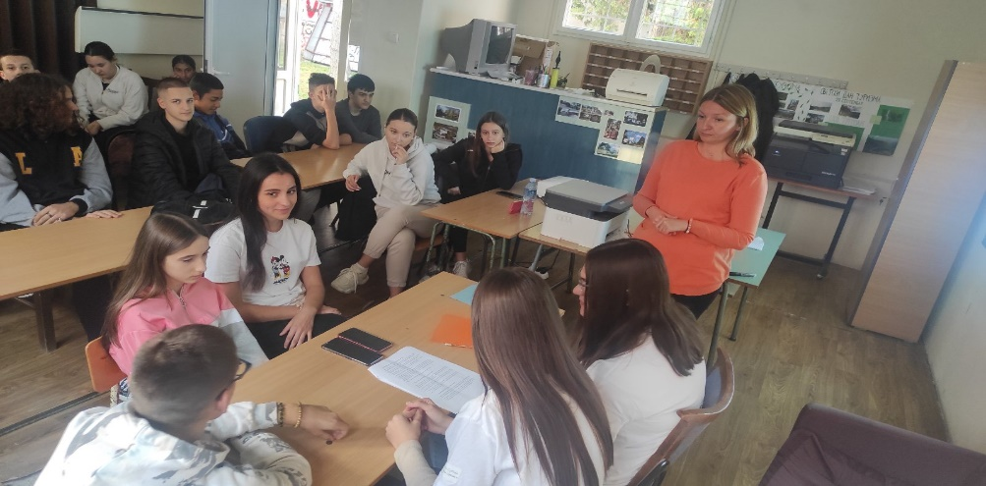

Четврта радионица је била у одељењу 1/3, у петак, 17.10.2025. године. Учествовало је 15 ученика образовног профила техничар обезбеђења. Радионицу су водиле вршњачке медијаторке Ема Денчић и Оливера Благојевић. Циљ је био да ученици разумеју значај медијације, када се примењује, како и кје су њене карактеристике. У уводном делу водитељи и ученици су се представили а затим је водитељка Ема говорила о сукобима, њиховом настајању и развоју кроз фазе. Након тога вршњачка медијаторка Оливера је заједно са менторком и ученицима издвојила карактеристике приатне, ненасилне комуникације, накн чега је Оливера описала процес медијације и технику облака и сунца. Након тога су изнели свој пример кроз игру улога и применом технике медијације покушали да реше након чега је следила дискусија. Атмосфера је била сарадничка и подстицајна.
Вршњачке медијаторке у одељењу 1.разреда техничар обезбеђења
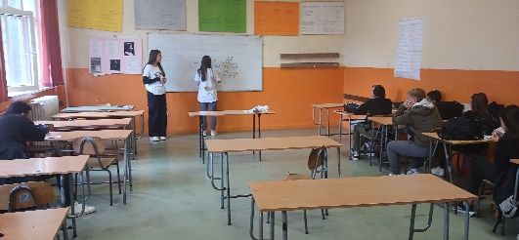
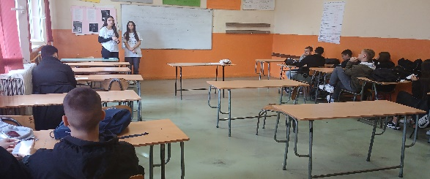

Резултати спроведене активности(квантификујте постигнуте резултате где је то могуће, приказати их уз индикаторе): 78 ученика средње стручне школе је обучено о ненасилном решавању сукоба, информисани су коме моу да се обрате у школи уколико дође до сукоб. Подигнута је свест младих и значају мрног решавања сукоба коју ће развијати кроз различите активности и на часовима одељењске заједнице.

Категорија циљне групе на коју се резултат односи: ученици средње стручне школе узраста од 15 до 18 година

Број директних корисника:78 ученика

На који начин су корисници имали користи: Ученици средње стручне школе су стекли нова знања и увиде у решавање конфликтних ситуација. Упознати су са појмом медијације као и техником која се примењује у самом процесу.

Локација:учионице и кабинети у Економско-угоститељској школи „Вук Караџић“, Велика Плана

РАДИОНИЦЕ У ОСНОВНИМ ШКОЛАМА

Опис спроведене активности: Вршњачке медијаторке, Ема Денчић и Анђела Станојловић, су у петак, 17.10.2025. године, заједно са ментрком Сањом Павловић, реализовале радионицу у једном одељењу 8. разреда Основне школе у Великој Плани. На почетку радионице ученици су се кроз уводну игрицу представили. Ментор и медијаторка Ема су причали о конфликтима, о начину на који настају, како се развијају, и фазе кроз које пролазе. Затим су ученици позвани да учествују и кажу шта карактерише пријатну комуникацију, а шта неприjaтну. Медијаторка Анђела је затим упознала ученике одељења 8. разреда са појмом медијације и карактеристикама медијатора. Након тога медијаторке су на конкретном примеру и кроз технику облака и сунца приказале пример медијације. Након тога ученици су наводили своје примере-конфликте у којима су учествовали са вршњацима, наставницима, родитељима. Кратко се дискутовало о потребама сукобљених страна кроз примере и ученици су на крају кратко изнели своје утиске о радионици. Атмосфера је била динамична, пријатна и уеници су сарађивали и учествовали.

Вршњачке медијаторке у учионици 8.разреда у ОШ“Карађорђе“
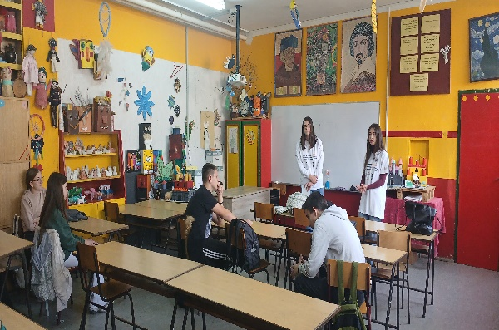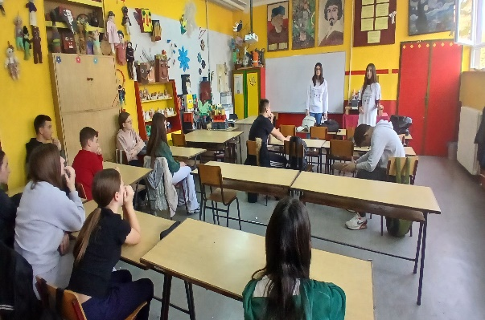

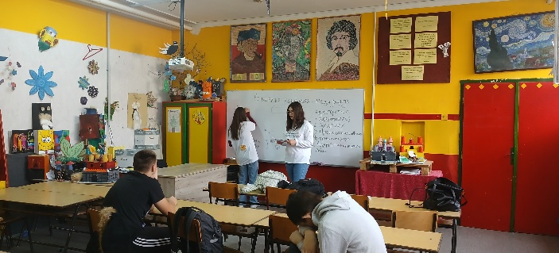

Разлози за модификацију планиране активности уколико их је било (разрадите проблеме - укључујући кашњење, отказивање, одлагање активности које су настале и како су они решени):Није их било.

Резултати спроведене активности(квантификујте постигнуте резултате где је то могуће, приказати их уз индикаторе):12 ученика је сазнало шта су конфликти, фазе развоја конфликта као и о начину њиховог решавања. Такође су упознати са техником медијације – једним од начина решавања сукоба.

Категорија циљне групе на коју се резултат односи:ученици једног одељења 8.разреда

Број директних корисника:12

На који начин су корисници имали користи:Ученици 8. разреда су сазнали шта су конфликти, како их спречити, односно како прцесом медијације решавамо проблеме између људи. На примеру су видели како могу решити неки конфликт са другом особом уз помоћ медијатора.

Локација:учионица у ОШ“Карађорђе“ Велика Плана

ИЗВЕШТАЈ У ОКВИРУ „Недеље одговорног односа према здрављу“
-Октобар- месец 2025.год-
Здравље представља једну од најважнијих вредноти сваког појединца и предуслов је за квалитетан и испуњен живот. Улога школе је не само да образује, већ и да васпитава ученике да развијају одговоран однос према свом физичком и менталним здрављу, као и према здрављу заједнице у којој живе.
У оквиру Недеље посвећене одговорном односу према здрављу ( 6.10.-10.10.-17.10.2025.године ), ученици наше школе учествоваће у различитим активностима које за циљ имају развијање свести о значају здравих животних навика, правилне исхране, физичке активности, очување и неговање менталног здравља и превенција ризичног понашања. Поред наведених активности одељенским старешинама школе прослеђен је и материјал као и смернице за реализацију активности Одговоран однос према менталним здрављу ( у оквиру обележавања Дана Менталног здравља 10.10.2025.год ) коју ће одељенске старешине реализовати са својим ученицима.
Планиране активности, радионице, спортске игре предавања дискусије пружиће прилику ученицима да кроз практичан рад и искуствено учење стекну знања и вештине које ће им помоћи да доносе здраве и одговорне одлуке. На тај начин Економско-угоститељска школа „ Вук Караџић“ доприноси стварању једне генерације младих људи који препознају значај здравља као темеља личне и друштвене добробити.

ДАТУМ | АКТИВНОСТ-наставна јединица | НАСТАВНИК | ОДЕЉЕЊЕ
6-10.10. 2025. г. | Игре без граница (Икс-окс трчање, игра са три „цигле“) | Светозар Којадиновић | 1/1, 1/2, 1/3, 2/3, 4/2
08.10.2025. г. 5.час | „Први пут с оцем на јутрење“ Лаза Лазаревић-утврђивање | Витеза Дабижљевић | 1/1
08.10.2025. г. | Рад и снага - обрада | Александра Милосављевић | 1/3
9.10.2025.г. | ЧОС Развијање одговорног односа према здрављу | Мима Златковић | 1/1
7.10.2025.г. 6.час | Паметан новац-мирна глава | Виолета Васиљевић | 3/1
10.10.2025.г. | Методе контрацепције и полно преносиве бослести-ЧОС | Јелена Михајловић | 3/2
7.10. и 9.10.2025.год | Енергетска вредност безалкохолних напитака и „енергетских“ напитака | Снежа Шкорић | 1.разред
9.10.2025.год | „Енергетска пића нису за млада бића“; | Млађан Станковић и Мира Ивковић | 2/5
6.10. и 13.10.2025. год. | Утицај дужине спавања на концентрацију и учење-ЧОС | Биљана Биочанин | 1/3
8. и 9. 10.2025. год. | Брига о менталном здрављу (радионица „Дрво бола и подршке“, израда панаоа „Причај, слушај, разуми“) | Лидија Стојковић | 3/2 и 4/2
10.10.2025.год. | Одговоран однос према репродуктивном здрављу-полно преносиве инфекције, игра: „Тачно или нетачно – ХИВ изазов“, Игра „ППИ детективи“, Игра улога: „Да ли да се вакцинишем ХПВ вакцином?“ и мини истраживање: „ХПВ у бројкама“ | Јелена Симић | 1/5 и 1/4
8.10.2025.год | Развијање одговорног односа према здрављу | Оливера Стошић | 3/1
10.10.2025.год | Бизнис план са здравим циљем | Ивана Миловановић | 4/2
10.10.2025.год | Дан менталног здравља-у здравом телу, здрав дух | Марија Илић и Александра Шиљић | 2/2
08.10.2025.год | Здравствени аспекти контрацепције и примена контрацептивних средстава  Пријатељство и љубав за менталну хигијену | Светлана Радојковић | 1/4-здрав.култура  1.разред – грађанско васпитање
07.10.2025.год. | Сортирање и одлагање отпада | Милена Јашовић | 1/4
08.10.2025. год. | Масти, витамини, и минералне материје-улога у организму и исхрани | Милена Јашовић | 1/4
08.10.2025.год. | Ја и моје здравље | Сања Спасојевић | 4/2
10.10. 2025.год. | Решавање конфликта-медијација | Сања Павловић, Јелена Пајић и ученице-вршњачки медијатори | Уч.парламент

1. Увод и контекст
У складу са васпитно-образовном улогом школе и потребом за систематским превентивним деловањем, у школи је реализована Недеља одговорног односа према здрављу. Активности су осмишљене као одговор на савремене изазове са којима се млади суочавају, а који се односе на физичко, ментално и социјално здравље.
Програм је имао превентивни, едукативни и развојни карактер, са циљем да се ученици оснаже за доношење одговорних одлука и развијање здравих животних навика.
2. Општи и посебни циљеви
Општи циљ:
Унапређење здравствене културе ученика и јачање њихове личне одговорности према сопственом здрављу и здрављу заједнице.
Посебни циљеви:
развијање знања о здравим стиловима живота;
јачање емоционалне писмености и отпорности;
подстицање бриге о менталном здрављу;
превенција ризичних понашања;
развој социјалних вештина и међусобног уважавања;
јачање партнерског односа ученик – наставник – школа.
3. Циљне групе
ученици свих разреда;
наставници различитих наставних предмета;
стручни сарадници (педагог/психолог);
посредно: родитељи и шира школска заједница.
4. Кључни чиниоци успешне реализације
✔️ Међупредметна повезаност
Тема здравља интегрисана је у различите наставне области (биологија, физичко васпитање, социологија, психологија, грађанско васпитање, одељењски час), чиме је обезбеђен холистички приступ здрављу.
✔️ Активно учешће ученика
Ученици нису били пасивни слушаоци, већ активни учесници, што је допринело:
већој мотивацији;
бољој интернализацији порука;
развоју критичког мишљења.
✔️ Превентивни и развојни приступ
Акценат је стављен на превенцију и јачање заштитних фактора, а не искључиво на последице неодговорног понашања.
✔️ Подршка стручних сарадника
Стручни сарадници су допринели:
осмишљавању садржаја;
препознавању потреба ученика;
саветодавном и едукативном раду.
✔️ Безбедна и подржавајућа атмосфера
Током активности негована је клима поверења, отворености и међусобног поштовања, што је омогућило ученицима да слободно изразе своја мишљења и дилеме.
5. Начин реализације активности
Активности су реализоване кроз:
тематске часове у оквиру редовне наставе;
радионице и разговоре;
дискусије и размену мишљења;
креативне и промотивне садржаје;
индивидуални и групни саветодавни рад.
Реализацију су спровели наставници и стручни сарадници, у складу са планираним програмом.
6. Праћење и евалуација
Ефекти активности праћени су кроз:
ангажованост и интересовање ученика;
повратне информације ученика и наставника;
квалитет дискусија и ученичких ставова;
запажања стручних сарадника.
Евалуација указује да су активности биле сврсисходне, прихваћене и значајне за ученике.
7. Остварени ефекти
повећана информисаност ученика о здрављу;
већа отвореност за разговор о менталном здрављу;
јачање одговорности и самопоуздања ученика;
позитивни помаци у школској клими;
оснажена васпитна улога школе.
8. Одрживост и препоруке
Препоручује се:
наставак реализације сличних тематских недеља;
интеграција садржаја о здрављу током целе школске године;
јачање сарадње са родитељима и локалном заједницом;
даљи развој превентивних програма у школи.
9. Закључак
Недеља одговорног односа према здрављу потврдила је да школа има кључну улогу у развоју здравих, одговорних и освешћених младих људи. Заједничким деловањем наставника и стручних сарадника остварен је значајан допринос целокупном развоју ученика.

Примери добре праксе-реализованих активности

- Наставник:Александра Милосављевић
- Предмет: Физика
- Датум реализације активности: 8.10.2025.
- Одељење: 1/3
Реализација активности у оквиру предмета Физика
- Наставник: Александра Милосављевић
- Одељење: I/3 | Број ученика: 17
- Датум: 8.10.2025.
- Врста активности: Радионица – Рад, снага и значај физичке активности
- Циљ активности:
- Повезивање бриге о здрављу са физичким појмовима рада, енергије и снаге.
- Ток активности (укратко):
- Радионички рад уз радни лист „Енергија тела у покрету“
- Мерење пулса пре и после физичке активности (чучњеви)
- Израчунавање рада и потрошње енергије
- Дискусија и заједнички закључци
- Исходи:
- Ученици разумеју утицај физичке активности на пулс и потрошњу енергије
- Примењују појмове физике на људско тело и свакодневни живот
- Развијају свест о значају здравих стилова живота
- Утисци:
- Висок ниво заинтересованости и активног учешћа ученика
- Остварени планирани образовни и васпитни исходи
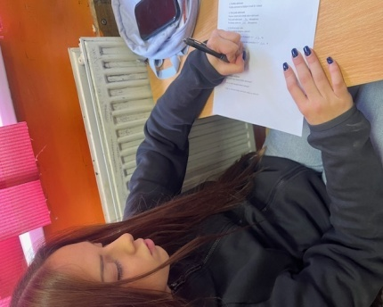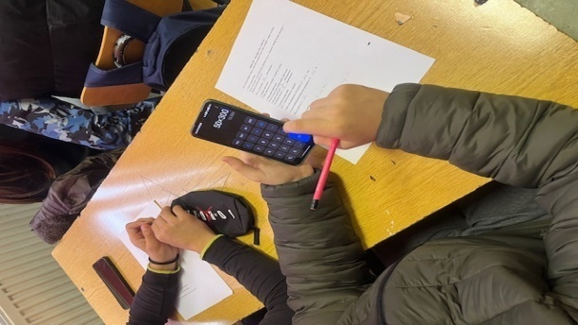

Реализација активности у оквиру предмета Здравствена култура
- Наставник: Јелена Симић
- Одељење/група: 1.5 | Број ученика: 13
- Датум: 10.10.2025.
- Врсте активности:
- Радионица и интерактивно предавање
- Групни рад „ППИ детективи“
- Игра улога „Да ли да се вакцинишем?“
- Едукативна игра „Тачно или нетачно – ХИВ изазов“
- Дискусија и размена мишљења
- Циљ активности:
- Упознавање ученика са најчешћим полно преносивим инфекцијама
- Развијање свести о репродуктивном здрављу, превенцији и одговорном понашању
- Подстицање критичког мишљења, емпатије и отворене комуникације
- Ток активности (укратко):
- Интерактивно предавање о ППИ и превенцији
- Едукативне игре и групни рад на „случајевима“
- Игра улога о вакцинацији против ХПВ-а
- Активно учешће ученика кроз дискусију
- Исходи:
- Ученици су стекли знања о ППИ, начинима преношења и заштите
- Развијена свест о значају превентивних мера и тестирања
- Унапређене комуникационе вештине, критичко мишљење и емпатија
- Утисци:
- Висок степен заинтересованости и ангажованости ученика
- Позитивна, подржавајућа атмосфера и остварени планирани исходи

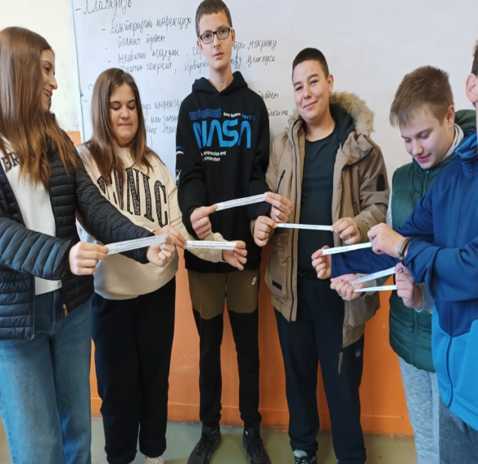

Реализација активности у оквиру предмета Физичко васпитање
- Наставник: Светозар Којадиновић
- Одељења: 1/1, 1/2, 1/3, 2/3, 4/2
- Број ученика: 110
- Датум: 09.10.2025.
- Врста активности: Спортско-едукативне игре – Игре без граница
- Циљ активности:
- Развој физичке припреме, тимске сарадње, концентрације и фер-плеја
- Подстицање здраве конкуренције, логичког размишљања и разоноде
- Ток активности (укратко):
- Ученици подељени у 4 екипе различитих боја
- Такмичарске игре: икс-окс у покрету и трка са „циглама“
- Комбинација трчања, тактичког планирања и међусобне сарадње
- Исходи:
- Развијене моторичке способности (брзина, издржљивост, координација)
- Унапређене когнитивне вештине и доношење брзих одлука
- Јачање тимског духа, поверења и поштовања правила
- Утисци:
- Висока мотивисаност и ангажованост ученика
- Позитивна атмосфера, динамичан и добро организован час
- Успешно повезивање физичке активности и менталног ангажовања

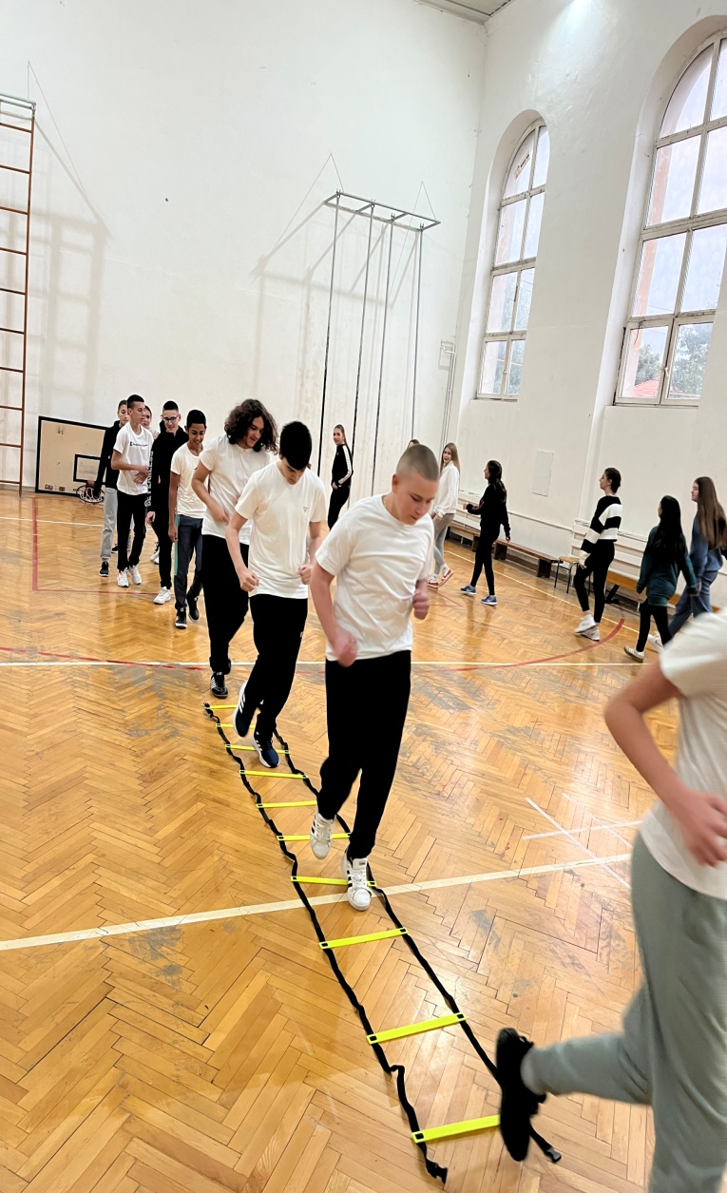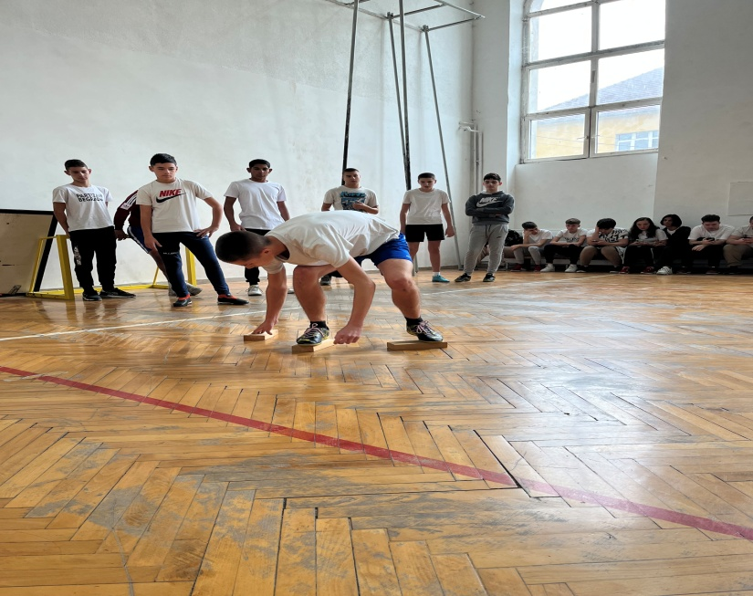

Реализација активности у оквиру предмета Исхрана људи
- Наставник: Милена Јашовић
- Одељење/група: I4 – пекар | Број ученика: 5
- Датум: 08.10.2025.
- Врста активности:
- Тематски наставни час: „Масти, витамини и минералне материје – улога у организму и исхрани“
- Интерактивни едукативни час са дигиталном подршком (Digipad, NutriBot)
- Дискусија и мотивациона радионица
- Циљ активности:
- Развијање свести о значају правилне и уравнотежене исхране
- Подстицање одговорног односа према сопственом здрављу у оквиру „Недеље одговорног односа према здрављу“
- Ток активности (укратко):
- Обрада наставне јединице уз мултимедијалну презентацију
- Интерактивни мини-квиз и дискусија уз подршку четбота NutriBot
- Повезивање теорије са праксом и струком
- Истраживачки задатак „Мој дневник исхране“
- Исходи:
- Ученици разумеју улогу масти, витамина и минерала у исхрани
- Усвајају принципе правилне и одговорне исхране
- Развијају здравствену културу и личну одговорност
- Уочавају примену знања у пекарској струци
- Утисци:
- Висока активност и заинтересованост ученика
- Позитиван утицај дигиталних алата на мотивацију
- Остварени планирани образовни и васпитни циљеви

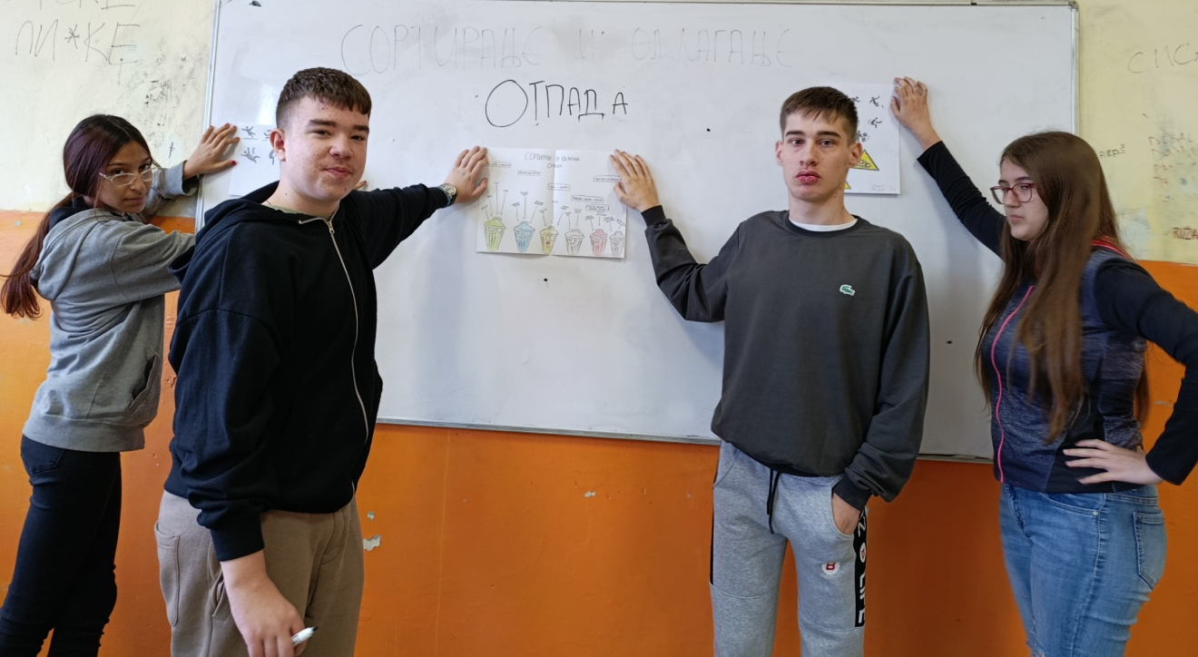

Реализација активности у оквиру предмета Психологија
- Наставник: Лидија Стојковић
- Одељења: 3–2 и 4–2
- Број ученика: 30 (ученици у припреми и организацији + ученици школе)
- Датум: 08.10.2025.
- Врсте активности:
- Интерактивни пано у холу школе „Реци ми то јер ме бодри / Немој да ми кажеш то, јер ме боли“
- Пано „Брига мори док срце не заболи“ – последице потискивања психичких потешкоћа
- Презентација асертивне комуникације „Прича–слушај–разумеј“
- Циљ активности:
- Подизање свести о значају менталног здравља
- Развијање критичког односа према начинима комуникације и емоционалне подршке
- Подстицање размишљања о улози психичких интервенција у очувању здравља
- Ток активности (укратко):
- Истраживање садржаја и заједничко осмишљавање паноа
- Активно укључивање ученика школе кроз интерактивне поруке
- Дежурства у холу, дискусије и размена мишљења
- Визуелно и практично представљање асертивне комуникације
- Исходи:
- Разумевање значаја асертивне комуникације и емпатије
- Препознавање последица потискивања психичких потешкоћа
- Развијање свести о повезаности менталног и физичког здравља
- Утисци:
- Активно учешће и висока заинтересованост ученика
- Наставак рада кроз анализу порука подршке и насилне комуникације на часовима психологије
- Позитиван утицај активности на отвореност и саморефлексију ученика

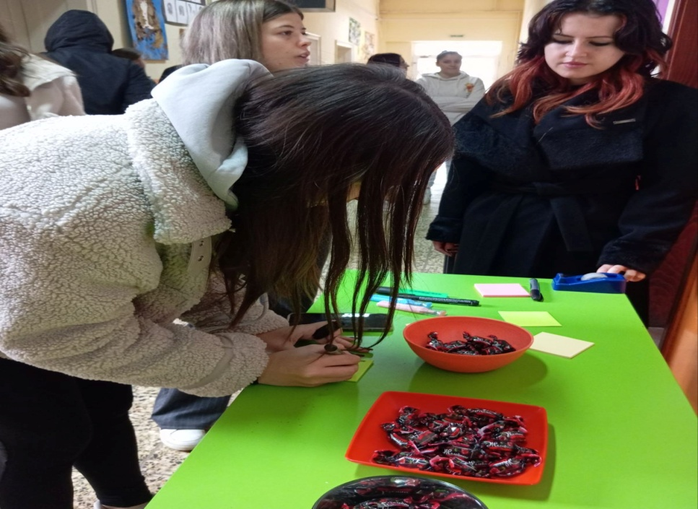
- Реализација активности у оквиру „Недеље одговорног односа према здрављу“
- Тема: „Енергетска пића нису за млада бића“
- Наставници: Мира Ивковић и Млађан Станковић
- Предмети: Познавање животних намирница и Куварство
- Одељење: II/5 | Број ученика: 20
- Датум: 09.10.2025.
- Врсте активности:
- Предавање, радионица и практичан рад
- Међупредметна корелација
- Циљ активности:
- Указивање на штетне последице конзумирања енергетских пића
- Развијање критичког односа према њиховој употреби
- Промоција здравих алтернатива
- Ток активности (укратко):
- Упознавање ученика са саставом и дејством енергетских пића
- Представљање здравих алтернатива – смутији од воћа и поврћа
- Групни рад: осмишљавање и припрема смутија
- Дегустација и избор најукуснијег смутија
- Израда паноа „Бирај паметно“ – поређење количине шећера
- Исходи:
- Ученици су развили свест о штетности енергетских пића
- Препознали значај здраве исхране и природних извора енергије
- Усвојили став да енергија долази из сна, хране и кретања, а не из индустријских напитака
- Утисци:
- Позитивна и подстицајна атмосфера
- Висока мотивисаност и активност ученика
- Остварени планирани образовни и васпитни циљеви

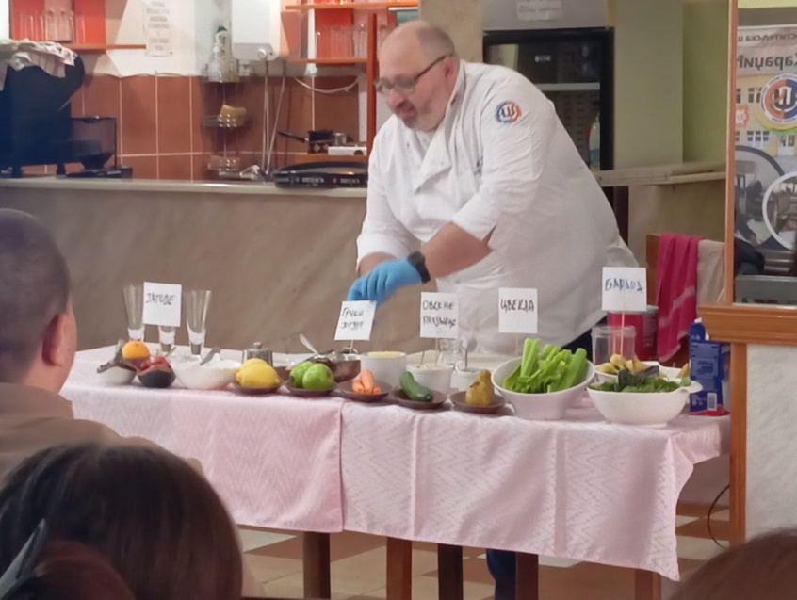

Реализација активности у оквиру предмета ЧОС
- Наставник: Млађан Станковић
- Одељење: II/5 | Број ученика: 21
- Датум реализације: 10.10.2025.
- Врсте активности:
- Предавање и дискусија
- Ученичке презентације (групни рад)
- Циљ активности:
- Развијање свести о значају менталног здравља
- Подстицање разумевања да брига о себи представља зрелост, а не слабост
- Ток активности (укратко):
- Ученичке презентације на теме:
  - разумевање менталног здравља
  - значај подршке и комуникације
  - дигитално здравље и утицај друштвених мрежа
- Активно учешће ученика кроз дискусију
- Исходи:
- Основно разумевање појма менталног здравља
- Развијене вештине емпатије, активног слушања и комуникације
- Критички однос према дигиталним садржајима и онлајн комуникацији
- Утисци:
- Позитивна и подстицајна атмосфера
- Висок ниво мотивације и пажње ученика
- Конструктивна и садржајна дискусија

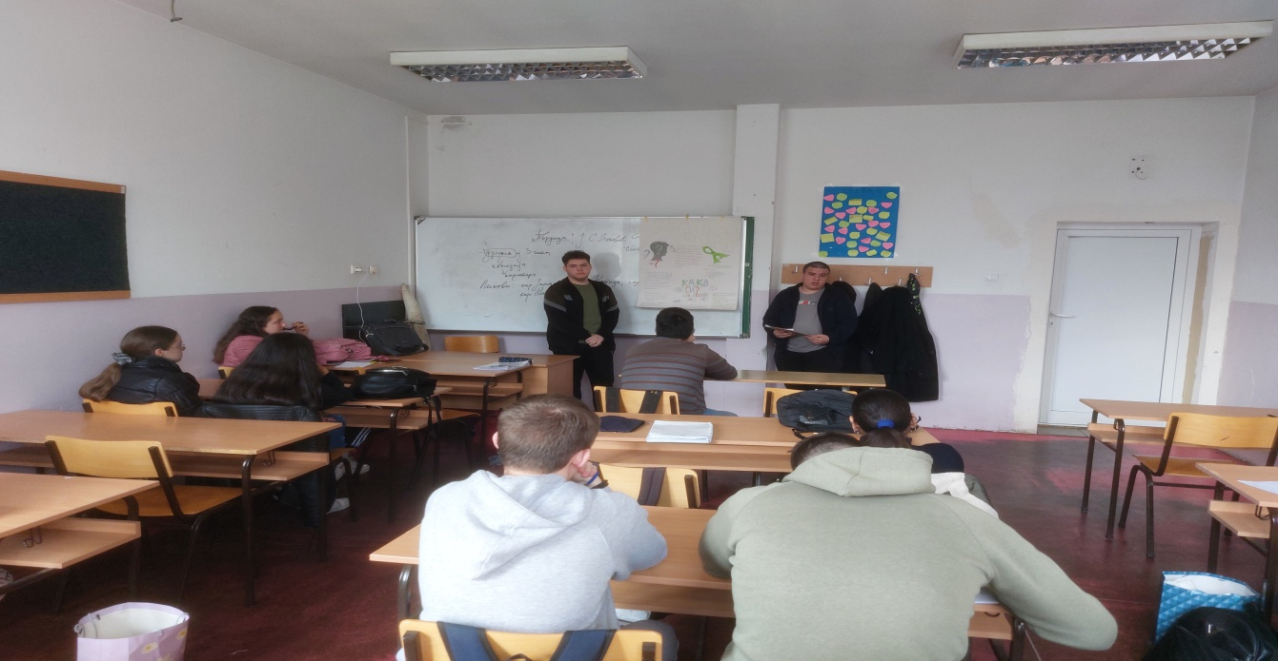

6.6. Извештај стручног Тима за инклузију
-прво полугодиште 2025/2026.школске године-

Руководилац Тима
Сања Павловић
Чланови
Витеза Дабижљевић | Јелена Вукашиновић
Светлана Марковић | Горан Станисављевић
Млађан Станковић | Јелена Пајић
Далибор Денчић | Виолета Урошевић

Време  реализације | Активности/теме | Начин реализације  и/или фонд часова | Носиоци активности
23.09.2025. | 1.Упознавање са планом рада Тима  2.Праћење ученика који су по ИОПу завршили основну школу  3.Идентификовање ученика који имају потребу за додатном подршком и ИОПом.  4.Текућа питања. | 1 састанак  Платформа вибер | Чланови тима
03.12.2024. | 1.Предлог за израду ИОПа за уч. В.А. 1/5 | 1 састанак  Вибер платформа | Чланови тима

Ученици С.Л. 1/4 и Ј.Т. 2/2 су учествоавали у ваннаставним активностима, као што су обележавање Светског Дана туризма, Дан менталног здравља, предавање о употреби енергетских пића. T.Х. из 1/5, која је основну школу завршила по ИОПу 2, је учествовала у радионицама о родној равноправности. М.И. 2/5 је завршила обуку о родној равноправности и постала вршњачки едукатор. Одобрено јој је и учешће, од 10 до 19.1. 2026. године, на омладинској размени у оквиру ЕРАЗМУС ПЛУС пројекта „Док не буде касно! Вршњачка медијација-потреба и могућност да се дође до решења“ у Врњачкој бањи у сарадњи са УГ „Свет речи“ из Велике Плане. М.И. 2/5 је уччествовала у реализацији часова корелације, и манифестацији у Пожаревцу.

6.7.Извештај о раду Тима за пројекте
-прво полугодиште2025/2026.школске године-

Руководилац Тима/Стручног већа: Шиљић Александра
Чланови:
Александра Илић - директор | Марија Илић
Николета Николић
Сања Павловић
Славица Филиповић-Лазић

Време  Реализације | Активности/теме | Начин реализације  и/или број састанака | Носиоци активности
11.9.2025. | На састанку је конституисан Тим и усвојен план рада Тима за пројекте у школској 2025-2026, где су чланови изнели своје предлоге и сугестије. Договорено је да руководилац Тима и даље буде Александра Шиљић. Ученици који су прошли обуку и школски психолог, Сања Павловић ће током септембр реализовати радионице у оквиру пројекта „Док не буде касно! Вршњачка медијација-потреба и могућност да се дође до решења“. Констатовано је да се пројекти реализују по планираној динамици и да је Фондација Темпус одобрила финансирање још једног акредитованог пројекта. | Састанак чланова Тима у Школи | Чланови Тима
6.10.2025. | Припреме за мониторинг посету од стране Фондације Темпус. Наша школа је одабрана да буде предмет мониторинга током октобра 2025. Године. Договорено је на који начин ће се извршити припрема за састанак са сарадницима из Темпуса.  Наша школа је узела учешће у пројекту „Дебата без граница“, који се спроводи између Хрватског дебатног друштва и Отвоорене комуникације. Пројекат је финансиран од стране Министарства вањских и еуропских послова Републике Хрватске. Планирано је отварање „Дебатних клубова“ крајем октобра 2025.године. | Састанак чланова Тима У Школи | Чланови Тима
5.11.2025. | На састанку Тима, колегиница Милена Јаћовић је представила eTwinning пројекат- „Од њиве до трпезе“, који планира да реализује у одељењу 1-4, 2-4, образовни профил- Пекар, а по потреби и са ученцима из других одељења. Пројекат је планирано да се реализује са партнерима из Турске,  Дискутовано је о припремним активностима за Трећи акредитовани Еразмус+ пројекат.  Прочитан је део Извештаја о мониторингу, где је наша школа добила изузетно позитивне критике, похваљена је организација свих пројектних активности, наглашено је да је сва документација адекватна, прегледна, у складу са препорукама | Састанак чланова Тима У Школи | Чланови Тима, наставница Милена Јаћовић
1.12.2025. | Припремне активности у оквиру „Трећег акредитованог Еразмус пројекта“ –селекција учесника. Предложени су и усвојени критеријуми за селекцију учесника. Договорене су припремне активности везане за смештај, превоз учесника, трансфер итд. Николета Николић је упознала чланове тима да ће са неколико ученика наше школе учествовати у Дебатном кампу, током децембра, у Београду. | Састанак чланова Тима у Школи | Чланови Тима

6.8. Извештај стручног Тима за самовредновање
-прво полугодиште 2025/2026.школске године-

Руководилац стручног тима:
Виолета Урошевић
Чланови Стручног већа
Александра Илић | Павловић Сања
Мира Ивковић | Јелена Пајић
Александар Милорадовић | Светлана Ковачевић
Марија Миланов | Славица Филиповић Лазић
Габријел Ранковић, родитељ

Време  реализације | Активности/теме | Начин реализације  и број састанака | Носиоци активности
Током првог полугодишта и  на седници од 9.9.2025.год. | - Конституисање Тима за самовредновање и вредновање рада школе;  - Усвајање плана рада Тима за самовредновање за школску 2025/2026. годину – У новој школској години вредноваће се две области квалитета: ОБЛАСТ КВАЛИТЕТА 1- Програмирање, планирање и извештавање и ОБЛАСТ КВАЛИТЕТА 2- Настава и учење (одабрани стандарди).  - Израда Акционог плана-за сваки стандард, тј. за све индикаторе утврђени су извори доказа (по три извора), време реализације, начин праћења и очекивани исходи. | - Сарадњом са Тимом за Школско развојно планирање и Тимом за квалитет; разменом информација; консултацијама; праћењем промена прописа; на седници тима.  - Једна седница. | Чланови тима

6.9. Извештај Тима за међупредметне компентеције и предузетништво
-прво полугодиште 2025/2026.школске године-

Руководилац Тима/Стручног већа: Ивана Миловановић
Чланови:
Марија Илић | Светлана Марковић
Милица Матић | Сузана Јовчић Дамјановић
Мима Златковић | Надежда Стефановић
Александра Шиљић

Време  Реализације | Активности/теме | Начин реализације  и/или број састанака | Носиоци активности
Октобар 2025. | Конституисање тима и усвајање годишњег плана рада. | први састанак | ЧлановиТима
Октобар 2025. | Увид у познавање међупредметних компетенција | први састанак | Чланови тима
Децембар 2025. | Јачање и оснаживање међупредметних компетенција наставника | други састанак, вибер група | Чланови тима и наставничко веће
1.полугодиште | Подстицање наставника да креирају и изводе часове који развијају међупредметне компетенције (праћење примене међупредметних компетенција на огледним/угледнимчасовима) Прилог 1. | први и други састанак (мејл и вибер) | Чланови тима и Наставничко веће

Тим за међупредметне компетенције и предузетништво у школској 2025/2026. одржао је укупно 2 састанка у првом полугодишту

*Прилог 1.
Праћење примене међупредметних компетенција на огледним/угледним часовима
У статистику улазе: 1 корелација, 1 угледни, 2 огледна часа.

1. Компетенција за целоживотно учење 3/4;
2. Комуникација 3/4;
3. Рад са подацима и информацијама 2/4;
4. Дигитална компетенција 2/4;
5. Решавање проблема 0/4;
6. Сарадња 2/4;
7. Одговорно учешће у демократском друштву 1/4;
8. Одговоран однос према здрављу1/4;
9. Одговоран однос према околини 0/4;
10. Естетичка компетенција 1/4;
11. Предузимљивост и оријентација ка предузетништву 0/4.

6.10. Извештај Тима за безбедност
-прво полугодиште школске 2025/2026.године-

Руководилац Тима: Бранко Тодоровић
Чланови:
1. Славица Филиповић Лазић | 6. Бобан Обрадовић
2. Милан Ђукић | 7. Ђорђе Стојковић
3. Дејан Арсић | 8. Оливера Жаревац
4. Далибор Денчић | 9. Никола Радојковић - ученик
5. Вања Радовановић | 10. Бранко Тодоровић

октобар | - Конституисање Тима за безбедност ученика за школску 2024/25. годину  - Разматрање Програма и акционог плана рада Тима са временском динамиком  - Реакција Тима повод дојаве о бомби  - Планирање показне вежбе евакуације | састанак | Сви чланови Тима
октобар | - Показна вежба евакуације | Вежба (обука) | Представника агенције, сви заполесни и ученици
јануар | - Сагледавање тренутне безбедносне ситуације. | састанак | Сви чланови Тима

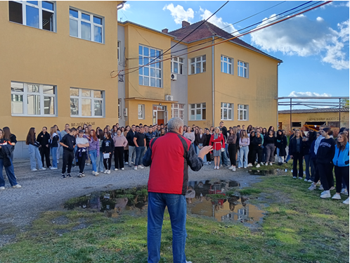
Показна вежба евакуације

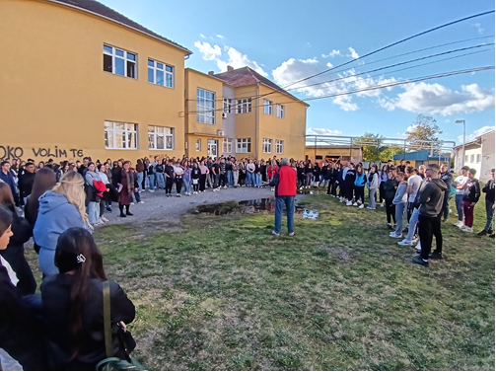

6.11. Извештај Тима за професионални развој
-прво полугодиште 2025/2026.школске године-

Руководилац Тима
Милица Нешић
Чланови тима
Јелена Пајић | Срђан Симоновић / Илија Тмушић
Лазар Мирчић | Данијел Станишић
Александра Илић | Илија Тмушић
Надлежности Стручног тима за професионални развој су:

- праћење остваривања свих облика стручног усавршавања запослених на пословима образовања и васпитања, како ван тако и унутар установе;
- вођење евиденције о стручном усавршавању и професионалном развоју запослених;
- вршење анализе појединачних извештаја о стручном усавршавању (полугодишњих и годишњих, који се заводе и одлажу у досијее запослених);
- проверавање извештаја да ли су у складу са Правилником о сталном стручном усавршавању и напредовању у звања наставника, васпитача и стручних сарадника, као и са интерним правилником и да ли је остварен предвиђен број бодова сходно проценту ангажовања запослених у установи;
- предлагање и предузимање мера за унапређивање компетенција запослених на пословима образовања и васпитања према утврђеним потребама;
- упућивање на стручно усавршавање запосленех на пословима образовања и васпитања и предузимањем мере за унапређивање њихових компетенција;
- извештавање о радуТима на Савету родитеља и Педагошком колегијуму;
- континуирано унапређивање и усаглашавање интерног правилника у складу са Правилником о сталном стручном усавршавању и напредовању у звања наставника, васпитача и стручних сарадника.
Извештај о стручном усавршавању запослених налази се у прилогу документа.
1. Састанци тима;
Током првог полугодишта школске 2025/2026. године, Тим за професионални развој наставника одржао је два састанка, у складу са Годишњим планом рада школе.

2. Реализоване активности;
- планирање и праћење стручног усавршавања наставника ,
- упознавање са актуелним облицима стручног усавршавања ,
- сагледавање потреба наставника за професионалним развојем ,
- праћење реализације стручног усавршавања у првом полугодишту ,
- вођење евиденције о бодовима и документацији.
3. Остварени циљеви;
- унапређење планирања стручног усавршавања ,
- јачање свести о значају континуираног професионалног развоја ,
- подршка наставницима у избору облика стручног усавршавања ,
- унапређење квалитета наставног процеса.
4. Закључак;
Тим за професионални развој наставника је у првом полугодишту радио у складу са планираним активностима. Активности ће бити настављене и унапређене у другом полугодишту.

Наставник | Назив програма | Бр.  бодова | Каталошки број
Мирјана Рашковић | Наставник као модератор климе у одељењу  Поступање запослених у установи образовања и васпитања у ситуацијама дискриминаторног понашања  Васпитање и социјално-емоционално учење у функцији добробити и целовитог развоја деце  Заштита деце са сметњама у развоју у случајевима занемаривања и дискриминације, злостављања и насиља  Сарадња полиције и установе образовања и васпитања у превенцији ризичног понашања деце и младих | 8  16  16  16  16 | Каталошки број 80 (Област Васпитни рад)  Компетенције: Н3, Д2, ССДУ1  Приоритетна област: П4  Платформа – ,, Чувам те "  Платформа – ,, Чувам те''  Платформа – ,, Чувам те ''  Платформа – ,, Чувам те ''
Лидија Стојковић | Јавна делатност у оквиру недеље  „Одговорног односа према здрављу. “ | 6
Снежана Шкорић | Недеља менталног здравља и здрави стиловин живота, енергетски напици | 2 | Ученици и школски психолог
Снежана Бојовић | “Поступак израде и законски основ писања свих врста извештаја упредшколским установама и школама”  Експеримент као покретач знања:Савремени приступи у настави хемиј  Поглед у будућност | 5  1  8 | 10.12-2025. Вебинар Едукативни центар „ МИНА УЧЕЊЕ “ из Чачка  Дата статус - вебинар  08.12.2025.  28.11.2025. Кат.број282  Академија Филиповић
Светозар Којадиновић | Наставник као модератор климе у одељењу | 8 | Каталошки број 80 (Област Васпитни рад)  Компетенције: Н3, Д2, ССДУ1  Приоритетнаобласт: П4
Сања Спасојевић | Семинар “Породично насиље“  Семинар „Стратегија у раду са ученицима који показују проблеме у понашању. “  Семинар „Зашто зебре немају чир. “ | 16  16  8 | Платформа „Чувам те “  септембар 109/2021, Службени гласник Р.С  Платформа „ Чувам те “  септембар 109/2021, Службени гласник Р.С  Новембар, Паланачка гимназија
Николета Николић | КОРЕЛАЦИЈА: Основи финансија и Српски језик и књижевност  Дело Вука Стефановића Караџића у савременој настави књижевности и српског језика  Наставник као модератор климе у одељењу  Поезија и музика (подударности и укрштања) | 2  8  8  8 | Реализатор  2/19, Н1, П4  Каталошки број 80 (Област Васпитни рад)  Компетенције: Н3, Д2, ССДУ1  Приоритетна област: П4  673 966, 2025/2026. Н1, П4
Весна Миливојевић | Наставник као модератор климе у одељењу  Огледни час: “Les nombres de 20 à 1000. „ | 8  2 | Каталошки број 80 (Област Васпитни рад)  Компетенције: Н3, Д2, ССДУ1  Приоритетна област: П4  Организатор
Оливера Стошић | Дигитална иновација-Виртуелко за све, реализовала као тренер групи од 15 наствника  Годишња Конференција наставника ДМУС  Регионална ЕПАЛЕ Конференција  Годишња Етвиниг конференција | 8  24  16  1 | 699  12-14.10.2025. Врњачка Бања Акредитовани скуп  21-23.10.2025. Брисел  24.9.2025. Београд- Акредитовани скуп
Мима Златковић | Наставник као модератор климе у одељењу  Одржан ЧОС на тему Одговоран однос према здрављу са ученицима првог разреда Финансијко рачуноводствени техничар  Функције новца, занимљивости, штедња –Обележавање светског дана штедње 30.10.2025.  Италијанка јела као домаћа топла предјела 12.12.2025. | 8  1  1 | Каталошки број 80 (Област Васпитни рад)  Компетенције: Н3, Д2, ССДУ1  Приоритетна област: П4  Реализатор  Присуство  Присуство
Александра Шиљић | Наставник као модератор климе у одељењу  Дан штедње - мотив шкртичлука”, реализован од стране Николете Николић и Весне Коларевић  Вебинар- “Улога ментора и наставника у пратњи у пројектима мобилности.”  Радионица - " Утицај друштвених мрежа на ментално здравље ученика, " у оквиру обележавања Недеље одговорног односа према здрављу. | 8  1  1  2 | Каталошки број 80 (Област Васпитни рад)  Компетенције: Н3, Д2, ССДУ1  Приоритетна област: П4  Присуство
Невенка Милосављевић | Учествовање на манифестацији „Стишка посна трпеза “ 05.12.2025.  Обележавање Међународног дана кувара, 20. Октобар- реализатори Невенка Милосављевић и Млађан Станковић са одељењем 2-5 Кувар  Угледни час из куварства, на тему: „Италијанска јела као домаћа топла предјела “- реализатори Млађан Станковић и Невенка Милосављевић  Час корелације Српки језик и књижевност и Куварсто, на тему: „Речник укуса- Како је Вук записао традицију “- реализатори наставници Витеза Дабижљевић и Млађан Станковић  Наставник као модератор климе у одељењу | 8  2  2  1  8 | Каталошки број 80 (Област Васпитни рад)  Компетенције: Н3, Д2, ССДУ1  Приоритетна област: П4
Светлана Марковић Радојковић | Наставник као модератор климе у одељењу | 8 | Каталошки број 80 (Област Васпитни рад)  Компетенције: Н3, Д2, ССДУ1  Приоритетна област: П4
Сузана Јовчић Дамјановић | Васпитање и социјално-емоционално учење у функцији добробити и целовитог развоја деце | 16 | Онлајн на платформа “Чувам те”
Станислав Дамјановић | Васпитање и социјално-емоционално учење у функцији добробити и целовитог развоја деце | 16 | Онлајн на платформа “Чувам те”
Јелена Симић | Даровито дете у разреду – од скривеног талента до-  ИОП-а 3 – онлајн  „Васпитање и социјално-емоционално учење у  функцији добробити и целовитог развоја деце” | 16  16 | Школска година 2025/26.  Назив установе и место одржавања програма обуке: Онлајн:odrastalica.rs Компетенција:компетенције наставника за подршку развоју личности детета и  ученика  Приоритетна област: Примена инклузивног и демократског приступа у васпитању иобразовању у циљу обезбеђивања квалитетног образовања за све
Јелена Вукашиновић | Припрема ученика за тржиште рада – самопроцена вештина и представљање послодавцима  ИКТ алати у настави – креирање интерактивних садржаја за учење и евалуацију  Приказ Млинпек алманаха, специјализованог часописа за пекарство, тестеничарство, млинарство и кондиторство  Обука Поступање система образовања у кризним догађајима у организацији Министарства просвете, Сектора за превенцију и заштиту од насиља и инклузију осетљивих група у образовању, реализовао Д. Грујић, просветни саветник ШУ Пожаревац | 8  16 | Кат. бр. 299, Н3, П1  Кат. бр. 769, Н2, П6
Милица Матић | „Вук С,Караџић у савременој нстави књижевности “  „Поезија и музика “  Наставник као модератор климе у одељењу | 8  8  8 | Октобар 2025. К2  Новембар 2025. К2  Новембар 2025.
Данијел Станишић | Огледни час француског језика  (« Les nombres de 20 à 1000 ») | 1 | Новембар 2025.
Александар Милорадовић | Наставник као модератор климе у одељењу | 8 | Новембар 2025.
Александра Милосављевић | Радионица поводом обележавања Недеље одговорног односа према здрављу:  Тема: Рад и снага и одговоран однос према здрављу- одељење 1/3  Онлајн обука:  Поступање запослених у установама образовања и васпитања у ситуацијама дискриминаторног понашања  Час корелације: Екологија и заштита животне средине и библиотекаТема:Откриће Панчићеве оморике  Одељење:1/3  Присуство часу корелације из српског језика и куварства: „Речник укуса: Како је Вук записао традицију “  Одељење:2/5  Наставник као креатор климе у одељењу  Онлајн акредитовани стручни скуп  Климатске приче у образовању  Савез учитеља Републике Србије уз подршку УНИЦЕФ-а. | 4  16  8  1  8  1 | 8.10.2025.  Организатор: Чувам тe - платформа за онлајн учење; Министарство просвете, науке и технолошког развоја  Организатори: Александра Милосављевић и Мира Ивковић  Место реализације часа: Школска библиотека  Организатори часа: Витеза Дабижљевић и Млађан Станковић  Место реализације часа: Школски ресторан  Каталошки број 80 (Област Васпитни рад)  Компетенције: Н3, Д2, ССДУ1  Приоритетна област: П4  Завод за унапређивање образовања и васпитања, број: 1571-4/2025.  Број уверења 2025 / 67-241-28808
Милица Нешић | Е- Twinning за почетнике- први кораци  Наставник као креатор климе у одељењу  Међупредметне компетенције | 8  8  8 | Фондација Темпус, Београд  Каталошки број 80 (Област Васпитни рад)  Компетенције: Н3, Д2, ССДУ1  Приоритетна област: П4  Приоритетна област: К2, К3
Виолета Васиљевић | Наставник као креатор климе у одељењу |  | Каталошки број 80 (Област Васпитни рад)  Компетенције: Н3, Д2, ССДУ1  Приоритетна област: П4
Ивана Миловановић | Наставник као креатор климе у одељењу  Учешће у „ Недељи одговорног односа према здрављу “,  НЈ „ Бизнис план са здравим циљем “ | 8 | Каталошки број 80 (Област Васпитни рад)  Компетенције: Н3, Д2, ССДУ1  Приоритетна област: П4
Витеза Дабижљевић | Корелација Српског језика и књижевности и Куварства: Речник укуса: Како је Вук записао традицију  Поезија и музика (подударност и укрштања)  Дело Вука Стефановића Караџића у савременој настави књижевности и српског језика  Наставник као креатор климе у одељењу | 2  8  8  8 | Учествовао је Млађан Станковић. Часу су присуствовали: школски психолог Сања Павловић, школски педагог Јелена Пајић, колеге: Николета Николић, Горан Станисављевић, Далибор Денчић, Милена Јашовић, Јелена Вукашиновић, Биљана Ранчић, Александра Милосављевић, Невенка Милосављевич, Надежда Стефановић  РЦ Смедерево Каталошки број 673  КН1, П4  РЦ Смедерево Каталошки број 2/23  КН1, П4  ЕУШ ,,Вук Караџић “, Велика Плана Каталошки број 80,  КН3, Д2, ССДУ1  П4
Светлана Ковачевић | Час корелације:  Функције новца, занимљивости, штедња – Обележавање светског дана штедње | 1 | Присуство
Весна Коларевић | Обележавање Светског дана штедње - корелација између Основа финансија и Српског језика и књижевности | 2 | Са ученицима одељења другог разреда - смер Финансијско -рачуноводствени техничар, обележен је Светски дан штедње кроз корелацију Основа финансија и Српског језика и књижевности. Ученици су кроз занимљиве садржаје и коментаре о новцу, занимљивостима о новцу, значају штедње,предностима и недостацима штедње на ппригодан изанимљив начин обележили овај дан, који је иначе саставни део градива Основи финансија. По исходима, требало би што више укључити ученике у истраживачки рад и то је на овом часу урађено. У оквиру дела Српског језика и књижевности, ученици су извукли и говорили о предностима и недостацима штедње. Показано је када штедња прелази у тврдичлу.к Интересаннтно је било посматрати штедњу са два аспекта, позитивног и негативног. Уједно је извршена и корелација између два различита предмета.Скоро сви ученици су активно учествовали у раду.  Часу су осим наставника, Николете Николић и Весне Коларевић, присуствовале: директорка - Александра Илић, школски психолог –Сања Павловић,школски педагог - Јелена Пајић, наставници. Светлана Ковачевић, Мима Златковић и Александра Шиљић.
Катарина Манојловић | Наставник као креатор климе у одељењу | 8 | ЕУШ ,,Вук Караџић “, Велика Плана Каталошки број 80,  КН3, Д2, ССДУ1  П4
Марко Миловановић | Наставник као креатор климе у одељењу  Програм обуке за менторски рад са студентима на пракси | 8  16 | ЕУШ ,,Вук Караџић “, Велика Плана Каталошки број 80,  КН3, Д2, ССДУ1  П4
Светлана Радојковић | Настава која подстиче критичко мишљење и решавање проблема у оквиру пројекта Школе за 21. Век  Основе микробита за наставнике  Дигитално образовање  Поводом Светског дана страног језика 25.09.2025.-у Школској библиотеци је обележен дан преко радионице – Брајева азбука- где су се ученици друге године упознали са културном разноликости, међукултурним разумевањем, и да су и особе са таквим проблемима међу нама и да можемо да се споразумемо и да смо сви исти-била је радионица, учење знаковним језиком, квиз знања - | 16  12  8  1 | 610-00-01278/1/2021-07 од 29.10.2021.  К1, К2, П1, П2  610-00-01278/1/2021-07 од 29.10.2021.  К1, К2, П1, П2 (у оквиру претходног семинара у организацији Британског Савета и Министарства просвете  1393, К1, К2, П1, П2; П3
Јелена Ђорђевић | Наставник као креатор климе у одељењу | 8 | ЕУШ ,,Вук Караџић “, Велика Плана Каталошки број 80,  КН3, Д2, ССДУ1  П4
Јелена Михајловић | Наставник као креатор климе у одељењу  Учестовање на манифестацији „Укус Велике Плане “ 23.08.2025.  Обележавање Међународног дана туризма 26 цептембра- реализатори Јелена Михајловић, Александра Шиљић, Марија Илић, Марија Миланов са одељењем 3-2 и 2-2  ЧОС радионица на тему:” Полно преносиве болести и методе контрацепције “, реализатор Јелена Михајловић са ученицима | 8  8  2  2 | ЕУШ ,,Вук Караџић “, Велика Плана Каталошки број 80,  КН3, Д2, ССДУ1  П4
Марија Миланов | Наставник као креатор климе у одељењу  Обележавање Међународног дана туризма 26 цептембра- реализатори Јелена Михајловић, Александра Шиљић, Марија Илић, Марија Миланов са одељењем 3-2 и 2-2 | 8  2 | ЕУШ ,,Вук Караџић “, Велика Плана Каталошки број 80,  КН3, Д2, ССДУ1  П4
Милена Јашовић | Национална еТвининг коференција „ 10 година у Србији “, Београд  Будућност наставе у стручним школама – eTwinning и вештачка интелигенција, онлајн  (Представила сам свој награђени пројекат AI For VET)  AI in the classroom, Канвина академија, онлајн  Engage students with Canva,  Канвина академија, онлајн  AI алати у СТЕМ-у – Моћ смисленог учења, Образовни центар СТЕМ  Присуство угледном часу Речник укуса: Како је Вук записао традицију | 8  8  4  8  8  1
Млађан Станковић | Учестовање на манифестацији „Укус Велике Плане “ 23.08.2025.  Учествовање на манифестацији „ Стишка посна трпеза “ 05.12.2025.  Час корелације Познавање животних намирница и Куварсто, на тему: „ Енергетска пића нису за млада бића “- реализатори наставници Мира Ивковић и Млађан Станковић  Обележавање Међународног дана кувара, 20. Октобар- реализатори Невенка Милосављевић и Млађан Станковић са одељењем 2-5 Кувар  ЧОС радионица на тему: „ Брига о менталном здрављу “, реализатор Млађан Станковић са ученицима  Угледни час из куварства, на тему: „ Италијанска јела као домаћа топла предјела “ - реализатори Млађан Станковић и Невенка Милосављевић  Час корелације Српки језик и књижевност и Куварсто, на тему: „ Речник укуса - Како је Вук записао традицију “ - реализатори наставници Витеза Дабижљевић и Млађан Станковић | 8  8  2  2  2  2  2
Бранко Тодоровић | Учешће на теолошко-филозофском скупу стручног усавршавања „ Наслеђе Првог васељенског сабора у савременом богословљу “ 24-26. октобра, ман. Тумане
Далибор Денчић | Наставник као креатор климе у одељењу  Корелација предмета-услуживање и куварство  Риба у соли,фламбирање и филетирање рибе испред госта  „Принципи правилне исхране“Милена Јашовић  Огледни час-  Речник укуса:Како је Вук записао традицију | 8  1  1  1 | ЕУШ ,,Вук Караџић “, Велика Плана Каталошки број 80,  КН3, Д2, ССДУ1  П4  Присуство  Присуство  Присуство
Горан Станисављевић | Организација(техничка)+ присуство-„ Дебата “  Организација(техничка) и сервис „ Темпус “у школском ресторану.  Техничка припрема учесник посетилац – угледни час “Италијанска кухиња. “  Корелација предмета – Куварство – Српски језик и књижевност – присуство и техничка припрема.  Презентација – корелација профил конобар – кувар  Техничка помоћ у организацији предавања „Војска Србије “ за завршне разреде.  Наставник као креатор климе у одељењу | 1  1  1  1  8 | Каталошки број 80 (Област Васпитни рад)  Компетенције: Н3, Д2, ССДУ1  Приоритетна област: П4

6.12. Извештај Тима за обезбеђивање квалитета и развој установе
-прво полугодиште школске 2025/2026.године

Циљеви овог тима јесу следећи:
-Праћење квалитета образовно-васпитног рада установе;
-Праћење остваривање школског програма;
-Стара се о остваривању циљева и стандарда постигнућа;
-Стара се о развоју компетенција;
-Вреднује резултате рада наставника и стручних сарадника;
-Прати и утврђује резултате рада ученика и запослених.

Координатор Тима;
Александра Илић - директор школе
Чланови:
Сања Павловић | Марија Миланов
Славица Филиповић Лазић | Јелена Михајловић
Радован Јоцић | Биљана Биочанин
Светлана Ковачевић | Јелена Пајић
Александар Милорадовић | Ученица Емилија Мијатовић 2-2
Мира Ивковић | Родитељ

7.Тимови за пружање подршке ученицима
Стручни активи

7.1.Извештај о раду Стручног актива за школско развојно планирање
-прво полугодиште 2025/2026.школске године-

Руководилац актива
Александар Милорадовић
Чланови актива
Биљана Биочанин | Николета Николић
Светлана Ковачевић | Бранко Тодоровић
Сања Павловић | Алекса Мијатовић ученик 2-5 разреда
Млађан Станковић | Биљана Голубовић- родитељ
Јелена Вукашиновић
Време  Реал. | Активности/теме | Начин реализације  и број састанака | Носиоци активности
11.9.  2025. | - Конституисање АКТИВА  - Усвајање плана рада АКТИВА  - Доношење Акционог плана за школску 2024/2025.годину  - Избор кључних области квалитета које ће се вредновати у текућој школској години | Анализа, дискусија, закључак. Састанак у школи | Сви чланови
14.1.  2026. | 1.Усвајање записника са предходног састанка  2.Анализа реализације Акционог плана на крају првог полугодишта | Анализа, дискусија. Састанак у школи | Сви чланови

ИЗВЕШТАЈ О РЕАЛИЗАЦИЈИ АКЦИОНОГ ПЛАНА УНАПРЕЂЕЊА РАДА ШКОЛЕ ЗА ПЕРИОД 1.9.2025-31.12.2025.

Унапређивање образовно-васпитног рада подразумева иновирање свих облика активности у школи.
Развојним планом школе планирају се активности којима се унапређије васпитно-образовни рад у складу са мисијом и визијом школе. У оквиру акционог плана Стручног актива за школско развојно планирање и Тима за самовредновање се налазе планиране мере унапређења.

АКЦИОНИ ПЛАН ШКОЛСКОГ РАЗВОЈНОГ ПЛАНИРАЊА
Област квалитета | Циљ | Активности | Извештај о реализаицији за период од 1.9.2025. 31.12.2025.год.
1.ПРОГРАМИРАЊЕ, ПЛАНИРАЊЕ И ИЗВЕШТАВАЊЕ | Самовредновање стандарда1.1  Програмирање образовно васпитног рада је у функцији квалитета рада школе.  Самовредновање стандарда 1.2  Планирање рада органа,тела и тимова је у функцији ефективног и ефикасног рада у школи. | Школски програм се заснива на прописаним начелима за израду овог документа.  У изради развојног плана учествовале су кључне циљне групе.  Садржај кључних школских докумената одржава специфичности установе.  Програмирање рада заснива се на аналитичко-истраживачким подацима и проценама квалитета рада установе.  У програмирању рада уважавају се узрасне, развојне и специфичне потребе ученика.  Годишњи план рада донет је ускладу да школским програмом, развојним планом и годишњим календаром.  У оперативним плановима органа, тела, тимова, стручних сарадника и директора конкретизовани су циљеви из развојно плана и школског програма и уважене су актуелне потребе школе.  Планови органа ,тела и тимова јасно одсликавајуе процесе рада и пројектују промене на свим нивоима деловања.  Оперативно планирање органа, тела и тимова предвиђа активности и механизме за праћење рада и извештавање током школске године.  Годишњи извештај садржи релевантне информације о раду школе и усклађен је са садржајем годишњег плана рада. | Извештај тима за самовредновање.  - (на састанку тима за самовредновање договорен је начин и динамика анкетирања наставника, родитеља и ученика)  Извештај тима за самовредновање.  Извештај тима за самовредновање.  Извештај тима за самовредновање.  Извештај тима за самовредновање.  Извештај тима за самовредновање.
 | Самовредновање стандарда 1.3.  Планирање образовно васпитног рада усмерено је на развој и остваривање циљева о развијања и васпитања,стандарда постугнућа-исхода у наставним поредметима и општих међупредметних и предметних компетенција. | Наставници користе међупредметне и предметне компетенциј е и стандарде за глобално планирање наставе и исходе постигнућа за оперативно планирање наставе.  У оперативним плановима наставника и њиховим дневним припремама видљиве су методе и технике којима ј е планирано активно учешће ученика на часу.  Планирање допунске наставе и додатног рада је функционално и засновано је на праћењу постигнућа ученика.  У планирању слободних активности уважавају се резултати испитивања интересовања ученика.  Планирањe васпитног рада са ученицима засновано је на аналитичко истраживачким подацима,специфичним потребама ученика и условима непосредног окружења.  Припреме за наставни рад садрже самовредновање рада наставника и-или непомене о реализацији планираних активности. | Извештај тима за самовредновање.  Извештај тима за самовредновање.  Извештај тима за самовредновање.

Област квалитета | Циљ | Активности |  | Извештај о реализаицији за период од 1.9.2025. 31.12.2025.год.
2.  НАСТАВА И УЧЕЊЕ | Ученику су јасни циљеви и исходи учења и зашто је то што је планирано треба да учи. |  | Извештај тима за самовредновање.  (на састанку тима за самовредновање договорен је начин и динамика анкетирања наставника, родитеља и ученика).
2.  НАСТАВА И УЧЕЊЕ | Наставник успешно структурира и повезује делове часа користећи различите методе. |  | Извештај тима за самовредновање.

Област квалитета | Циљ |  | Активности |  |  | Извештај о реализаицији за период од 1.9.2025. 31.12.2025.год.
3.  ПОДРШКА  УЧЕНИЦИМА | 1.Пружање помоћи и подршке свим ученицима. |  | 1.предузимање мера за пружање подршке ученицима који имају проблем у савладавању наставних садржаја. |  |  | Формиран је тим за инклузију,тимови за подршку ученицима на нивоу одељења.Рад одељенских старешина кроз план подршке ученицима.Такође, укључени су и ученици у пружању помоћи слабијим учаницима.
3.  ПОДРШКА  УЧЕНИЦИМА |  |  | 2.индивидуализован приступ ученицима из осетљивих група. |  |  | Рад тима за инклузију - рад са ученицима по ИОП-у.
3.  ПОДРШКА  УЧЕНИЦИМА |  |  | 3.Индивидуализован приступ ученицима са посебним способностима. |  |  | У другом полугодишту- припрема ученика за такмичења.
3.  ПОДРШКА  УЧЕНИЦИМА |  |  | 4.Сарадња и пружање подршке родитељима, организовање радионица са родитељима.  5.Адаптација ученика првог разреда. |  |  | Континуиран рад Савета родитеља.  Спроведене анкете у оквиру тима за промицију школе.
3.  ПОДРШКА  УЧЕНИЦИМА | 2.Постицање личног, професионалног и социјалног развоја ученика. |  | 1.Организовање радионица на теме:  Конструктивно решавање проблема, Ненасилна комуникација. |  |  | Реализован је пројекат “Родна равноправност”.  Медијација ученика првог разреда обављана је у континуитету  У оквиру “Недеље посвећене одговорном односу према здрављу” ученици су учестовали у различиитм активностима које имају за циљ развијање свести о значају здравих животних навика.  Такође, одељенске стрешине су на часовима ЧОС-а обрадиле тему “Одговоран однос према менталном здрављу.”
3.  ПОДРШКА  УЧЕНИЦИМА |  |  | 2.укључивање уценика у ваннаставне активности кроз секције (заштита животне средине, спортске активности ноинарска секција). |  |  | Одражно је окружно такмичење ученика у стоном тенису у Смедереву.  Чланови еколошке секције обележили су 150 година од открића Панчићеве оморике.  Такође, у оквиру исте секције обележен је Дан примирја у првом севетском рату кроз предавање о Наталијиној рамонди као симболу рата.  Школски библиотекари су реализовали дан језика у школској биоблиотеци кроз предавање, квиз и радионице са ученицима грађанског васпитања.  Школски библиотекрати и наставници српског језика су организовали посету сајму књига у Београду.
3.  ПОДРШКА  УЧЕНИЦИМА |  |  | 3.посете самовима запошљавања, разговор са представницима тржишта рада и социјалним партнерима школе.  5.Подршка каријере – КВИС. |  |  | Планирано у другом полугодишту.  Извештај тима за КВИС
 | У школи функционише систем пружања подршке свим ученицима. |  | Пружање подршке у учењу и васпитању. |  |  | Континуирано током целог првог полугодишта.
 | У школи се подстиче професионални и социјални развој ученика. |  | 1.Промоција здравих стилов а живота.  2.Подстицати профисаионални развој ученика, односно каријерно вођење и саветовање. |  |  | У оквиру “Недеље посвећене одговорном односу према здрављу” ученици су учестовали у различиитм активностима које имају за циљ развијање свести о значају здравих животних навика.  Такође, одељенске стрешине су на часовима ЧОС-а обрадиле тему “Одговоран однос према менталном здрављу.”  Извештај тима за каријерно вођење
 | У школи функционише систем подршке ученицима из осетљивих група и ученицима са изузетним способностима. |  | Подршка учењу за ученике из осетљивих група. |  |  | Преко тима за инклузију у сарадњи са Центром за социјални рад.
Област квалитета |  | Циљ |  | Активности | Извештај о реализаицији за период од 1.9.2025. 31.12.2025.год.
4.  ЕТОС |  | 1.Побољшање радне атмосфере и међуљудских односа у колективу. |  | Поштовање норми којима је регулисано понашање и одговорност свих запослених и ученика. | Реализован је “Тајни деда Мраз”
 |  | 2.Промовисање резултата ученика и наставника |  | 1.Интерно награђивање ученика и наставника.  2.Медијска заптуљеност.  3.Учешће у маркетингу школе. | У Оквиру извештаја тима за промоцију школе.
 |  | 3.Развијање сарадње на свим нивоима. |  | 1.Сарадња стручних и саветодавних органа.  2.Подршка у раду ученичког парламента.  3.Сарадња са родитељима. | Према реализованом плану одржани су састанци Савета родитеља и ученичког парламента.
 |  | 4.Промовисање образовних профила по основним школама.  Успостављени су добри међуљудски односи.  Резултати ученика и наставника се подржавају и промивишу  У школи функционише систем заштите од насиља.  У школи је организовања сарадња на свим нивоима.  Школа је центар иновација и васпитно образовне изузетности. |  | 1.Маркетинг у вези предстојећег уписа.  1.У школи постоји доследно поштовање норми којима је регулисано поштовње и одговорност свих.  2.За дискримина-торско понашање у школи доследно се примењују мере и санкције.  3. За новопридошле ученике и запослене у школи примењују се разрађени поступци прилагођавања на нову школску средину.  4.У школи се користе различите технике за превенцију и конструктивно решавање конфликта.  1.Успех сваког поједница, групе или одељења се прихвата и промовише као лични успех и успех школе.  2.У школи с примењује интерни систем награђивања ученика и запослених за постигнуте резултате.  3.у школи се организују разичите активност за ученике у којима свако има прилику да постигне успех.  4.Ученици са сметљама у развоју инвалидидетом учествују у различитим активностима школе.  1.У школи је видљиво и јасно изражен негативан став према насиљу.  2.У школи функционише мрежа за решавање проблема насиља у скалду са Протоколом о заштити ученика од насиља злостављања и занемаривања.  3.Школа организује активности за запослене у школи , ученике и родитеље, које су директно усмерене на превенцију насиља.  4.Школа организује посебне активности подршке и вапситни рад са ученицима који су укључени у насиље.  1.У школи је организовања сарадња стручних и саветодавних органа.  2.Школа пружа подршку раду учничког парламента и другим ученичким тимовима.  3.У школи се подржавају иницијативе и педагошке аутонимије наставника и стручних сарадника.  4.Родитељи активно учествују у животу и раду школе.  5.Наставници ученици и родитељи организују заједничке активности у циљу јачања осећања припадности школи.  1..Школа је препознатљива као центар иновација и васпитно образовне изузетности у широј и ужој локалној и стручниј заједници.  2.Наставници континуирано преиспитују сопствену васпитно образовну праксу, мењају је и унапређују.  3.Наставници нова сазнања и искуства размењују са другим колегама у установи и ван ње.  4.Резултати успостављеног система тимског рада и партнерских односа на свим нивоима школе представљају примере добре праксе.  5.Школа развија иновативну праксу и нов а образовна решења на основу акционих истраживања. | Планирано у другом полугодишту.  Континуирано током целог првог полугодишта.  Континуирано током целог првог полугодишта.  Континуирано током целог првог полугодишта.  Континуирано током целог првог полугодишта.  Континуирано током целог првог полугодишта.  Континуирано током целог првог полугодишта  Континуирано током целог првог полугодишта.  Континуирано током целог првог полугодишта.  Континуирано током целог првог полугодишта.  Извештај тима за заштиту од насиља, злостављања и занемаривања.  Континуирано током целог првог полугодишта.  Континуирано током целог првог полугодишта.  У оквиру извештаја тима за превенцију од насиља.  Континуирано током целог првог полугодишта-извештај о раду ученичког праламента.  Континуирано током целог првог полугодишта.  У оквиру Савета родитеља континуирано током целог првог полугодишта.  Континуирано током целог првог полугодишта.  Континуирано током целог првог полугодишта-Сарадња са фондацијом Темпус у оквиру спровођења Еразмус плус програма.  Континуирано током целог првог полугодишта-извештај школског педагога о посети часовима.  Континуирано током целог првог полугодишта.  Континуирано током целог првог полугодишта и путем пројектне наставе.  Континуирано током целог првог полугодишта.

7.2.Извештај Стручног актива за развој школског програма
-прво полугодиште 2025-2026.школске године-

Председник Стручног актива
Радован Јоцић
Чланови Стручног актива
Сања Павловић | Јелена Пајић | Милица Матић
Далибор Денчић | Весна Коларевић | Александра Шиљић
Светозар Којадиновић | Александра Илић

Време  реализације | Активности/теме | Начин реализације  и број састанака | Носиоци активности
Децембар | - Предлог за допуну Школског програма Економско-угоститељске школе „Вук Караџић“ у Великој Плани за период од 01.09.2025. до 31.08.2029. године са Програм за поступање установе у кризним догађајима. | - Индивидуалним радом чланова; разменом информација; консултацијама; на седницама Стручног актива.  - Једна седница. | Чланови
Током првог полугодишта | - Сарадња са другим стручним органима. |  | Чланови

7.3. Извештај о раду Ученичког парламента
-прво полугодиште 2025/2026. школске године-

Координатор :Милица Матић
Председник:Никола Радојковић
Заменик:Петра Марковић
Записничар:Анђела Шулејић | Чланови
 | Огњеен Ненков,Елена Стаменковић
 | Мирослава Ћирић,Татјана Страхињић
 | Ема Денчић,Миа Поповић
 | Анђелина Цанковић,Биљана Окановић
 | Јелена Живановић,Милица Јовановић
 | Милица Југовић,Анђела Шулејић
 | Емилија Мијатовић,Лана Војновић
 | Антонина Бановић,Теодора Симић
 | Уна Јовановић,Мирјан Мирковић
 | Мерема Исуфи,Ђурађ Арсић
 | Петра Марковић,Петар Ђорђевић
 | Тадија Огњановић,Милица Стојадиновић
 | Емануела Раденковић,Милица Јовић
 | Софија Аћимовић,Давид Кузмић
 | Лука Ђуричић,Алекса Мијатовић
 | Сара Арсић,Стево Беговић
 | Лазар Павловић,Никола Радојковић
 | Даница Станојковић, Тамара Ивановић
Време  реализације | Активности/теме | Начин реализације  и број састанака | Носиоци активности
Септембар | Упознавање чланова са Пословником Ученичког парламента .Избор и састав Прламента  Избор два представника Парламента за Школски одбор  Избор представника за различите Тимове  5.Упознавње чланова са садржином Правилника о употреби мобилних телефона, електронских уређаја и других средстава ,упознавање са Правилнико о поступању у случају насиља , злостављања и занемаривања,упознавање о мерама безбедности ученика | састанак | Чланови  Координатор парламента
новембар | .Хигијена у школи и тоалету  Рециклажа | састанак | чланови
децембар | Анализа успеха на крају првог клас.периода  Рад секција  Ефекти практичне настане и блок наставе  Нова Година | састанаак | чланови

7.4.Извештај о раду Секретара, Стручних сарадника и организатора Пракчичне наставе

7.4.1. Извештај о раду Секретара школе
-прво полугодиште 2025-2026.школске године-
ИЗВЕШТАЈ СЕКРЕТАРА ШКОЛЕ

У школској 2025/2026.години, у периоду од септембра 2025.године до децембра 2025године, обављала сам следеће послове:

- радила сам на изради свих уговора о раду, анекса уговора о раду, споразума о преузимању запослених, као и на изради свих решења и одлука о радноправном статусу и распоређивању запослених уустанови у складу са законом и прописима донетим на основу њега;

- редовно ажурирала и уносила потребне податке у ЈИСП-у који се односе на запослене;
- редовно уносила потребне податке у информационом систему ИСКРА;
- редовно пријављивала и одјављивала запослене у информационом систему ЦРОСО;
- ажирирала Инфораматор о раду на Јединственом информационом систему Информатора о раду;

- завршен поступак јавне набавке – Екскурзија ученика првог и другог разреда у школској 2025/2026години, на Порталу јавних набавки;
- учествовала у припремању седница Школског одбора и давала правна мишљења у вези са пословима из њихове надлежности;

- редовно присуствовала на седницама Школског одбора и по потреби водила записнике са седница Школског одбора;
- по потреби присуствовала на седницама Наставничког већа и Савета родитеља;

- обављала сам стручне и административно – правне послове у вези са престанком радног односа, израда решење о 40-часовној структури радног времена и другим променама статуса радника;
- пружала стручну подршку Конкурсној комисији;
- у току је конкурс на одређено време и то за следећа радна места:
1.Референт за правне, кадровске и административне послове са 50% од пуног радног времена на одређено време, до повратка одсутне запослене са боловања, а најкасније до 31.08.2026.године;
2.Техничар за одржавање информационих система и технологија са 50% од пуног радног времена на одређено време,до повратка одсутне запослене са боловања преко 60 дана.

- редовно достављала податаке - ПРМ образце – потреба за новим запошљавањем,Министарству просвете, науке и технолошког развоја – Школској управи у Пожаревцу, до 20 у месецу;

7.4.2.Извештај о раду Стручног сарадника -Психолога

Подручје рада:
- Планирање и програмирање васпитно-образовног рада, односно образовно-васпитног рада;

У септембру месецу учествовала сам у изради Годишњег плана рада школе за шк. 2025/26. годину (координација и израда делова документа, структура радне недеље нставника, подела часова, одељењско старешинствo за 1.разред), такође сам учествовала у планирању самовредновања школе у сарадњи са директорком и члновима Тима за самовредновање. Израдила сам годишњи план рада психолога као и месечне планове. У сарадњи са наставницима урађени су индивидуално образовни планови за ученике за које се указала потреба. Учествовала сам у изради оперативних планова заштите и планова подршке за ученике за које је процењено у оквиру тимова да постоји потреба за подршком у васпитавању као и праћење понашања.

2. Праћење и вредновање образовно-васпитног, односно васпитно-образовног рада;

У спетембру и август месецу учествовала сам у изради Извештаја о годишњем раду школе за шк. 2024/25. годину. У оквиру ове области урађена је анализа постигнућа ученика, успех и владање на крају класификационих периода. Пратила сам напредовање деце у учењу и развоју у сарадњи са одељењским старешинама. Информисани су све заинтересоване стране о анализама и истраживањима, пројектима на седницама Наставничког већа, Савета родитеља и Школског одбора. Праћене су и вредноване примене мера индивидуализације и ИОП-а. Израдила сам упитник за процену адаптираности ученика 1.разреда на нову школску средину. Након обраде и приказаних резултата предузете су мере у сарадњи са одељењским старешинама.
3.Рад са наставницима;

Остварена је сарадња са наставницима око усаглашавања наставног плана и програма и упознавања са изменама наставних програма. Пружена је подршка и помоћ у прилагођавању годишњих и месечних планова рада одељењима.
Сарадња са наставницима је оставарена и кроз посете часовима након којих је обављен разговор са наставником кроз који се анализирао час и дат је предлог мера за унапређење. Такође, узето је учешће у припреми појединих угледних/огледних и корелације часова.
Сарадња са наставницима је остварена коз учешће у раду тимова, актива и комисија.
Остварена је сарадња са менторима и приправницима.
Сарадња са одељењским старешинама је остварена континуирано током школске године и обухватала је: упознавање са психолошким карактеристикама ученика, решавање интерперсоналних, психолошких, социјалних и других проблема појединаца и група, консултовање око изрицања васпитно-дисциплинких мера за поједине ученике, израде планова заштите ученика.
Остварен је саветодавни рад са наставницима у индивидуализацији насатве на основу уочених потреба, интересовања и способности деце. Вршена је координација између наставника и родитеља приликом израде педагошких профила као и индивидуално образовног плана.
Пружена је подршка наставницима у раду са родитељима и старатељима.

4.Рад са ученицима;

Обављани су индивидуални саветодавни разговори са ученицима који су имали проблема у адаптацији, у учењу, понашању, емоционалне и социјалне тешкоће. Посебан значај дат је раду са ученицима са тешкоћама у савладавању наставног плана и програма, а кроз индивидуализацију наставе и ИОП. Такође са ученицима актерима насиља посредовало се у решавању конфликата. Са тимом су вршене консултације на тему процене степена насиља. Организоване су радионице на тему медијације у октобру и новембру месецу, као и радионице о родној равноправности у оквиру пројекта „Снажно ДА животу“. Учествовала сам у организовању предавања о употреби енергетских напитака са ученицима - члановима Ученичког парламента. Реализовала сам радионицу о медиајцији са ученицима који су представници одељења на Ученичком парламенту. Снимили смоспот о медијацији у оквиру пројекта у сарадњи са УГ „Свет речи“. Две ученице Мирослава Ћирић, 1/2 и Мерема Исуфи, 2/5, су послате на омладинску размену на тему медијације у Врњачку бању у сарадњи са УГ „Свет речи“ (разговори, писање мотивационог писама, препоруке и слање пропратне документације) која ће бити од 10 до 19.1.2026.године

5. Рад са родитељима и старатељима ученика;
Обављани су разговори са родитељима, старатељима или хранитељима ученика у циљу упознавања и праћења ученика. Такође, родитељи су редовно информисани о психолошким карактеристикама ученика са циљем бољег разумевања њиховог понашања. Са родитељима је обављен индивидуални саветодавни рад ради пружања стручне помоћи у решавању проблема. Нарочито је остварена сарадња са родитељима ученика за које су предузете мере око индивидуализације наставе и са којима се радило по ИОП-у.
Саветодавни рад је реализован и са родитељима чија су деца извршила неку повреду правила понашања у школи и којима је одређен појачан васпитни рад.
Узето је учешће у раду Савета родитеља тако што су упознати са анализама постигнућа ученика, активностима везаним за превенцију насиља и школском документацијом.

6. Рад са директором, стручним сарадницима, педагошким асистентом и пратиоцем дететта, односно ученика;

Сарадња са директором и стручним сарадником-педагогом је обављана у вези послова као што су: припремање седнице Наставничког већа, Педагошког колегијума, праћење рада тимова, припрема стручног усавршавања за наставнике, учествовање у раду комисије за приправнике, планирање унапређења образовно-васпитног рада, израда Годишњег извештаја о раду школе и Годишњег плана рада за текућу школску годину и друго.
Такође је успостваљена сарадња са стручним сарадницима из других школа ради добијања информација о ученицима, и размене искустава.
7. Рад у стручним органима и тимовима;

Остварен је рад у стручним органима установе: Школски одбор, Наставничко веће, Одељењска већа, Педагошки колегијум, Савет родитеља, Стручни актив за развојно планирање, Стручни актив за развој школског програма. Учешће је остварено у следећим тимовима: Тим за инклузивно образовање, Тим за самовредновање, Тим за заштиту ученика од дискриминације,насиља,злостављања и занемаривања, Тим за каријерно вођење и саветовање, и Тим за пројекте.

8.Сарадња са надлежним установама, организаијама, удружењима и јединицом локалне самоуправе;

Остварена је сарадња са стручним институцијама: Центар за социјални рад Велика Плана и Смедеревска Паланка, Центар за породични смештај деце у Милошевцу, са локалном самоуправом, СУП-ом В.Плана, Удружењем грађана „Свет речи“, Центрима за социјални рад у Великој Плани, Смедеревској Паланци, Жабарима, Младеновцу.

9. Вођење документације, припрема за рад и стручно усавршавње;

Током школске године документација коју је школски психолог водио је следећа: Годишњи извештај школе за шк. 2024/25. годину, Годишњи план рада школе за шк.2025/26. годину, план рада и записници са састанака Педагошког колегијума, план рада и записници са састанака Стручног Тима за Инклузију; дневник рада психолога; годишње и месечне планове рада; извештај о раду стручног сарадника; анализе посећених часова; педагошке досијее ученика, евиденција насилних ситуација, писање текстова за сајт, инстаграм налог школе.
Стручно усавршавање реализовано је праћењем стручне литературе, штампе, коришћењем интернета, сарадњом са стручним сарадницима из других школа, учешћем у развојним активностима школе у оквиру интерног стручног усавршавања. Посећен је и завршен тренинг за професионално усавршавање чланова Тима за заштиту деце и младих од злостављања и занемаривања за наставнике-менторе за вођење Тима за вршњачку медијацију у школи у оквиру пројекта „Док не буде касно! Вршњачка медијација – потреба и могућност да се дође до решења“ које је спровело Удружење грађана „Свет речи“ из Велике Плане уз подршку Министарства туризма и омладине Републике Србије (петак, 19.9.2025. године). Завршила сам обуку из области родне равноправности и женског лидерства коју је у оквиру пројекта „СНАЖНО ДА ЖИВОТУ! ОСНАЖЕНЕ ДЕВОЈКЕ ЗАЈЕДНО ПРОТИВ РОДНИХ СТЕРЕОТИПА“ у организацији Удружење „Свет речи“ из Велике Плане уз подршку Фондације Реконструкције женски фонд. Дана, 18.9. 2025. године, завршена је обука за школске координаторе за ПИСА тестирање у трајању од 16 сати у оквиру Завода за вредновање образовања и васпитања. Присуствовала сам семинару из Каталога сталног стручног усавршавања наставника и стручних сарадника „Наставник као креатор климе у одељењу“ у трајању од 8 сати.

7.4.3. Извештај о раду Стручног сарадника -Педагога
-прво полугодиште 2025-2026.године -

Школски педагог-стручни сарадник обављао је своје послове и радне задатке у складу са Правилником о програму свих облика рада стручних сарадника, као и планом и програмом рада педагога за 2025-2026. годину, по одређеним областима. (Запослени-стручни сарадник педагог има радно ангажовање 50%).

- Планирање и програмирање образовно-васпитног рада и вредновање остварених резултата;
Педагог је учествовао у изради годишњих, месечних и полугодишњих извештаја из свих области рада школе. Учествовао је у изради анекса школског програма за текућу школску годину, као и у састављању Годишњег плана рада за нову школску годину као и Извештаја о реализацији годишњег васпитно образовног рада школе. Педагог је саставио свој годишњи план рада и операционализовао свој план по месецима текуће године. Такође писао је извештаје на месечном и годишнњем нивоу. Педагог је уз помоћ другог стручног сарадника (психолога школе) израдио лични план стручног, професионалног напредовања и усавршавања. Такође педагог је пружао помоћ приликом израде ИОП-а (педагошког профила за ученике). Педагог је имао учешће је у изради свих извештаја о раду школе- Извештај о раду школе, извештај о раду стручних сарадника, извештај о остварености Годишњег плана рада школе. Педагог је пратио и начин на који се води евиденција у Електронским дневницима образовно-васпитног рада. Прикупљао је и прегледао годишње и оперативне планове рада наставника. Такође пратио је и вођење евиденције о реализацији васпитно-образовног рада наставника и пратио је поступке оцењивања. У квалификационим периодима праћени су успех и владање ученика и предлагане су мере за њихово побољшање. Праћен је и успех ученика у ваннаставним активностима, такмичењима.
- Унапређивање образовно-васпитног рада и 3) инструктивно-педагошки рад са наставницима;
Педагог је посећивао и анализирао часове редовне наставе, као и друге облике васпитно-образовног рада и давао је предлоге за њихово унапређење. Пружао је помоћ наставницима у изради планова допунског и додатног рада, амбијенталне наставе, планова рада одељенских старешина као и планова рада поједних секција. Педагог је предлагао а касније и пратио увођење појединих иновација у наставу ( нарочито огледних часова са корелацијом више различитих предмета). Праћени су ефекти иновативних активности као и ефикасност нових организационих облика рада. Наставницима је пружана помоћ како од стране психолога школе тако и педагога о начинима како унапредити квалитет васпитно-образовног рада, односно наставе увођењем иновација и иницирањем коришћења савремених метода и облика рада (уз проучавање програма и праћење стручне литературе). Приликом посета часовима педагог је имао увид у годишње, месечне планове рада, као и у дневне припреме за час наставника, док након посете наставници су добијали извештај са посећених планираних часова.
Свим наставницима стручни сарадник је давао основне смернице при сачињавању глобалних и оперативних планова рада и помагао им је у вези са имплементацијом образовних стандарда. Од стране оба стручна сарадника наставницима је свакодневно пружана помоћ на конкретизовању и операционализовању циљева и задатака васпитно-образовног рада. Стручни сарадник је упућивао наставнике на педагошку литературу ради бољег и прецизнијег избора наставних облика, метода и средстава рада. Педагог је пружао помоћ наставницима у реализацији оглединх и угледних активности, односно часова и примера добре праксе, излагања на часовима већа, актива и родитељским састанцима. Током првог полугодишта школске 2025-2026. године настаницима као и другим колегама стручни сарадник је пружао помоћ код примене различитих техника и поступака самоевалуације. Стручни сарадници су свакодневно имали размену битних информација кроз индивидуалне разговоре са наставницима и директором установе (помоћ и подршка).
- Рад са ученицима;
У склопу овог подручја рада стручни сараник-педагог пратио је развој и напредовање ученика кроз Одељенска већа. Током првог полугодишта праћени су школски успех, напредовање и развој као и владање свих ученика. Праћена је и оптерећеност ученика током првог полугодишта и радило се на стварању оптималних услова за што свестранији развој ученика. Стручни сарадници су имали индивидуалне и групне састанке са ученицима који имају проблема са понашањем и учењем (са циљем идентификације и рада на отклањању педагошких узрока проблема у учењу и понашању ученика). За ученике који су на класификационим периодима имали више од две негативне оцене организоване су педагошко-психолошке радионице на тему „Технике и методе успешног учења“ као и индивидуални разговори са истим. Педагог је био укључен и у појачан васпитни рад за ученике који су вршили повреду правила понашања у школи. Кординација и учешће у инстраживању кроз сарадњу са другим институцијама које су укључивале ученике наше школе.
- Сарадња са родитељима/старатељима;
Педагог је пружао саветодавну помоћ родитељима/старатељима у васпитном раду са децом најчешће у вези метода успешног учења, али исто тако било је саветодавног рада са родитељима/старатељима чија деца показују одређене проблеме те се заједничким снагама покушавало пронаћи за децу најприхватљивије решење. Обављани су саветодавни разговори и са родитељима чијој деци је изречен појачан васпитни рад. Рад са родитељима се често обављао с циљем прикупљања података о деци. Стручни сарадник (психолог и педагог) упознавао је родитеље ученика и са важећим законима, конвенцијама, протоколима о заштити ученика од занемаривања и другим документима значајним за правилан развој ученика (с циљем представљања корака, начина на који школа као образовна установа поступа).
- Рад са директором, стручним сарадником, педагошким асистентом и пратиоцем детета, односно ученика;
Сарадња са директором, секретаром и психологом у оквиру рада тимова и свакодневна континуирана размена информација. Заједнички су планиране активности, израда годишњег плана рада и израда Извештаја о раду школе, одабир чланова стручних Тимова, обрада анализа података. Педагог је сарађивао и тимски радио на проналажењу најефикасних начина за вођење педагошке документације у установи, као и унапређење саме наставе. Сарадња на изради Полугодишњег извештаја о раду школе за школску годину 2025-2026. годину.
- Рад да стручним органима и тимовима;
Учествовање у раду Наставничког већа, Одељенских већа, Педагошког колегијума, Стручног актива за развој школског програма, Стручног актива за Развојно планирање, Тима за инклузију, Тима за заштиту од дискиминације, насиља, злостављања и занемаривања ученика, члан Тима за самовредновање школе, члан Тима за професионални развој. Вођење записника са састанака Педагошког колегијума.
- Сарадња са надлежним установама, организаијама, удружењима и јединицом локалне самоуправе;
Остварена је сарадња са стручним институцијама: Центар за социјални рад Велика Плана и Смедеревска Паланка,Центар за породични смештај деце у Милошевцу, са локалном самоуправом, СУП-ом В.Плана,Домом здравља из Велике Плане, Саветовалиштем за младе у оквиру Дома здравља, Заводом за Јавно здравље“ Милан Јовановић Батут“ и другим локалним удружењима по потреби.
- Вођење документације, припрема за рад и стручно усавршавње;

Током школске године документација коју је школски педагог водио јесте следећа: Извештај о Р.Г.П.Р Ш. 2024-2025.год., Извештај о самовреедновању рада школе за 2024-2025.школску годину, Извештај о стручном усавршавању наставника за 24-25. школску годину,Полугодишњи извештај за шк. 2025/26. годину, Годишњи план рада школе за шк.2025/26. годину, план рада и записници са састанака Педагошког колегијума, план посете часовима ; дневник рада стручног сарадника-педагога, годишње и месечне планове рада наставника ; извештај о раду стручног сарадника; анализе извештаје и евалуације са посећених часова; документацију о упису ученика у одређене образовне профиле, службене белешке о разговорима са ученицима, наставницима, евиденција насилних ситуација, писање текстова за сајт, инатаграм налог, извештај о реализацији стручног семинара за наставнике одржаног у новембру месецу 2025.године.
Стручно усавршавање је праћењем стручне литературе, штампе, коришћењем интернета, сарадњом са стручним сарадницима из других школа, учешћем у развојним акктивностима школе у оквиру интерног стручног усавршавања. Вођење евиденције о сопственом раду, припрема за све послове. Размена искуства са другим стручним сарадницима на свакодневном нивоу.

7.4.4. Извештај о раду наставника у звању - Педагошки саветник
-прво полугодиште 2025-2026-године-
Извештај о радунаставника у звању – педагошки саветник

У току првог полугодишта активно сам учествовала у раду школских тимова у складу са решењем директора школе, Стручног актива за Школско развојно планирање, Тима за заштиту од дискириминације, насиља, злостављања и занемаривања ученика, Стручног тим за инклузивно образовање и Тима за каријерно вођење. У оквиру Стручног тим за инклузивно образовање учествовала сам у припреми педагошког профила ученика, сагласности родитеља и индивидуалних планова рада. У оквиру Тима за заштиту од дискириминације, насиља, злостављања и занемаривања ученика анализиран је сваки пријављен случај и одређиван ниво насиља. Учествоваласам у изради годишњег планарада и плана стручног усавршавања установе.
Пружала сам стручну помоћ и савете колегиници Н. Стефановић која се припремала за проверу савладаности програма увођења у посао приправника. У оквиру ове активности колегиница је била на часу код мене и ја на једном часу код ње, разговарале смо о одржаним часовима и начину припреме и реализације часа за проверу савладаности програма пред комисијом школе. У оквиру Стручног већа наставника угоститељске струке на једном састанку сам дала приказ стручног часописа Млинпек алманах,специјализованог часописа за пекарство, тестеничарство, млинарство и кондиторство.Поводом Светског дана хлеба, са колегиницама М. Јашовић и И. Јовановић припремила сам и организовала изложбу пекарских производа у школи.У оквиру Недеље одговорног односа према здрављуса ученицима сам разговарала о Принципима правилне исхране, уз одговарајућу презентацију. Две ученице обр. профила Туристички техничар, одељење 4/2 водила сам на такмичење Пословни изазов у организацији Достигнућа младих.Пратила сам напредовања ученика применом различитих метода и саветодавно радила са појединим ученицима.
Учествовала сам у раду Стручног веће наставника прехрамбене струке у оквиру Удружења средњих школа подручја рада пољопривреда, производња и прерадахране
Присуствовала сам часу корелације из предмета Српски језик и књижевност и Куварство у одељењу 2/5 који су реализовале колеге Витеза Дабижљевић и Млађан Станковић. Након реализованог часа присутне колеге анализирале су час и попуниле евалуациони упитник.

7.4.5. Извештај о раду школске библиотеке
-прво полугодиште 2025-2026.школске године-
Прво полугодиште

Библиотекари:
Милица Матић
Николета Николић
Александра Милосављевић
Светлана Радојковић
Далиборка Кристић

Време  реализације | Активности/теме | Начинреализацијеи бројсастанака | Носиоци  активности
Септембар 2025. | -Направљен распоред рада у библиотеци и годишњи план рада школске библиотеке.  -Формирана је картотека и наручени Картони књига.  -Рад на обавештавању ученика првог разреда о раду библиотеке.  -Прављење спискова ученика -дужника литературе за шк.2024./25. год. и обавештавање о враћању литературе.  -Рад на издавању књига.  -Уређење простора школске библиотеке.  -Обележавање Европског дана језика 26.9.2025.  -Планирање посете ученика Сајму књига у Београду. | Састанци  Извештаји  Анализа  Договор | Библиотекари
Октобар 2025. | -Успешно реализована посета Сајму књига 30.10.2025.  -Рад на издавањукњига. | Састанци  Извештаји  Анализа  Договор | Библиотекари
Новембар 2025. | Сређивање картотеке.  Рад на издавању књига.  Обележавање Дана примирја кроз корелацију са еколошком секцијом( 5.11.2025.).  Израда спискова ученика који треба да раздуже књиге пре краја првог полугодишта. | Састанци  Извештаји  Анализа  Договор | Библиотекари
Децембар 2025. | Рад на издавању књига.  Обележавање 150 година од открића Панчићеве оморике кроз корелацију са еколошком секцијом ( 2.12.2025). | Састанци  Извештаји  Анализа  Договор | Библиотекари

НАПОМЕНА:У периоду од 1.9.2025.- 21.9.2025, у школској библиотеци је била запослена наставница Весна Миливојевић, али због добијених часова у настави, Весна Миливојевић напушта рад у библиотеци.

ПРИЛОЗИ:

ИЗВЕШТАЈ О ПОСЕТИ САЈМУ КЊИГА У БЕОГРАДУ
.(30.10.2025.)

Назив школе и место | ЕУШ“Вука Караџић“- Велика Плана
Имена библиотекара и наставника језика који су посетили сајам књига | Библиотекари:  Николета Николић-наставник српског језика и библиотекар  Милица Матић- наставник српског језика и библиотекар
Датум посете: | 30.10.2025.
Укупан број ђака који су посетили сајам | 158
Кратак приказ реализације | Школски библиотекари и наставници српског језика и књижевности су организовали посету сајму књигагде је посета трајала три сата.Циљ посете је био да се истакне значај образовања, писане речи, а пре свега књиге.

Уређење простора школске библиотеке
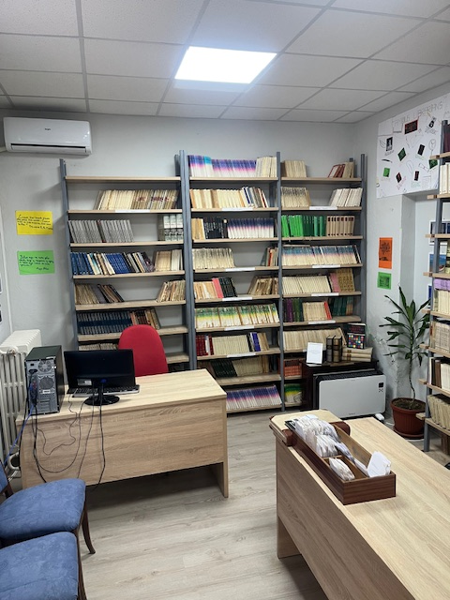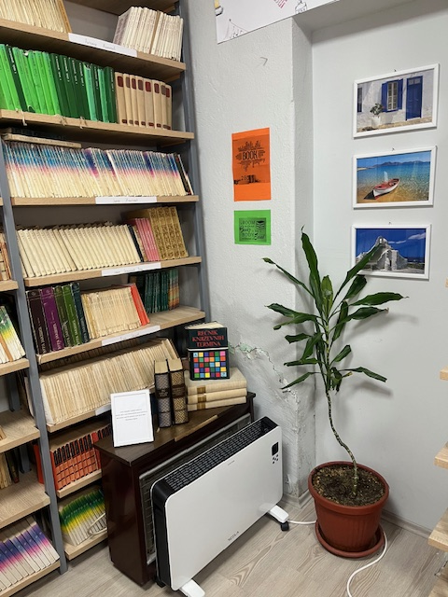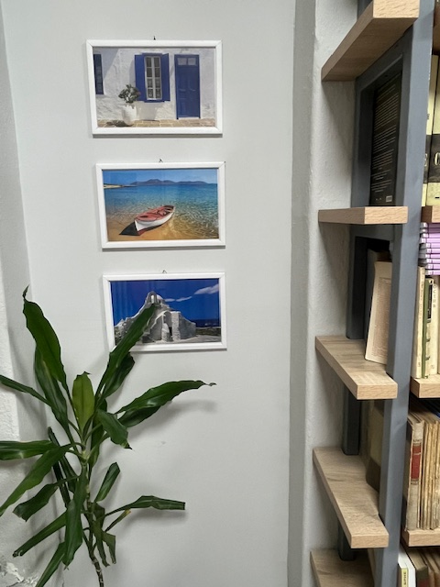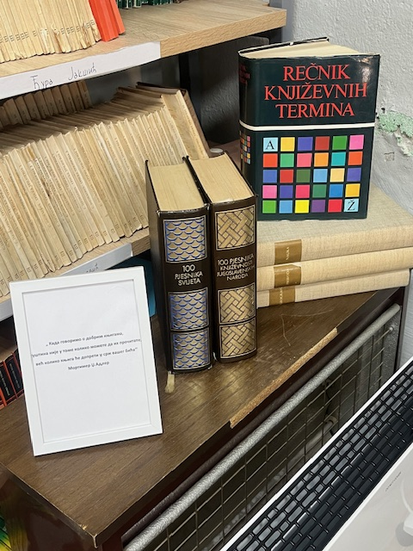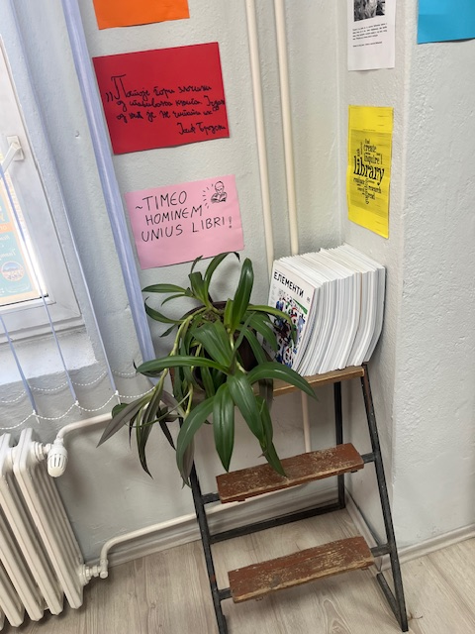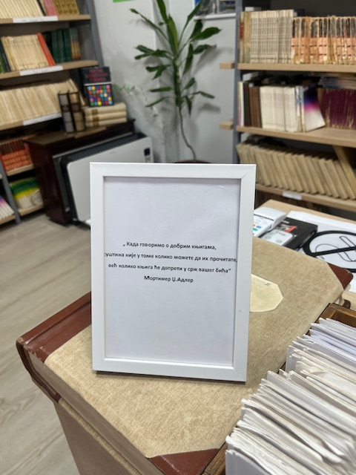

Обележавање Европског дана језика

ИЗВЕШТАЈ СА ОБЕЛЕЖАВАЊА ЕВРОПСКОГ ДАНА ЈЕЗИКА,
26. СЕПТЕМБРА 2025.

Назив школе и место | ЕУШ“Вука Караџић“- Велика Плана
Имена библиотекара и наставника језика реализатора | Библиотекари:  Николета Николић-наставник српског језика и библиотекар  Милица Матић- наставник српског језика и библиотекар  Александра Милосављевић-библиотекар  Далиборка Кристић-библиотекар  Светлана Радојковић-библиотекар
Укупан број свих учесника | 15
Директан линк на коме је промовисана акција | Школски часопис  Школски сајт: eusvuk.edu.rs  Инстаграм:еusvelikaplana
Кратак приказ реализације | Школски библиотекари су реализовали дан језика у школској библиотеци кроз предавање, квиз и радионице са ученицима грађанског васпитања на тему: Српски и међународни знаковни језик глувих и Брајева азбука слепих и слабовидих.  Ученици су слушали биографију о Брају,одговарали на квиз питања, инсталирали апликацију„ Научи српски знаковни језик“ и учили да знацима опишу своје име и презиме, Брајевом азбуком такође писали своја имена и презимена.  На овај начин библиотекари су желели да промовишу и језички идентитет заједнице глувих и слепих, обележе уједно и Међународни дан знаковног језика који се обележава 23.септембра и да укажу да су знаковни језици по статусу једнаки говорним језицима, да се разликују у различитим државама и укажу на постојање међународног знаковног језика, који глуви користе на међународним састанцима и научним скуповима.

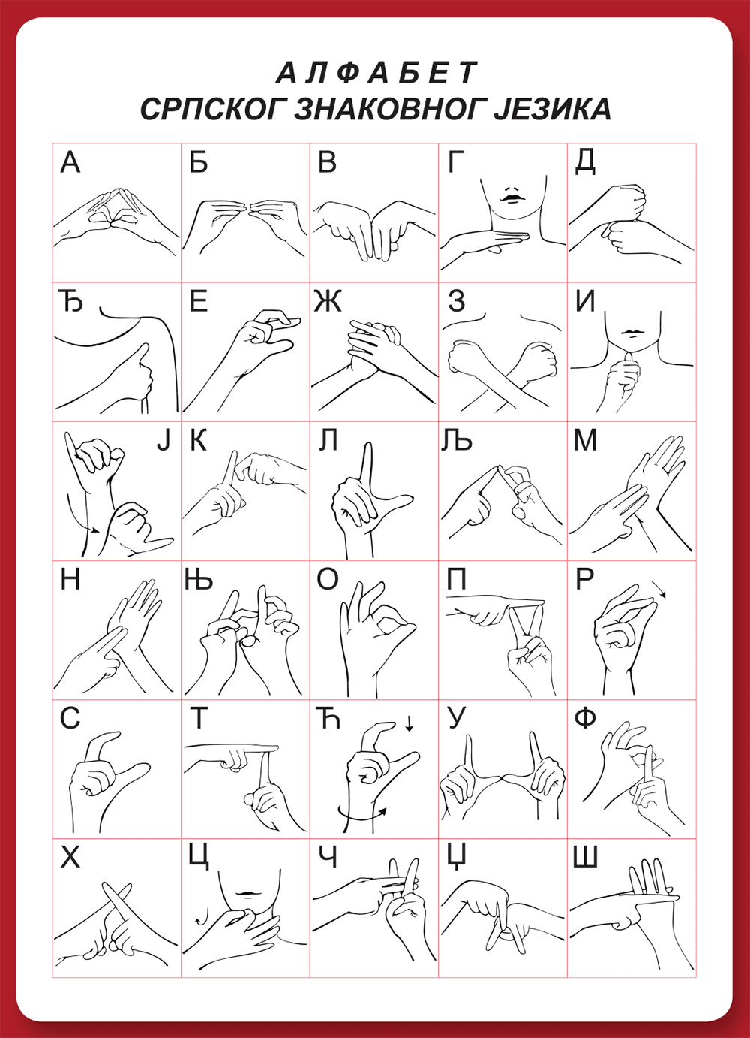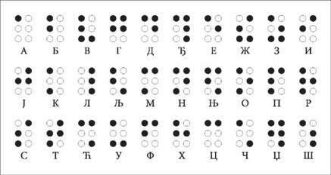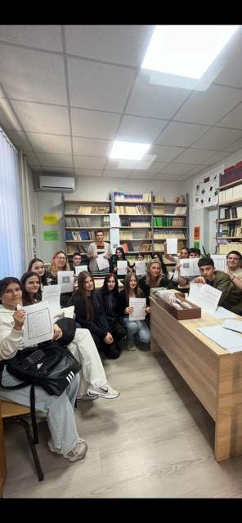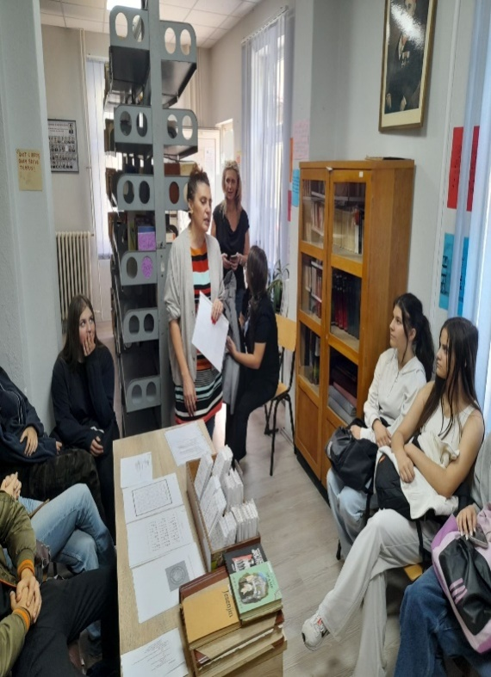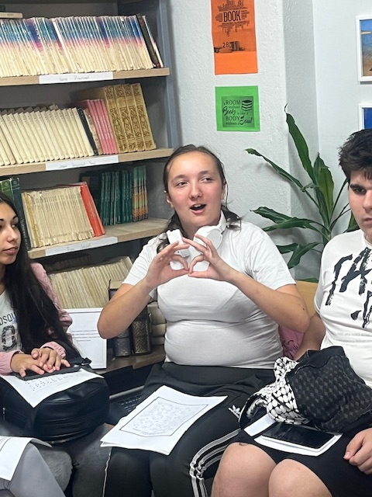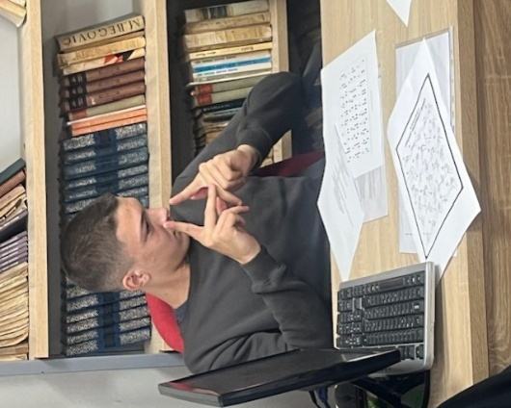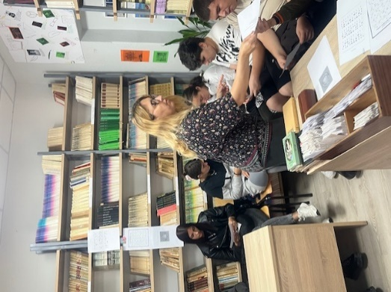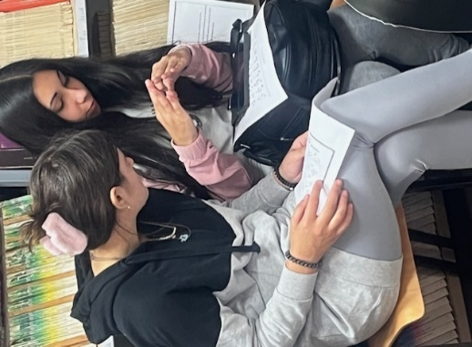
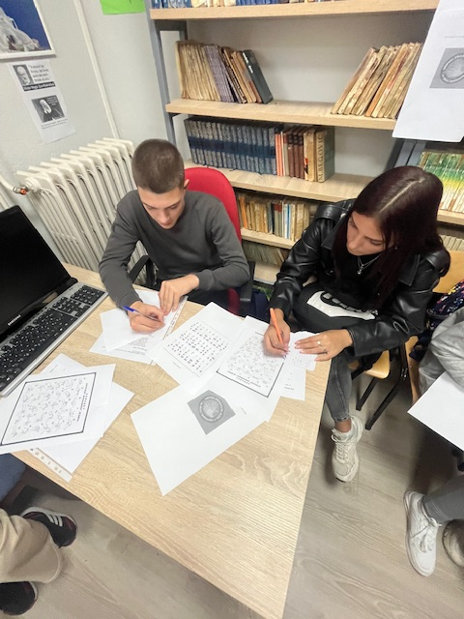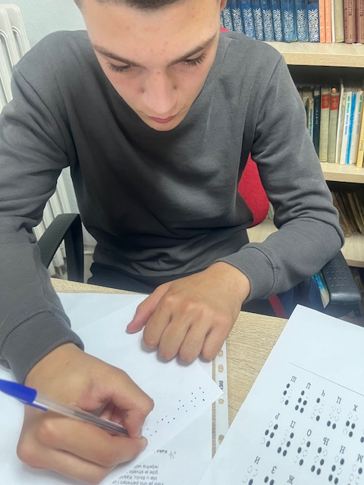

Обележавање Дана примирја у Првом светском рату
(5.11.2025.)

Назив школе и место | ЕУШ“Вука Караџић“- Велика Плана
Имена библиотекара и наставника еколошке секције као реализатора | Библиотекари:  Александра Милосављевић-библиотекар  Мира Ивковић- наставник биологије
Укупан број свих учесника | 10
Кратак приказ реализације | Школски библиотекари и чланови еколошке секције заједно са наставницом су реализовали обележавање Дана примирја у школској библиотеци кроз предавање и презентацију о Наталијиној рамонди као симболу Дана примирја у Првом светском рату.На овај начин библиотекари и чланови еколошке секције су желели да подсете на 11.новеембар 1918.године, када је потписано примирје између сила Антанте и Немачке, чиме је окончан Први светсkи рат, а уједно прочитају и нешто о Наталијиној рамонди као симболу страдања и обнове Србије, јер као цвет феникс може да оживи након потпуног сушења када се залије.
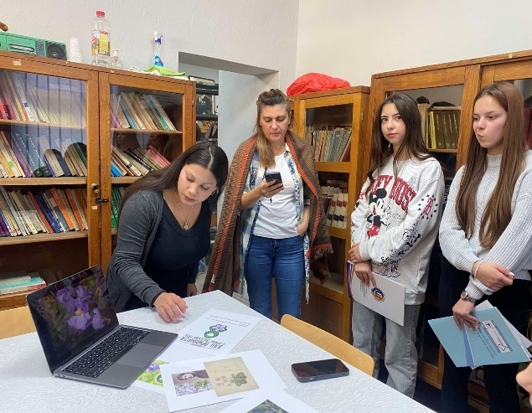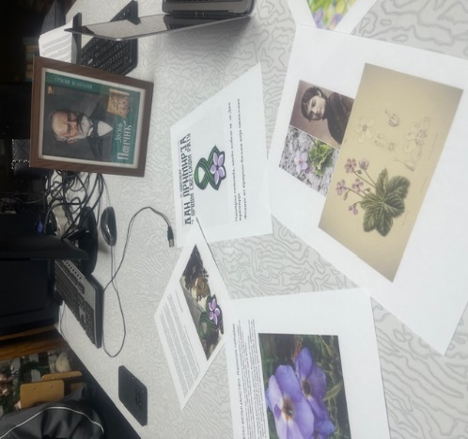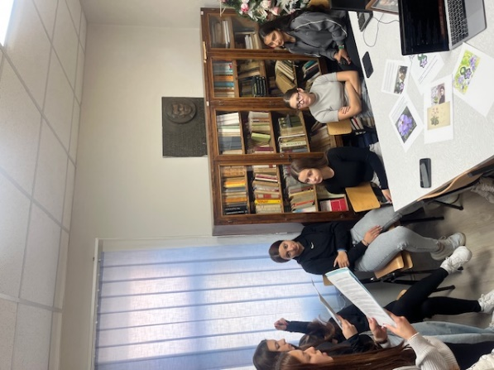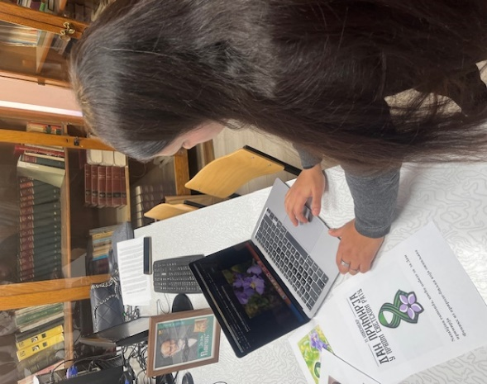

Обележавање 150 година од открића Панчићеве оморике
(2.12.2025.)

Назив школе и место | ЕУШ“Вука Караџић“- Велика Плана
Имена библиотекара и наставника еколошке секције као реализатора | Библиотекари:  Александра Милосављевић-библиотекар  Мира Ивковић- наставник биологије
Укупан број свих учесника | 20
Кратак приказ реализације | Школски библиотекари и чланови еколошке секције заједно са наставницом, су реализовали обележавање 150 година од открића Панчићеве оморике у школској библиотеци.Библиотекари су припремили изложбу која је укључила књиге о Јосифу Панчићу, енциклопедије о биљкама, фотографије Панчићеве оморике и постер биљних егзота у Србији. Чланови еколошке секције са наставницом су припремили предавање и презентацију о томе где расте, зашто је ендемична, како се шири и шта прети њеном опстанку.  седели су у кругу чиме снмо постигли интиман и инспиративан ефекат.Поред тога што су слушали и активно учествовали, ученици су прелиставали литературу, гледали слике и проучавцали анатомску грађу Панчићеве оморике, али и других четинара.
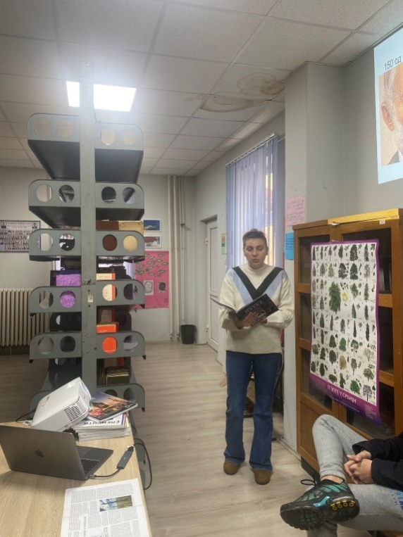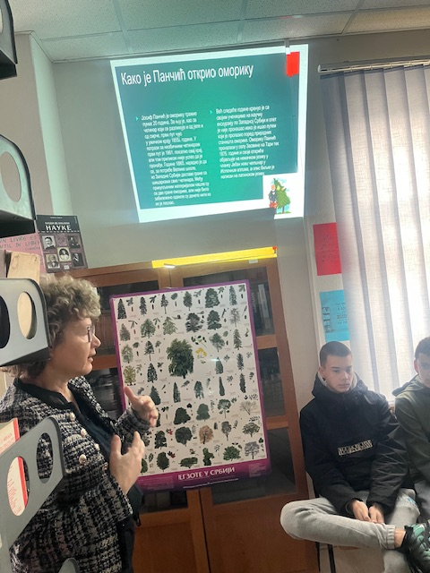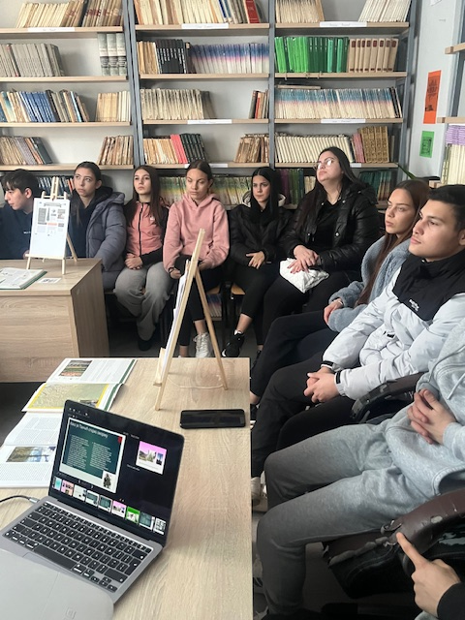
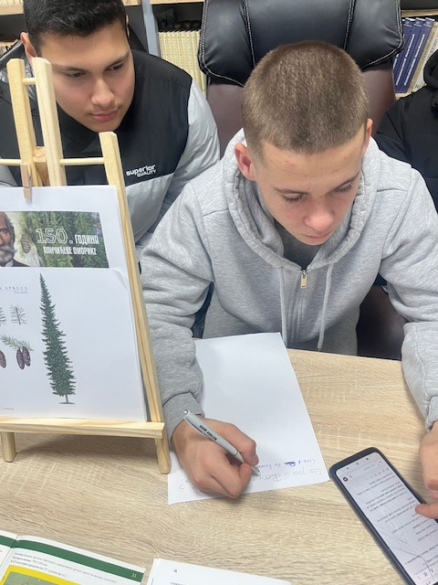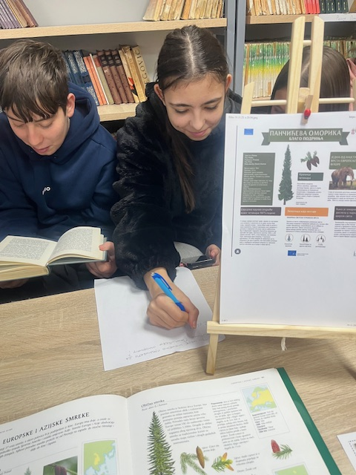

7.4.6.Извештај о раду организатора практичне наставе и вежби и извештај о реализацији ПОН

ЕУШ'' Вук Караџић''
Велика Плана

Извештај о раду организатора практичне наставе и вежби и извештај о реализацији ПОН на крају првог полугодишта школске 2025/2026. године

Економско-угоститељску школу '' Вук Караџић'' у Великој Плани у школској 2025/2026. години похађа 419 ученика . Број одељења је 18, а настава се реализује у три подручја рада:
- Економија, право и администрација – образовни профили Финансијско-рачуноводствени техничар и Техничар обезбеђења;
- Трговина, угоститељство и туризам – образовни профили Туристички техничар, Кувар и Конобар;
- Пољопривреда, производња и прерада хране – образовни профил Пекар.

ЕУШ ''Вук Караџић'' у овој школској години користи пет школских зграда: главну зграду, зграду Гимназије са фискултурном салом, библиотеку, школски ресторан и монтажни објекат.
Tеоријска настава и неки од часова вежби изводе се у 17 учионица општег типа, од тога 13 учионица у главној згради и 4 учионице у згради Гимназије.

У складу са плановима и програмима наставе и учења на почетку школске 2025/2026. године извршена је подела одељења на групе и израђен је распоред часова као и распоред часова вежби и практичне наставе.

Реализација часова практичних облика наставе, у које спадају часови вежби, практичне наставе и наставе у блоку организована је на следећи начин :

- Кабинетска настава за предмете рачунарство и информатика, пословна информатика, дактилографија и административно пословање, пословна кореспонденција, јавна администрација, савремена пословна коресподенција, финансијско - рачуноводствена обука остварују се у главној згради у 2 кабинета и у згради Гимназије у трећем кабинету. Наведени кабинети опремљени су за потребе овог типа наставе. Ови кабинети се повремено, у супротној смени од смене школе , користе и за реализацију дела блок наставе наших ученика, различитих образовних профила.

- У кабинету (ресторан са кухињом) са посебним целинама, организовано је извођење часова вежби, практичне и дела наставе у блоку ученика образовних профила Кувар, Конобар и Пекар. Кабинет је опремљен нaјсавременијим уређајима за угоститељство, и то како за куварство тако и за услуживање. Опремање кабинета за стручне предмете образовног профила Пекар је у току Поред овог кабинета, за потребе реализације наставе ,у згради Библиотеке налази се кабинет куварства – бр. 2.
За потребе реализације часова вежби, практичне и дела наставе у блоку ученика образовног профила Конобар користи се школски ресторан, као и кабинет услуживања, који се налази на галерији ресторана . Поред овог кабинета, на галерији ресторана на располагању је и учионица – кабинет, намењена реализацији дела часова вежби ученика образовних профила Пекар, као и за реализацију часова ученика осталих образовних профила наше школе.

- Настава из предмета Агенцијско и хотелијерско пословање реализује су у два кабинета- Кабинети Туристичких техничара, који се налазе у монтажној згради - иза зграде Гимназије.

- У оквиру зграде Гимназије налази се и фискултурна сала, која се користи за реализацију наставе предмета Борилачке вештине ученика образовног профила Техничар обезбеђења . Ова сала такође се користи за реализацију наставе предмета физичко васпитање и физичко и здравствено васпитање.

На предлог стручних већа, утврђен је Распоред наставе у блоку и професионалне праксе ученика образовних профила Кувар, Конобар и Пекар .

На предлог стручних већа, утврђен је и Распоред наставе у блоку и професионалне праксе ученика образовних профила Финансијско-рачуноводствени техничар, Техничар обезбеђења и Туристички техничар . Овај Распоред имао је једну измену, услед промене реализатора наставе у блоку ученика образовног профила Техничар обезбеђења.

За ученике образовних профила Кувар, Конобар и Пекар организована је набавка униформи. Ученицима су достављени Дневници рада и организован је санитарни преглед ученика и наставника. За ученике првог и четвртог разреда реализована је Обука из заштите на раду , а све у складу са Правилником о реализацији практичне наставе и професионалне праксе.

У складу са наведеним правилником , саставни део Годишњег плана наше школе за ову школску годину је и План реализације практичних облика наставе .
Овим планом утврђен је број часова , које ученици могу реализовати код послодаваца, за сваки разред и сваки образовни профил , код кога је било могуће организовати ове облике наставе. У Плану реализације практичних облика наставе наведене су области, опис активности, место реализације , начин реализације, обим , динамика , као и посебне напомене око реализације за сваки образовни профил.

Планом реализације практичних облика наставе предвиђено је да се настава у блоку већим делом реализује у објектима послодаваца, док се вежбе и практична настава реализују у школским кабинетима.
Изузетак је четврти разред профила Туристичко-хотелијерски техничар,код кога је предвиђено да се и део практичне наставе реализује у објектима послодаваца.
Од прошле школске године у нашој школи заступљено је и дуално образовање за три ученика другог разреда образовног профила Пекар. Поред њих по моделу дуалног образовања наставу похађа и по три ученика образовних профила Кувар и Конобар.
Ученици у дуалном систему додатно су стимулисани финансијском подршком за похађање дефицитарних образовних профила.

Током септембра и октобра 2025 .године остварени су контакти са досадашњим као и новим сарадницима, ради приступања закључењу уговора о реализацији практичних облика наставе за ову школску годину.
Ове школске године успостављена је сарадња са 29 послодаваца , у чијим објектима наши ученици могу да реализују практичне облике наставе . Списак послодаваца достављен је у прилогу .

Послодаваци са којима Школа има закључене уговоре о реализацији садржаја учења кроз рад прописаних Планом и програмом наставе и учења за ученике образовног профила Пекар по дуалном моделу је '' Дон Дон'' д.о.о. са седиштем у Београду, а за за ученике образовних профила Кувар и Конобар је ПТП’’Tabacco’’ДOO са седиштем у Великој Плани.

Реализација практичних облика наставе у складу са плановима и програмима наставе и учења у школским кабинетима и радионицама успешно се остварује. Материјал за наставу набавља се на основу требовања наставника .
Наставници ангажовани на пословима реализације практичних облика наставе свој посао реализују изузетно одговорно и пожртвовано, уз одличан тимски рад. У случају оправданог одсуствовања наставника стручна замена је обезбеђивана, па није било одступања у реализацији планираних активности.

Планом реализације практичних облика наставе код послодаваца за ову школску годину предвиђена
је реализација дела наставе у блоку у објектима послодаваца. У својим извештајима, које достављају након реализације предвиђених часова овог облика наставе наставници су констатовали следеће :

Датум реализације | Одељење | Предмет | Наставници који су реализовали часове | Извод из  Извештаја о реализацији наставе у блоку –  запажања наставника и  Извештаја о реализацији практичних облика наставе код послодаваца  које наставници достављају по реализацији  наставе у блоку
22.9. и 30.9. 2025. | II-4 Пекар | Производња пекарских производа | Милена Јашовић | Током прва два дана наставе у блоку ученици овог обрзовног профила показали су висок степен дисциплине и одговорности. Били су заинтересовани за рад и мотивисани уз активно учешће у свим фазама производње.Придржавали су се свих безбедносних, хигијенских и еколошких мера, уз одличну међусобну сарадњу.
13.10. - 18.10.2025. | IV-1 Финансијско-рачуноводствени техничар | Финансијско-рачуноводствена обука | Оливера Стошић и Виолета Урошевић | Током реализације ове недеље наставе у блоку наставнице као позитивну страну истакле су веома љубазан пријем како ученика тако и наставника од стране социјалних партнера. Приступ обуци ученика од старне социјалних партнера наставнице оцењују као веома одговоран, уз велико ангажовање на реализацији предложених тема.Ученици су радили у складу са датим упутствима и инструкцијама, повезивали су знања стечена у школи са практичним радом у објектима социјалних партнера. Ученици су се упознали са финансијским извештајима, конкретно са састављањем и подношењем деветомесечног извештаја у једном од објеката. Такође су имали увид у извршена плаћања, уписивали су пазаре комитената, састављали су калкулације, прегледали пореске извештаје,као и извештаје о извршењу буџета.
13.10. - 18.10.2025. | IV-2 Туристички техничар | Агенцијско и хотелијерско пословање | Ивана Миловановић и  Марија Илић | Једна од наставница навела је у свом извештају да су ученици чији је рад пратила током реализације прве недеље наставе у блоку похваљени у свим организацијама. Ученици су били редовни на настави у блоку, пратили су рад, слушали су упутства ментора, радили задатке, паковали документацију. Ученици су показали одговорност, дисциплину и заинтересованост за практичан рад. Активно су учествовали у свакодневним пословима туристичке агенције, сарађивали су са запосленима у објектима послодаваца и успешно примењивали стечена знања из стручних предмета. Наставница је у свом извештају навела да је настава у потпуности реализована у угоститељским и туристичким објектима. Посвећеност ученика настави изражена у процентима била је 95 %, док је оствареност ицхода по мишљењу једне од наставница у распону од 80 до 100%  Предлог мера за унапређење организације и реализације наставе у блоку овог одељења је организација наставе ван седишта школе – стручног излета.
20.10. - 24.10.2025. | II-2 Туристички техничар | Агенцијско и хотелијерско пословање | Мима Златковић и Александра Шиљић | Прва недеља наставе у блоку овог одељења реализована је у објектима социјалних партнера и у школским кабинетима. Ученици су по прву пут обављали наставу ван просторија школе у трајању од четири радна дана по шест часова. У свим објектима похваљени су од стране ментора за интересовање у раду и одговоран рад. Примењивали су стечена теоријска знања у стварном радном окружењу. Исказали су велику одговорност и спремност за учење. Све задатке добијене од ментора обављали су на време, сарадња са запосленима у објектима привредних субјеката била је одлична. Посебно су похваљени ученици који су наставу у блоку обављали у хотелу '' Вир '' и Туристичкој организацији општине Велика Плана.  Последњег дана радне недеље наставу у блоку реализовали су у школским кабинетима.Током овог дана ученици су одрадили презентације о раду у објектима социјалних партнера, које су веома успешно презентовали.  Током реализациј ове недеље наставе у блоку дошло је до једног изазова – наиме ученице су пријавиле непримерено понашање једног од запослених током реализације рада у хотелу '' Момент ''. Менадџерха хотела обавештена је о овом догађају, а са ученицама ће бити обављен разговор у присуству стручних сарадника, организатора практичне наставе и одељењског старешине ради пружања подршке ученицама уз пажњу и залагање да се овакве ситуације више не понове.
27.10. - 31.10.2025. | III-2 Туристички техничар | Агенцијско и хотелијерско пословање | Јелена Михајловић и Виолета Васиљевић | Наставнице су поднеле извештаеј у којима су навеле да су током реализације ове недеље наставе у блоку ученици уредно похађали наставу у време одређено планом реализације. Одговорно и савесно су испуњавали радне задатке и поступали у складу са налозима ментора у објектима социјалних партнера , као и саме наставнице. Ученици су похваљени од стране ментора . Ученици супозитивно оценили рад на настави у блоку .
27.10. - 31.10.2025. | III-5 Кувар | Куварство | Биљана Ранчић и Рашковић Мирјана | Наставница која је пратила рад ученика у објектима социјалних партнера је доставила свој извештај у коме је навела да су ученици долазили на време у објекте послодаваца, били су уредни и водили су редовно Дневнике рада. Похваљени су од кухињског особља за заинтересованост и квалитетно обављање добијених задатака.
17.11.-21.11.2025. | II-2 | Агенцијско и хотелијерско пословање | Александра Шиљић и Оливера Стошић | Ученици овог одељења четири дана провели су у објектима социјалних партнера, а један дан у школским кабинетима.  Током реализације ове недеље наставе у блоку ученици су стекли ново искуство, јер су применили теоријска знања у стварном радном окружењу. Показали су одговорност , интересовање за рад и спремност за учење. Ментори су похвалили све ученике. У објектима социјалних партнера обављали су следеће активности : Учествовали су у резервисању хотелских услуга; упознали су се са врстама особља у угоститељско-туристичким објектима. Са менторима су разговарали о ситуацијама када гост откаже резервацију, када је незадовољан.Упознали су хотелску документацију. Упознали су се са пословима финансијско-рачуноводствене службе у угоститељским објектима. Ментор је на практичном примеру показао како се разговара са клијентима, како се услужују гости. Ученици који су наставу у блоку реализовали у Градској кући упознали су се са знаменитостима Велике Плане и њеним туристичко-угоститељским објектима.
17.11.-21.11.2025. | II-4 Конобар | Услуживање | Надежда Стефановић | Ученици су овеу недељу наставе у блоку реализовали у објектима послодаваца. Имали су уредну и комплетну униформу, Обављали су послове везане за одржавање хигијене шанка. Научили су начин регистровања поруджбине на каси.Ученици су распоређивали инвентар , а касније распремали столове. Обављали су завршне радово око сервирања доручка. Ученици су пратили рад и понашање запослених у објектима , помагали конобару у припреми поруџбине , доношењу поруџбине и апсервирању са стола. Једну ученица доживела је ујед пса луталице у време доласка на раксу. Са повредама је дошла код послодавца, који ју је послао у хитну помоћ. О догађају наставница је сазнала приликом долазка у објекат ради обиласка ученицње. Одмах је обавестила службе школе. Ученица није била у могућности да настави реализацију наставе у блоку током те недеље.
19.11.-21.11.2025. | II-4 Пекар | Производња пекарских производа | Милена Јашовић | Ова три дана наставе у блоку реализована су у кабинетима школе за све ученике. Ученици су показали висок степен одговорности и дисциплине. Демонстрирали су велико интересовање и мотивацију за практичан рад. Активно су учествовали у свим фазама производње.Успешно су се придржавали свих хигијенских, безбедносних и еколошких мера, уз одличу међусобну сарадњу.
24.11.-27.11.2025. | III-1 | Финансијско-рачуноводствена обука | Оливера Стошић и Виолета Урошевић | Током ове недеље наставе у блоку социјални партнери су упознали ученике и према њиховим могућностима уводили су их у посао. Одговорно су приступили обуци ученика и похваљивали њихов труд и ангажовање. Ученици су обављали додељене радне задатк у складу са датим инструкцијама и упутствима. Током ове недеље наставе у блоку ученици су попуњавали рачуне, обављали комерцијалне послове предузећа, архивирали документацију. Попуњавали су преноснице, обављали рачуноводствене послове, имали увид у обрачун зарада и функционисање програма за обрачун зарада.Састављали су калкулације, пратили процедуру набавке материјала за предузеће, послове продаје робе, пописивања робе. Учествовали су у изради понуде, као и у изради фактуре. Ученици су имали увид у пореске пријаве, увид у обављање компензације.
24.11.-27.11.2025. | III-2 | Агенцијско и хотелијерско пословање | Јелена Михајловић и Виолета Васиљевић | Ученици овог одељења реализовали су четири дана наставе у блоку у објектима послодаваца а један у школским кабинетима.Током реализације наставе у школским кабинетима радили су презентацију на тему Осталих видова туризма : културних, религијских, манифестационих и спортских. У објектима социјалних партнера ученици су упознати са радом агенције, понудом зимских аранжмана, упознати су са процедурама продаје и резервације аранжмаба. Сортирали су уговоре, ваучере и полисе осигурања.Комуницирали су са клијентима и давали основне информације о аранжманима, ценама и условима путовања.Помагали су у изради саджаја за друштвене мреже. Радили су на рецепцији, помагали у припреми соба за гостее, упознали су се са хотелском администрацијом и израдом дневних извештаја. Учествовали су у процесима пријаве и одјаве гостију. Учествовали су у контроли мини барова пре одјављивања гостију.Ученице су упознате са понудом ресторана, дочекивали су госте и пружали помоћ при одабиру места . Учествовали су у постављању декорације. Посматрале су процес уношења података у пословни систем агенције, а такође су упознале и принцип резервисања чартер летова. У великом броју објеката ученици су похваљени за заинтересованост и квалитетан рад. Посебно се истакла похвала ученица које су ову недељу наставе у нблоку реализовале у туристичкој агенцији План А травел Велика Плана.
24.11.-27.11.20265. | II-5 | Куварство | Млађан Станковић и Невенка Милосављевић | Једна група ученика реализовала је наставу у блоку у објектима послодаваца, а друга у школским кабинетима куварства.  Ученици који су наставу реализовали у школским кабинетима припремали су супе, улошке за супе, потаже, чорбе, топла предјела различитих врста. Израђивали су основну калкулацију. Наставница истиче да се ученицима овај вид наставе поприлично свидео и да се током њиховог рада могао припремити ентузијазам, одговорност, залагање и поприлична жеља за радом и учењем.  У објектима социјалних партнер ученици су обављали следеће послове : учествовали у припреми и подели ручка у предшколској установи.Вршили су припремне радње и учествовали у припреми и сервису хране за шведски сто. Припремали су намирнице за оброке, помагали у припреми доручка, одржавали хигијену у кухињи Иако су тек други разред средње школе многи ученици овог одељења који су наставу у блоку реализовали у објектима социјалних партнера добили су понуду за хонорарна ангажовања током викенда и током летњег распуста, што наставника који је пратио њихов рад доводи до закључка да су ученици озбиљно схватили свој позив и приказали себе , своје наставнике и школу коју похађају у најбољем светлу.
01.12.-05.12.2025. | IV-2 Туристички техничар | Агенцијско и хотелијерско пословање | Марија Илић и Ивана Миловановић | Током реализације ове недеље наставе у блоку у објектима социјалних партнера ученици једна група ученика је опоменута, пошто су на наставу дошли без униформе, дневника , легитимације. Остали ученици су редовно обављали радне задатке и били активни.Један ученик је након реализације наставе у блоку имао примедбу на однос запослених према њему. Са учеником је разговарао предметни наставник и организатор практичне наставе. Проблем је наставо када је један од конобара коментарисао физички изглед ученика – упоредио га је са ликом из анимираног филма. Организатор практичне наставе је обавила разговор са свим ученицима који су у том објекту ( Хотелу '' Момент'') реализовали наставу у блоку. Након разговора је контактирала менаџерку хотела и обавестила је о догађају. Менаџерка је обавила разговор са конобаром, а ученици су размештени из овог у друге објекте ,  У туристичким агенцијама ученици су упознати са Адвентима, дочеком Нове године у различитим државама; Ученици су пратили рад ментора у попуњавању документације, као и разговоре са клијентима.Ученици су сређивали документацију, пратили редовне пословне активности у туристичкој агенцији – закључење уговора, помоћ клијенту у одабиру аранжмана. У хотелу су ученици пратили обављање послова пријаве и дјаве годтију, евидентирање гостију у хотелски систем. Асистирали су приликом обављања телефонских резервација, одговарали на упите гостију и усмеравали их ка потребним услугама. У свим организацијама ученици су похваљени за труд и рад. Већина ученика показала је висок степен одговорности и поштовања радних процедура . Показали су развијене вештине пословне комуникације. Ученици су у објектима у којима су реализовали наставу у блоку оставили позитиван утисак и показали да поседују компетенције неопходне за успешно обављање послова у области агенцијског и хотелијерског пословања. Код једног броја ученика уочене су и одређене слабости – недовољно поштовање правила професионалног понашања у радном окружењу – коришћење мобилних телефона. Клијент у једној агенцији реаговао је повишеним тоном на овакво понашање, које је окарактерисао као недовољно фокусирање на своје обавезе ученика . Власница агенције је заузела зштитнички став према нашим ученицима , тако да није било већих проблема, а ово искуство може ученицима послужити као значајна поука за будући рад.
08.12.-12.12.2025. | I-2 Туристички техничар | Агенцијско и хотелијерско пословање | Весна Коларевић и Светлана Ковачевић | Прва недеља наставе у блоку овог одељења од почетка школовања у нашој школи организована је тако да су ученици четири дана боравили у објектима социјалних партнера, а један дан у школским кабинетима. Током ове недеље стекли су ново искуство, применили теоријска знања у стварном радном окружењу, сарађивали са особљем у објектима. Наставница као негативну стрну наводи да ментори у објектима због својих редовниј активности нису у могућности да посвете више пажње ученицима, па им често скраћују време боравка у објектима, упознају их са основним стварима, а за сложеније задатке немају времена. Ученици су се током реализације ове недеље наставе у блоку најпре упознали са самим објектом, кадровском структуром, појмом пословног бонтона , пословног изгледа, пословног понашања. Упознали су послове агенција, хотела и ресторана у којима су обављали ову недељу наставе у блоку. Током рада ученика у школским кабинетима ученици су радили презентације о уристичким водичима и пословној дотераности.
22.12.-26.12. 2025. | III-5 | Куварство | Ранчић Биљана и Рашковић Мирјана | Током реализације ове недеље наставе у блоку једна група ученика боравила је у објектима социјалних партнера, а друга група у школским кабинетима куварства.  У кабинетима куварства ученици су вршили припрему хране за кориснике Народне кухиње, али су одрађивали и јела по поруџбини.Показали су своје вештине повезивања теорије и праксе. Ученици у објектима показали су заинтересованост за посао. Кухињско особље није имало примедбе на рад. Неки од ученика похваљени су за добро одрађене задатке.
22.12.-26.12. 2025. | III-4 | Услуживање | Денчић Далибор | Ову недељу наставе у блоку ученици су реализовали у објектима социјалних партнера. Радили су у шанку, прали и полирали инвентар. Помагали су у сервису столова, апсервирли употребљен инвентар. Радили су припремне радње, сређивали простор у коме раде. Припремали су топле напитке. У појединим објектима ученици су служили пиће и храну

Током првог полугодишта ове школске године констатујем да су вежбе, практична и настава у блоку у потпуности реализоване, према утврђеним плановима.
Током првог полугодишта ове школске године пратила сам одвијања вежби, практичне и наставе у блоку , сагледавала сам услове у којима се одвијају вежбе, практична и настава у блоку,организовала извођење наставе у школским кабинетима и објектима социјалних партнера, према плану и програму. Вежбе и практична настава у потпуности су реализоване, према утврђеним плановима.
Обављала сам разговоре са ученицима, родитељима и наставницима ради решавања повремених неспоразума и потешкоћа у раду.
У сарадњи са школским домаром учествовала сам у решавању проблема везаних за осветљење школског дворишта, нестанке струје , запушење канализације и слично. Организовала сам рад помоћног особља и учествовала у уређивању школских кабинета.
Обављала сам посао дежурног наставника у школским ходницима, уколико наставник не би дошао на дежурство. Мењала сам колеге, приликом њиховог изостајања са наставе.
Присуствовала сам угледним и огледним часовима, које су колеге реализовале током првог полугодишта. Учествовала сам у реализацији предавања представника високих школа и факултета у просторијама школе.
Присуствовала сам конференцији организације Иподоми, која је одржана у Београду почетком децембра.
Учествовала сам у спровођењу сарадње на реализацији ПОН са бројним социјалним партнерима.
Учествовала сам у раду тимова и присуствовала састанцима стручних већа.
Остваривала сам сарадњу са представницима Црвеног крста, ради што успешније реализације услуга у оквиру Народне кухиње .
Обављала сам административне и финансијске послове, везане за вежбе ,практичну и наставу у блоку, као и остале послове по налогу директора.

Прилози :
- Распоред рада у кабинетима информатике – прилог 1
- Распоред рада у кабинетима угоститељства и пекарства - прилог 2
- Распоред рада у кабинетима туристичких техничара- прилог 3

__________________________
Председник Школског Одбора - Николета Николић

8.Прилози 1), 2), 3).

